PROGRAM OCHRONY ŚRODOWISKA
DLA GMINY JODŁOWA

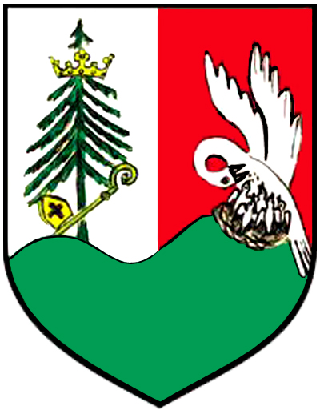

Jodłowa, 2021
Zamawiający:

Urząd Gminy Jodłowa
Jodłowa 1A
39-225 Jodłowa

Wykonawca:
ul. 1 Maja 7/3
39 – 400 Tarnobrzeg
tel. 15 848 18 47
mail: biuro@greenlynx.pl
www.greenlynx.pl

Zespół autorski:
mgr inż. Paweł Ryś
mgr Patrycja Ślęzak
inż. Ilona Tyrka

Spis treści
Spis treści 3
1. Wykaz skrótów 5
2. Wstęp 6
2.1. Podstawa prawna opracowania 7
2.2. Spójność z dokumentami strategicznymi 8
2.3. Uwarunkowania wynikające z dokumentów strategicznych 9
2.3.1. Polityka ekologiczna państwa 2030 (PEP2030) 9
2.3.2. Program Ochrony Środowiska Województwa Podkarpackiego 10
2.3.3. Strategia rozwoju województwa - Podkarpackie 2030 13
2.3.4. Strategia na rzecz odpowiedzialnego rozwoju do roku 2020 (z perspektywą do 2030 roku) 15
3. Ocena stanu środowiska 17
3.1. Charakterystyka Gminy Jodłowa 17
3.1.1. Położenie administracyjne 17
3.1.2. Położenie fizyczno – geograficzne 20
3.1.3. Sytuacja demograficzna 22
3.1.4. Gospodarka 23
3.1.5. Systemy infrastruktury technicznej 25
3.1.6. Zabytki i dobra kultury 29
3.1.7. Odnawialne źródła energii 31
3.1.8. Warunki klimatyczne 37
3.2. Ochrona klimatu i jakości powietrza 40
3.2.1. Źródła zanieczyszczeń powietrza 40
3.2.2. Roczna ocena zanieczyszczeń powietrza 42
3.2.3. Działania zmierzające do ograniczenia zanieczyszczeń 47
3.3. Zagrożenia hałasem 51
3.4. Pole elektromagnetyczne 53
3.5. Gospodarowanie wodami 57
3.5.1. Wody podziemne 57
3.5.2. Wody powierzchniowe 61
3.6. Gospodarka wodno - ściekowa 65
3.7. Zasoby geologiczne 67
3.8. Gleby 72
3.9. Gospodarka odpadami i zapobieganie powstawaniu odpadów 76
3.10. Zasoby przyrodnicze 84
3.10.1. Lasy 84
3.10.2. Obszary i obiekty prawnie chronione 87
3.11. Zagrożenia poważnymi awariami 93
3.12. Efekty realizacji poprzedniego Programu ochrony środowiska 96
4. Cele Programu ochrony środowiska dla Gminy Jodłowa 98
5. System realizacji Programu ochrony środowiska Gminy Jodłowa 99
6. Streszczenie 101
7. Spis tabel 103
8. Spis map 104
9. Spis rycin 104
10. Spis fotografii 105
11. Spis wykresów 105
12. Spis załączników 105
13. Bibliografia 105

1. Wykaz skrótów

B(a)P - benzo(a)piren
GUS - Główny Urząd Statystyczny
JCWP - Jednolite Części Wód Powierzchniowych
JCWPd - Jednolite Części Wód Podziemnych
JST – Jednostki Samorządu Terytorialnego
NFOŚiGW - Narodowy Fundusz Ochrony Środowiska i Gospodarki Wodnej
POP - Program Ochrony Powietrza
POŚ - Program Ochrony Środowiska
RDW - Ramowa Dyrektywa Wodna
RPO - Regionalne Programy Operacyjne
UE - Unia Europejska
Ustawa Poś - Ustawa Prawo ochrony środowiska
WFOŚiGW - Wojewódzki Fundusz Ochrony Środowiska i Gospodarki Wodnej
WIOŚ - Wojewódzki Inspektorat Ochrony Środowiska

2. Wstęp
Niniejsze opracowanie określa nowe cele i kierunki działań w zakresie ochrony środowiska, które będą realizowane przez Gminę Jodłowa. Dokument ten ma usprawnić prowadzenie systematycznych działań na rzecz poprawy stanu środowiska w obrębie analizowanych obszarów interwencji. W Programie ochrony środowiska (zwanym dalej POŚ) określony został cel nadrzędny oraz cele szczegółowe dotyczące poszczególnych obszarów interwencji. W dokumencie zawarto informacje dotyczące aspektów finansowych realizacji Programu oraz harmonogram działań wraz z koncepcją monitoringu ich wdrażania. Wszystkie cele, kierunki interwencji i zadania zawarte w Programie zostały zdefiniowane po przeprowadzeniu dokładnej analizy stanu środowiska Gminy Jodłowa.
Każdy cel określony w niniejszym POŚ został wyznaczony w oparciu o zasadę SMART. Pozwala ona na zdefiniowanie konkretnych kierunków działań, tak, aby ich realizacja była mierzalna, akceptowalna i realna do osiągnięcia. W myśl ww. zasady konieczne jest także wskazanie terminów, w których planowane zadania powinny zostać ukończone.
W trakcie opracowywania Programu został wykorzystany model „siły sprawcze - presja - stan - wpływ - reakcja”(D-P-S-I-R). Jako „siły sprawcze” rozumie się np. warunki społeczno-gospodarcze, demograficzne, meteorologiczne, hydrologiczne, napływy transgraniczne, natomiast „presje” są wywierane przez powyższe warunki (np. emisje zanieczyszczeń). „Stan” to zastana jakość środowiska, który łączy się bezpośrednio z jego „wpływem” (np. wpływ stanu środowiska na zdrowie i życie społeczne). „Reakcja/ odpowiedź” następuje poprzez tworzone polityki, programy, plany (mają one wpływ także na wcześniejsze elementy). Model D-P-S-I-R wskazuje, iż zjawiska społeczne i gospodarcze prowadzą do wywierania presji na środowisko. Prowadzi to do zmiany stanu środowiska, które wpływa bezpośrednio na zdrowie ludzi, ekosystemy i gospodarkę (Rys.1). Wpływ ten wyzwala z kolei społeczną
i polityczną reakcję kształtującą w sposób bezpośredni i pośredni poszczególne elementy modelu.
Rys. 1 Główne elementy schematu DPSIR (D - Driving forces – Siły napędowe, P - Pressure – presja , S- State- stan, I - Impact - skutki, R - Response – odpowiedź)
źródło: „Wytyczne do opracowania wojewódzkich, powiatowych i gminnych programów ochrony środowiska” (Warszawa, 2015)
Niniejszy POŚ powstał w oparciu o dostępne materiały, głównie istniejące programy, plany działań w poszczególnych dziedzinach, sprawozdania z ich realizacji, a także materiały dodatkowe, udostępnione przez Gminę Jodłowa
i jednostki podległe.

2.1. Podstawa prawna opracowania
Zgodnie z ustawą Prawo ochrony środowiska (t.j. Dz.U. 2020, poz. 1219) realizacja polityki ochrony środowiska jest prowadzona na podstawie strategii rozwoju, programów i dokumentów programowych oraz za pomocą wojewódzkich, powiatowych i gminnych programów ochrony środowiska (art.14 ust. 1 i 2). POŚ sporządza odpowiednio organ wykonawczy województwa, powiatu i gminy (art. 17 ust.1 Ustawy Poś), a uchwala sejmik województwa, rada powiatu albo rada gminy (art.18 ust. 1). Projekt wojewódzkiego POŚ opiniowany jest przez Ministra Środowiska, powiatowego przez zarząd województwa, a gminnego przez zarząd powiatu (art.17 ust. 2).
Poniższy dokument powstał w oparciu o najnowsze rekomendacje zawarte w „Wytycznych do opracowania wojewódzkich, powiatowych i gminnych programów ochrony środowiska” (Warszawa, 2015) opracowanych przez Ministerstwo Środowiska.

2.2. Spójność z dokumentami strategicznymi
W celu zapewnienia adekwatności i komplementarności Programu ochrony środowiska Gminy Jodłowa, zadbano o jego spójność z:
- Nadrzędnymi dokumentami strategicznymi, tj.:
- Długookresową Strategią Rozwoju Kraju. Polska 2030. Trzecia Fala Nowoczesności,
- Średniookresową Strategią Rozwoju Kraju 2020,
- Polityką energetyczną Polski do 2040 r. (PEP2040),
- Polityką ekologiczną państwa 2030 (PEP2030),
- Strategią zrównoważonego rozwoju transportu do 2030 roku,
- Strategią na rzecz odpowiedzialnego rozwoju do roku 2020 (z perspektywą do 2030 roku).
- Dokumentami sektorowymi, tj.:
- Krajowym Programem Ochrony Powietrza do roku 2020 z perspektywą do 2030,
- Aktualizacją Krajowego programu oczyszczania ścieków komunalnych z 2017 roku,
- Krajowym planem gospodarki odpadami 2022,
- Krajowym programem zapobiegania powstawaniu odpadów,
- Programem Operacyjnym Infrastruktura i Środowisko 2014-2020,
- Regionalnym Programem Operacyjnym Województwa Podkarpackiego na lata 2014-2020,
- Strategicznym Planem Adaptacji dla sektorów i obszarów wrażliwych na zmiany klimatu do roku 2020 z perspektywą do roku 2030,
- Strategią rozwoju województwa – Podkarpackie 2030,
- Programem ochrony środowiska dla województwa podkarpackiego na lata 2020-2023 z uwzględnieniem perspektywy do roku 2027,
- Program Ochrony Środowiska dla Powiatu Dębickiego na lata 2018 – 2021 z perspektywą do 2023 roku.

2.3. Uwarunkowania wynikające z dokumentów strategicznych

2.3.1. Polityka ekologiczna państwa 2030 (PEP2030)
Cele szczegółowe Polityki ekologicznej państwa 2030 zostały określone w odpowiedzi na zidentyfikowane najważniejsze trendy w obszarze środowiska. Założono, że ich osiągnięcie jest możliwe z jednoczesnym uwzględnieniem ochrony środowiska, potrzeb gospodarczych i społecznych.
Kierunki interwencji obejmują wszystkie obszary tematyczne polityki ochrony środowiska.
Tab. 1 Cele szczegółowe, horyzontalne i kierunki interwencji zaplanowane w ramach PEP2030
Cele szczegółowe | Kierunki interwencji
Środowisko i zdrowie -  poprawa jakości środowiska i bezpieczeństwa ekologicznego | Zrównoważone gospodarowanie wodami, w tym zapewnienie dostępu do czystej wody dla społeczeństwa i gospodarki
 | Likwidacja źródeł emisji zanieczyszczeń powietrza lub istotne zmniejszenie ich oddziaływania
 | Ochrona powierzchni ziemi, w tym gleb
 | Przeciwdziałanie zagrożeniom środowiska oraz zapewnienie bezpieczeństwa biologicznego, jądrowego i ochrony radiologicznej
Środowisko i gospodarka -zrównoważone gospodarowanie zasobami środowiska | Zarządzanie zasobami dziedzictwa  przyrodniczego i kulturowego, w tym ochrona  różnorodności biologicznej i krajobrazu
Wspieranie wielofunkcyjnej i trwale
zrównoważonej gospodarki leśnej
Gospodarka odpadami w kierunku gospodarki
o obiegu zamkniętym
 | Zarządzanie zasobami geologicznymi poprzez opracowanie i wdrożenie Polityki Surowcowej Państwa
 | Wspieranie wdrażania ekoinnowacji oraz upowszechnianie najlepszych dostępnych technik BAT
Środowisko i klimat - łagodzenie zmian klimatu i adaptacja do nich oraz zapobieganie ryzyku klęsk żywiołowych | Przeciwdziałanie zmianom klimatu i adaptacja do nich
Cele horyzontalne | Kierunki interwencji
Środowisko i edukacja -rozwijanie kompetencji (wiedzy, umiejętności i postaw) ekologicznych społeczeństwa | Edukacja ekologiczna, w tym kształtowanie wzorców zrównoważonej konsumpcji
Środowisko i administracja -poprawa efektywności funkcjonowania instrumentów ochrony środowiska | Usprawnienie systemu kontroli i zarządzania ochroną środowiska oraz doskonalenie systemu finansowania
Źródło: PEP2030

2.3.2. Program Ochrony Środowiska Województwa Podkarpackiego
Głównym celem Programu ochrony środowiska województwa podkarpackiego jest zharmonizowanie ochrony środowiska z potrzebami społecznymi i gospodarczymi poprzez dążenie do poprawy stanu środowiska w województwie oraz ograniczenia negatywnego wpływu na środowisko źródeł zanieczyszczeń, ochrona i rozwój walorów środowiska oraz racjonalne gospodarowanie jego zasobami.
Uwzględniając aktualny stan środowiska, główne problemy środowiskowe oraz pozytywne efekty w zakresie ochrony, poprawy stanu kształtowania środowiska, a także zagadnienia horyzontalne (adaptację do zmian klimatu, działania edukacyjne i monitoring środowiska), koncepcje zawarte w strategiach i programach rozwoju oraz programach operacyjno-wdrożeniowych, opracowane zostały cele i kierunki interwencji, do każdego z wyznaczonych komponentów środowiskowych.
Tab. 2 Cele i kierunki interwencji do realizacji w ramach Programu dotyczące jednostek samorządu terytorialnego
Lp. | Obszar interwencji | Cel interwencji | Kierunki interwencji
1 | OCHRONA KLIMATU I JAKOŚCI POWIETRZA | Zapewnienie dobrego stanu środowiska w zakresie jakości powietrza oraz adaptacja do zmian klimatu | Monitoring i zarządzanie jakością powietrza
 |  |  | Poprawa efektywności energetycznej i ograniczenie emisji niskiej z sektora komunalno-bytowego
Wpieranie inwestycji ograniczających
emisję komunikacyjną, w tym dotyczących
niskoemisyjnego taboru oraz infrastruktury
transportu publicznego
Redukcja punktowej emisji zanieczyszczeń,
w tym gazów cieplarnianych
Wzrost wykorzystania odnawialnych źródeł
Energii
 |  |  | Mitygacja i adaptacja do zmian klimatu
2 | ZAGROŻENIE HAŁASEM | Poprawa klimatu akustycznego w województwie podkarpackim | Zarządzane jakością klimatu akustycznego  w województwie podkarpackim
Wyprowadzenie ruchu tranzytowego poza
tereny zabudowy i zmniejszenie hałasu
drogowego
Poprawa standardów klimatu akustycznego
w terenach zabudowanych
Wzrost świadomości ekologicznej
społeczeństwa
3 | PROMIENIOWANIE ELEKTROMAGNETYCZNE | Ochrona ludności i środowiska przed ponadnormatywnym promieniowaniem elektromagnetycznym | Utrzymanie poziomów pól elektromagnetycznych nieprzekraczających wartości dopuszczalnych
4 | GOSPODARKA WODNA | Przeciwdziałanie, minimalizacja i usuwanie skutków ekstremalnych zjawisk naturalnych oraz zwiększenie zasobów wodnych dla województwa podkarpackiego | Zapobieganie i przeciwdziałanie powodziom oraz ograniczenie ich zasięgu i skutków
 |  |  | Wzrost retencji wodnej oraz przeciwdziałanie i ograniczenie negatywnych skutków suszy
5 | GOSPODARKA WODNO-ŚCIEKOWA | Zrównoważone gospodarowanie wodami dla  zapewnienia zapotrzebowania na wodę dla społeczeństwa i gospodarki oraz osiągnięcia dobrego stanu wód | Przeciwdziałanie zanieczyszczeniom wody i ograniczanie ich emisji ze źródeł osadniczych i przemysłowych
 |  |  | Monitoring wód i ochrona zasobów wodnych
 |  |  | Rozwój systemów zaopatrzenia w wodę
6 | ZASOBY GEOLOGICZNE | Ochrona i racjonalne wykorzystanie zasobów  geologicznych oraz ograniczanie presji na  środowisko związanej z eksploatacją  i prowadzeniem prac poszukiwawczych | Kompleksowa ochrona i monitoring zasobów kopalin
Eliminacja nieracjonalnej i nielegalnej
eksploatacji kopalin
 |  |  | Minimalizacja presji na środowisko wywieranej działalnością górniczą
 |  |  | Ochrona georóżnorodności
7 | GLEBY | Ochrona powierzchni ziemi, gleb oraz  minimalizowanie i usuwanie skutków zmian klimatu, w tym osuwisk | Zapewnienie właściwego sposobu użytkowania gleb
 |  |  | Remediacja zanieczyszczonej powierzchni ziemi, rekultywacja gruntów zdegradowanych i zdewastowanych, oraz rewitalizacja obszarów zdegradowanych
Minimalizacja skutków procesów
osuwiskowych na terenach
zainwestowanych
8 | GOSPODARKA ODPADAMI I ZAPOBIEGANIE POWSTAWANIU ODPADÓW | Zagospodarowanie odpadów zgodne  z hierarchią sposobów postępowania  z odpadami, ukierunkowane na gospodarkę o obiegu zamkniętym | Nadzór nad systemem gospodarki  odpadami w województwie  podkarpackim
Zapobieganie powstawaniu oraz
doskonalenie systemu pozyskiwania
odpadów
Rozwój i modernizacja infrastruktury
zagospodarowania odpadów
komunalnych
Redukcja negatywnego wpływu oraz
likwidacja szkód powstałych
w środowisku w wyniku prowadzenia
gospodarki odpadami
Usuwanie azbestu i wyrobów
zawierających azbest
9 | ZASOBY PRZYRODNICZE | Zarządzanie zasobami dziedzictwa  przyrodniczego, w tym ochrona i poprawianie  stanu różnorodności biologicznej i krajobrazu, zasobów leśnych oraz rozwój trwałej, zrównoważonej i wielofunkcyjnej gospodarki leśnej | Zarządzanie ochroną przyrody  i krajobrazu
 |  |  | Zachowanie i przywracanie właściwego stanu siedlisk i gatunków, w szczególności gatunków zagrożonych
Utrzymanie i poprawa stanu siedlisk
przyrodniczych użytkowanych rolniczo
 |  |  | Budowanie świadomości ekologicznej społeczeństwa i aktywizacja społeczeństwa na rzecz ochrony różnorodności biologicznej
Realizacja inwestycji w zakresie zielonej
i niebieskiej infrastruktury (BZI)
w miastach
Prowadzenia trwale zrównoważonej
i wielofunkcyjnej gospodarki leśnej
Ochrona lasów przed pożarami
i szkodnikami
10 | ZAGROŻENIA POWAŻNYMI AWARIAMI | Zapewnienie bezpieczeństwa chemicznego  i ekologicznego mieszkańcom województwa  podkarpackiego | Minimalizacja zagrożenia wystąpienia  poważnej awarii przemysłowej
Usuwanie oraz ograniczanie następstw
wystąpienia poważnej awarii
przemysłowej
Źródło: Program Ochrony Środowiska dla województwa podkarpackiego na lata 2020-2023 z perspektywą do 2027 r.

2.3.3. Strategia rozwoju województwa - Podkarpackie 2030
Województwo podkarpackie w projekcie dokumentu „Strategia rozwoju województwa – Podkarpackie 2030” określa szereg wyzwań również w zakresie ochrony środowiska. Głównym celem w tym obszarze jest utrzymanie dobrego stanu środowiska oraz zachowanie bioróżnorodności poprzez zrównoważony rozwój województwa.
W ww. dokumencie określono główne kierunki działań w zakresie ochrony środowiska, które mają doprowadzić do realizacji celu szczegółowego priorytetu, a tym samym celu głównego obszaru tematycznego, jakim jest: Infrastruktura dla zrównoważonego rozwoju i środowiska (tabela poniżej).
Tab. 3 Cele szczegółowe priorytetu i kierunki działań w zakresie ochrony środowiska w Strategii rozwoju województwa – Podkarpackie 2030
Priorytet  (cel szczegółowy priorytetu) | Kierunki działań
Bezpieczeństwo energetyczne i OZE  (Zapewnienie bezpieczeństwa energetycznego regionu oraz optymalizacji wykorzystania energii i zwiększenie udziału OZE w bilansie energetycznym województwa) | - budowa nowych, rozbudowa i modernizacja istniejących sieci elektrycznych, ciepłowniczych i gazowych  - budowa sieci dystrybucyjnych dla transportu elektrycznego,  - modernizacja budynków w kierunku budownictwa energooszczędnego i pasywnego  - ograniczenie zużycia paliw i sukcesywne zastępowanie ich poprzez OZE  - wsparcie energetyki opartej na OZE  - zwiększenie świadomości społeczeństwa w zakresie OZE  - opracowanie planów energetycznych, w każdej gminie województwa
Rozwój infrastruktury transportowej oraz integracji międzygałęziowej transportu (Poprawa zewnętrznej dostępności komunikacyjnej oraz zrównoważenie struktury komunikacyjnej na obszarze województwa) | - modernizacja systemu głównych drogowych powiązań komunikacyjnych województwa podkarpackiego z województwami sąsiadującymi  - modernizacja obecnej infrastruktury kolejowej i obiektów dworcowych (np. linii kolejowej 25)  - poprawa stanu technicznego istniejącej infrastruktury kolejowej oraz jej rozbudowa
Poprawa dostępności komunikacyjnej wewnątrz regionu oraz rozwój transportu publicznego (Poprawa wewnętrznej dostępności komunikacyjnej zapewniającej spójność przestrzenną regionu oraz integrację obszarów funkcjonalnych) | - poprawa infrastruktury drogowej  - modernizacja i budowa nowych linii kolejowych  - budowa i modernizacja dróg wszystkich kategorii  - rozwój transportu publicznego poprzez: podwyższenie konkurencyjności tego transportu wobec indywidualnego  - rozwój transportu miejskiego w kierunku neutralnym klimatycznie
Przeciwdziałanie i minimalizowanie skutków zagrożeń wywołanych czynnikami naturalnymi (Zwiększenie odporności wszystkich struktur regionalnych na zagrożenia wynikające ze zmian klimatycznych) | - działania techniczne (w tym opracowanie dokumentacji) mające na celu zapobieganie i przeciwdziałanie powodziom  - przeciwdziałanie, minimalizowanie i usuwanie skutków osuwisk  - przeciwdziałanie, minimalizowanie i usuwanie skutków ekstremalnych zjawisk atmosferycznych takich jak huragan, grad, susze, ulewne deszcze, pożary
Przeciwdziałanie i minimalizowanie skutków zagrożeń antropogenicznych (Ograniczenie negatywnych skutków oddziaływania rozwoju cywilizacyjnego na stan środowiska) | - ochrona jakości powietrza poprzez realizowanie programów mających na celu ograniczanie smogu i niskiej emisji  - przejście znacznej części gospodarki na technologie niskoemisyjne  - utrzymanie monitoringu hałasu  - zapewnienie właściwej gospodarki wodno-ściekowej poprzez: przeciwdziałanie zanieczyszczeniom  - zapewnienie ilościowego i jakościowego zaopatrzenia w wodę, rozwój infrastruktury i systemów oczyszczania ścieków  - zapewnienie właściwej gospodarki odpadami
Zarządzanie zasobami dziedzictwa przyrodniczego, w tym ochrona i poprawienie stanu różnorodności biologicznej i krajobrazu (Ochrona środowiska oraz zachowanie różnorodności biologicznej w regionie) | - utrzymanie i poprawa różnorodności biologicznej cennych przyrodniczo terenów łąkowo-pastwiskowych  - ochrona różnorodności krajobrazowej oraz funkcji ekosystemów  - zmniejszenie antropopresji na cennych przyrodniczo obszarach turystycznych  - poprawa świadomości ekologicznej społeczeństwa poprzez: prowadzenie publicznych kampanii edukacyjnych, edukację dzieci, młodzieży, prowadzenie bezpośrednich działań edukacyjnych związanych z ochroną różnorodności biologicznej
Źródło: Strategia rozwoju województwa – Podkarpackie 2030
Oprócz wymienionych w powyższej tabeli wybranych kierunków działań, z punktu widzenia ochrony środowiska ważne jest również osiągnięcie celu szczegółowego priorytetu, jakim jest Gospodarka obiegu zamkniętego. Strategia przewiduje następujące kierunki działań w tym zakresie: wykorzystanie nowych technologii bezodpadowych oraz stosowanie nowoczesnych rozwiązań technologicznych w zakresie gospodarki wodno-ściekowej, innowacyjne technologie recyklingu odpadów i odzysku materiału ze ścieków, ograniczanie negatywnego oddziaływania na środowisko procesów technologicznych, wsparcie przedsięwzięć na rzecz zmniejszenia zużycia surowców oraz ograniczenia wytwarzania odpadów w procesach produkcyjnych, wprowadzanie ,,czystych technologii”, edukacja społeczna na rzecz gospodarki o obiegu zamkniętym.

2.3.4. Strategia na rzecz odpowiedzialnego rozwoju do roku 2020 (z perspektywą do 2030 roku)
Jednym z głównych celów Strategii jest stały wzrost produktywności poprzez tworzenie warunków dla lepszej samoorganizacji ekosystemów technologiczno-przemysłowych. W osiągnięciu tego celu ważna jest aktywna rola instytucji sektora publicznego w rozwoju innowacyjnych sposobów adresowania wyzwań społecznych, w tym wprowadzanie regulacji stymulujących wdrażanie innowacji w takich dziedzinach jak np. ochrona środowiska i ochrona zdrowia.
Kolejnym celem jest zrównoważony rozwój społeczny i regionalny, czyli harmonijny rozwój całego kraju, wrażliwy na terytorialną różnorodność i jej atuty, a jednocześnie dbający o zapewnienie całemu społeczeństwu wysokiej jakości życia. Istotne znaczenie w kontekście realizacji tego kierunku interwencji ma rozwój partnerstwa publiczno-prywatnego (PPP). Podstawą PPP jest taki podział zadań między sektorem prywatnym i publicznym oraz wykorzystanie wiedzy i umiejętności, aby wspólne przedsięwzięcie zrealizować efektywnie oraz z korzyścią dla społeczeństwa. PPP stwarza szansę na realizację istotnych projektów w takich obszarach jak np. edukacja, ochrona zdrowia, ochrona środowiska czy infrastruktura, a zarazem stanowi wyzwanie dla administracji publicznej i przedsiębiorców.

3. Ocena stanu środowiska

3.1. Charakterystyka Gminy Jodłowa

3.1.1. Położenie administracyjne
Gmina Jodłowa jest gmina wiejską zlokalizowaną w południowo-wschodniej części Polski, w województwie podkarpackim, w południowo-zachodniej części powiatu dębickiego. Sąsiaduje z pięcioma gminami. Od północy graniczy
z gminą Pilzno, od wschodu z gminą Brzostek, od południa z gminami Brzyska
i Szerzyny, a od zachodu z gminą Ryglice (mapa poniżej).
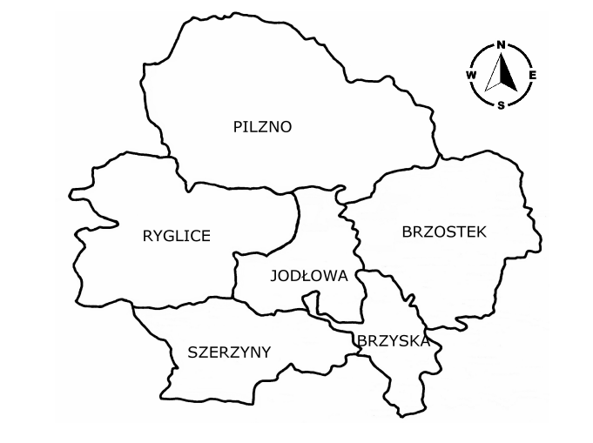
Map. 1 Położenie Gminy Jodłowa na tle sąsiadujących Gmin
Źródło: opracowanie własne na podstawie: http://www.ugjodlowa.itl.pl/bip/atach/4/1225/2452/jodlowa%20wisowa%20projekt.pdf
W skład Gminy Jodłowa wchodzi 7 sołectw: Jodłowa Górna, Jodłowa Dolna, Jodłowa Wisowa, Dębowa, Dęborzyn, Dzwonowa i Zagórze (mapa poniżej). W centrum gminy leży sołectwo Jodłowa Dolna, w którym mają swoją siedzibę władze administracyjne oraz instytucje użyteczności publicznej.
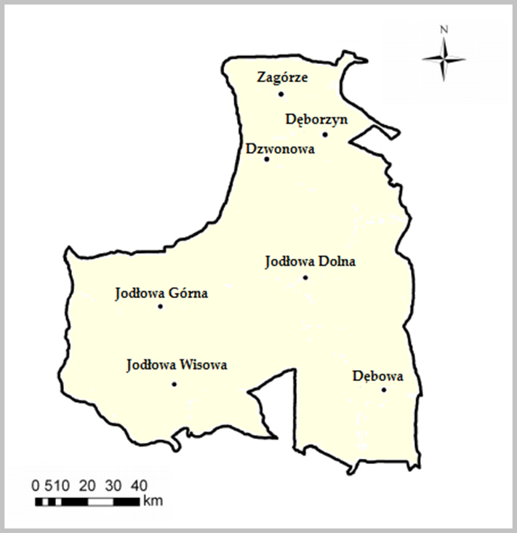
Map. 2 Położenie sołectw w Gminie Jodłowa
Źródło: opracowanie własne
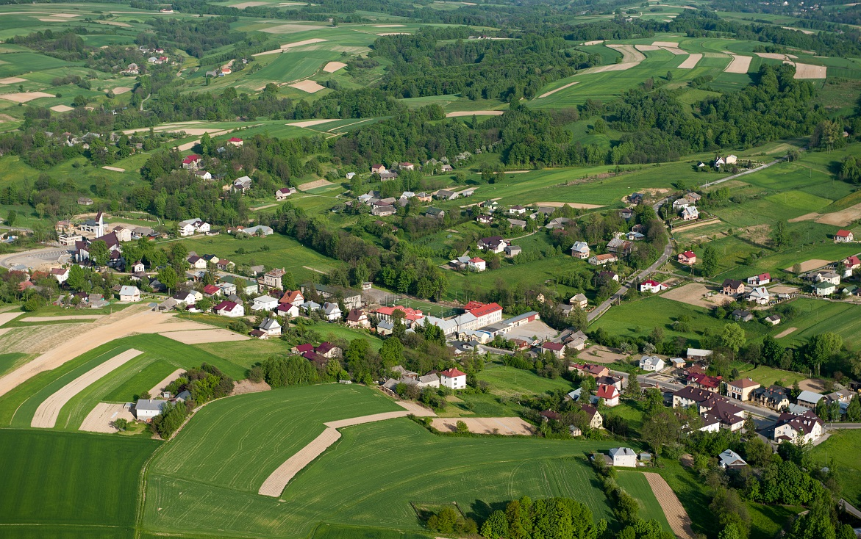
Fot. 1 Panorama Gminy Jodłowa
Źródło: https://tyrpin.pl/gmina-jodlowa/
Na podstawie Planu Zagospodarowania Przestrzennego województwa podkarpackiego Gmina Jodłowa znajduje się w Górskim Obszarze Funkcjonalnym (mapa poniżej). Jest to obszar występowania szczególnego zjawiska z zakresu gospodarki przestrzennej, którego zasięg oddziaływania wykracza poza sferę lokalną
i regionalną. Został wyznaczony na podstawie typu potencjału rozwojowego, wymagający specjalnych działań, które należy podejmować w zakresie polityki przestrzennej i społeczno-gospodarczej oraz koordynacji działań na poziomie makroregionalnym. Charakteryzuje się niekorzystnymi warunkami fizyczno-geograficznymi, klimatycznymi i glebowymi, które stanowią utrudnienia dla rozwoju rolnictwa i transportu. W gminach przynależących do tego obszaru występuje szereg problemów infrastrukturalnych, zwłaszcza w zakresie gospodarki wodno–ściekowej. Obszar narażony jest na występowanie różnych ekstremalnych zjawisk pogodowych (t.j. intensywne opady deszczu, śniegu, silne wiatry), a także wzmożoną aktywność osuwiskową).
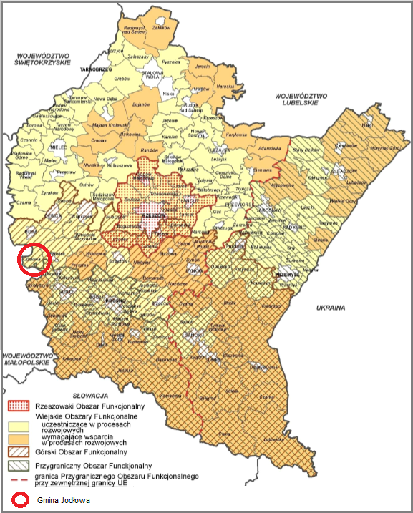
Map. 3 Lokalizacja Gminy Jodłowa na tle Górskiego Obszaru Funkcjonalnego
Źródło: Obszary Funkcjonalne w Województwie Podkarpackim, 2015 rok

3.1.2. Położenie fizyczno – geograficzne
Według podziału fizyczno-geograficznego J. Kondrackiego teren objęty opracowaniem jest położony w Prowincji Karpaty Zachodnie z Podkarpaciem Zachodnim i Północnym, podprowincji Zewnętrzne Karpaty Zachodnie, w makroregionie Pogórze Środkowobeskidzkie oraz mezoregionie Pogórze Ciężkowicke.
Pogórze Ciężkowickie jest obszarem wyżynnym, który został ukształtowany przez pasma wzgórz o przebiegu równoleżnikowym połączonych szerokimi obniżeniami. Różnica wysokości względnych wynosi od 100 do 300 m (Matuszczyk 1995). W centrum Pogórza Ciężkowickiego ciągnie się charakterystyczne, długie równoleżnikowe pasmo Brzanki - Liwocza, pomiędzy dwoma rzekami Białej i Wisłoki (Gruszka 2009). Obszar ten zbudowany jest głównie z piaskowców i zlepieńców ciężkowickich. Środowisko przyrodnicze jest przekształcone w dużym stopniu w wyniku działalności człowieka.
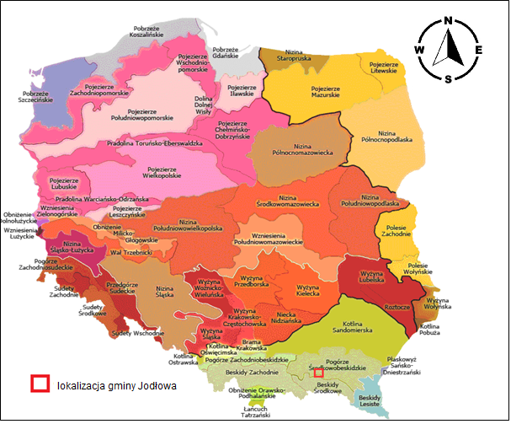
Map. 4 Gmina Jodłowa na tle makroregionów fizycznogeograficznych Polski
Źródło: www.widoczek.nets.pl/bieszczady/mezoregion

3.1.3. Sytuacja demograficzna
Według danych Urzędu Gminy Jodłowa na dzień 30.06.2021 r., Gminę zamieszkuje 5 330 osób. Łączna powierzchnia obszaru Gminy wynosi 59,86 km² (tabela poniżej). Zatem gęstość zaludnienia w Gminie Jodłowa wynosi 89 os/km² i jest znacznie niższa od średniej gęstości zaludnienia dla Polski - 122 osoby/km² (GUS).
Tab. 4 Ludność Gminy Jodłowa z podziałem na poszczególne sołectwa w 2021 roku (dane na dzień: 30.06.2021 r.)
Sołectwo | Ludność | Powierzchnia (ha)
Jodłowa Dolna | 2 438 | 2 044
Jodłowa Górna | 994 | 1 358
Jodłowa Wisowa | 436 | 680
Dębowa | 500 | 815
Dęborzyn | 405 | 419
Dzwonowa | 317 | 362
Zagórze | 240 | 308
Ogółem | 5 330 | 5 986
Źródło: opracowanie własne na podstawie: Urząd Gminy Jodłowa (stan na dzień 30.06.2021 r.), http://www.ugjodlowa.itl.pl/bip/index.php?page=bip.php&under=24&grp=1
Liczba mieszkańców w Gminie na przestrzeni lat 2017-2020 maleje w sposób równomierny (wykres poniżej). Struktura płci wykazuje tendencję nieznacznej przewagi liczby mężczyzn nad kobietami. Liczba ludności w wieku przedprodukcyjnym, produkcyjnym i poprodukcyjnym w ostatnich latach uległa widocznej zmianie (tabela poniżej). Zauważalny jest stopniowy spadek liczby ludności w wieku produkcyjnym oraz wzrost liczby ludności w wieku poprodukcyjnym. Jest to tendencja ogólnokrajowa i utrzymuje się od kilku ostatnich lat, a prognozy przypuszczają, że w najbliższym czasie nie ulegnie zmianie.

Wyk. 1 Liczba Ludności w Gminie Jodłowa w latach 2017 - 2020
Źródło: opracowanie własne na podstawie danych z Urzędu Gminy Jodłowa
Tab. 5 Ludność w wieku przedprodukcyjnym, produkcyjnym i poprodukcyjnym na terenie Gminy Jodłowa w latach 2017 - 2020
Liczba ludności w wieku: | Rok 2017 | Rok 2018 | Rok 2019 | Rok 2020
Przedprodukcyjnym | 1 126 | 1 116 | 1 117 | 1 102
Produkcyjnym | 3 236 | 3 219 | 3 189 | 3 150
Poprodukcyjnym | 1 053 | 1 071 | 1 070 | 1 090
Źródło: opracowanie własne na podstawie danych z Urzędu Gminy Jodłowa

3.1.4. Gospodarka
Według Polskiej Klasyfikacji Działalności PKD 2007 (GUS) liczba podmiotów gospodarczych w roku 2020 na terenie Gminy Jodłowa wynosiła 291. W tym tylko 4 podmiotów działało w sektorze rolnictwo, leśnictwo, łowiectwo i rybactwo, natomiast w sektorze przemysł i budownictwo działało 106 podmiotów. Pozostała część podmiotów – 191 reprezentowało inne branże (wykres poniżej). Liczbę podmiotów gospodarczych wraz z podziałem na poszczególne sektory przedstawiono w tabeli poniżej.

Wyk. 2 Liczba podmiotów wg grup rodzajów działalności PKD 2007 na terenie Gminy Jodłowa
Źródło: opracowanie własne na podstawie danych z GUS
Tab. 6 Liczba podmiotów gospodarczych w Gminie Jodłowa w latach 2016 - 2020
Podmioty gospodarki narodowej w [szt.] | Rok  2016 | Rok 2017 | Rok 2018 | Rok 2019 | Rok 2020
Ogółem | 222 | 233 | 251 | 271 | 291
Sektor publiczny ogółem | 14 | 12 | 15 | 15 | 15
Sektor publiczny – państwowe i samorządowe jednostki prawa budżetowego | 12 | 10 | 13 | 13 | 13
Sektor prywatny ogółem | 205 | 217 | 231 | 251 | 270
Sektor prywatny – osoby prowadzące działalność gospodarczą | 171 | 180 | 195 | 216 | 234
Sektor prywatny – spółki handlowe | 5 | 7 | 8 | 7 | 7
Sektor prywatny - stowarzyszenia i organizacje społeczne | 16 | 17 | 18 | 18 | 18
Źródło: opracowanie własne na podstawie danych GUS
Ponadto podmiotami, które znacząco oddziaływają na środowisko na terenie Gminy są:
- Oczyszczalnia ścieków w Jodłowej – Własność Gminy Jodłowa,
- Firma Komposad - Firma produkcyjno-handlowo-usługowa Bernadeta Jemioło, właściciel Zakładu Produkcji Przynęty Wędkarskiej w Jodłowej.

3.1.5. Systemy infrastruktury technicznej

3.1.5.1. Powiązania komunikacyjne
W sąsiedztwie Gminy Jodłowa przebiegają drogi: z zachodu na wschód droga krajowa nr 4 relacji: Kraków - Rzeszów, z północy na południe droga krajowa relacji: Pilzno - Jasło. Lokalna dość gęsta sieć drogowa łączy poszczególne wsie z Jodłową. Jodłowa posiada w związku z tym dobre połączenie drogowe z takimi miastami jak: Tarnów (37 km), Kraków (120 km), Rzeszów (69 km), Jasło (24 km), Dębica (25 km), jak i również z dwoma przejściami granicznymi - na południe Barwinek (69 km) i na wschód Medyka (167 km).
Na terenie Gminy Jodłowa sieć drogową tworzą drogi powiatowe, gminne i dojazdowe (mapa poniżej). Zarządcami dróg powiatowych pod kątem planowania, budowy, modernizacji, utrzymania i ochrony jest Zarząd Powiatu, natomiast dróg gminnych - Zarząd Gminy. Ogólny stan techniczny dróg jest zadowalający. Przez teren Gminy nie przebiega sieć kolejowa, a także drogi krajowe i wojewódzkie.
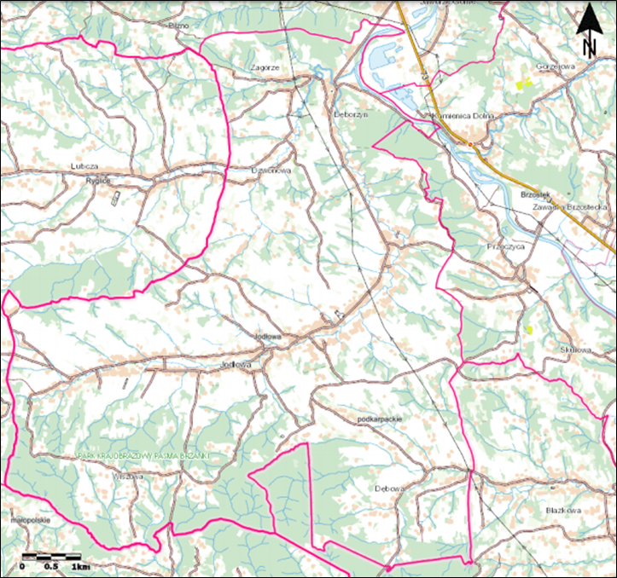
Map. 5 Sieć komunikacyjna na terenie Gminy Jodłowa
Źródło: opracowanie własne na podstawie geoportal.gov
Łączna długość dróg publicznych na terenie Gminy wynosi 86,93 km, w tym drogi powiatowe posiadają łączną długość – 33,56 km, natomiast drogi gminne długość – 53,37 km. Rozległy teren Gminy pokrywa sieć dróg o nawierzchni żwirowej i bitumicznej, co ułatwia komunikację przez cały rok. Dróg powiatowych, których trasa przebiega przez Gminę Jodłowa jest aktualnie 7 oraz posiadają długość całkowitą 41,544 km. Charakterystyka tych dróg została przedstawiona w tabeli poniżej.
Tab. 7 Drogi powiatowe na terenie Gminy Jodłowa
Lp. | Nr drogi | Przebieg drogi | Długość [km]
1. | 1308R | Zagórze – Zwiernik | 8,100
2. | 1310R | Bielowy - Jodłowa | 8,013
3. | 1311R | Zalasowa –Lubcza- gr. powiatu- Dęborzyn | 3,809
4. | 1312R | Zawadka Brzostecka – Przeczyca - Jodłowa | 4,432
5. | 1313R | Jasło gr. powiatu – Jodłowa –gr. powiatu - Ryglice | 11,838
6. | 1314R | Czermna gr. powiatu-Dębowa | 2,252
7. | 1315R | Jodłowa - Wisowa - gr. powiatu - Czermna | 3,100
 | Razem |  | 41,544
Źródło: opracowanie własne na podstawie: Zarządu Dróg Powiatowych Dębicy
Modernizacja dróg gminnych jest jednym z głównych celów strategicznych Gminy Jodłowa, z powodu przyczyniania się nie tylko do polepszenia warunków drogowych, ale również do ograniczenia emisji zanieczyszczeń powietrza z transportu oraz zmniejszenia uciążliwości hałasu drogowego.
Transport publiczny w Gminie Jodłowa realizowany jest poprzez transport zbiorowy, prowadzony przez przewoźników prywatnych. Na terenie Gminy według danych GUS (2019 r.) występuje łącznie 40 przystanków autobusowych.
Ponadto przez obszar Gminy przebiega żółty szlak turystyczny pieszy. Szlak ten przebiega przez obszar Pogórza Ciężkowickiego i Strzyżowskiego. Cały szlak jest dość długi, a tylko jego niewielki fragment biegnie przez południowe tereny Gminy Jodłowa. Jego trasa biegnie przez pasmo Brzanki - Jodłowa Wisowa i dalej poza terenem powiatu - G. Liwocz - G. Bardo.

3.1.5.2. Ciepłownictwo
Gmina Jodłowa nie posiada sieci centralnych źródeł ciepła. Większość budynków zarówno mieszkalnych, jak i użyteczności publicznej ogrzewana jest energią cieplną ze źródeł indywidualnych. Niewielka lokalna sieć ciepłownicza łączy budynek Szkoły Podstawowej w Jodłowej z Domem Kultury. W budynkach o zabudowie jednorodzinnej mieszkańcy korzystają głównie z kotłowni (gazowych bądź węglowych). Najczęściej stosowanym rodzajem paliwa opałowego w Gminie jest węgiel, drewno oraz olej opałowy.

3.1.5.3. Gazownictwo
Gmina Jodłowa jest dobrze zgazyfikowana. Na terenie Gminy gaz ziemny jest głównym paliwem wykorzystywanym do ogrzewania w budynkach usługowych, handlowych i przemysłowych. Dodatkowo jest głównym paliwem wykorzystywanym przez PEC. Do sieci gazociągowej podłączonych jest większość gospodarstw i instytucji. Przez obszar gminny przebiega sieć wysokiego ciśnienia do Operatora Gazociągów Przesyłowych Gaz System S.A. zasilająca Stację Redukcyjno-Pomiarową I stopnia Dęborzyn. Zasilana SRP Dęborzyn ma przepustowość 750 m³/h, a w roku 2019 jej układ pomiarowy został zmodernizowany. Przebudowa ta miała na celu dostosowanie układu do aktualnie obowiązujących standardów.
Na terenie Gminy zlokalizowane są sieci gazowe średniego ciśnienia charakteryzujące się dobrym stanem technicznym. Jednostką nadzorującą oraz wykonującą kontrole sieci gazowej jest Gazownia w Dębicy. Jest to sieć, która na całej długości jest siecią wyłącznie średniego ciśnienia.
Według danych GUS w 2019 r. długość czynnej sieci ogółem na terenie Gminy Jodłowa wynosiła 68 053 m, z czego długość czynnej sieci przesyłowej wynosiła 561 m, natomiast sieci rozdzielczej 67 4932 m. Na obszarze Gminy Jodłowa występuje łącznie 957 czynnych przyłączy do budynków ogółem, w tym do budynków mieszkalnych – 920 przyłączy. Ponadto z instalacji gazowej w 2019 roku korzystało 3 435 mieszkańców Gminy. Szczegółowe dane odnośnie sieci gazowej przedstawia tabela poniżej.
Tab. 8 Zestawienie danych sieci gazowej w latach 2015 – 2019 w Gminie Jodłowa
Wyszczególnienie | Rok 2015 | Rok 2016 | Rok 2017 | Rok 2018 | Rok 2019
Długość czynnej sieci  ogółem [m] | 70 480 | 70 480 | 67 973 | 68 021 | 68 053
Długość czynnej sieci przesyłowej [m] | 561 | 561 | 561 | 561 | 561
Czynne przyłącza do budynków ogółem [szt.] | 949 | 948 | 948 | 953 | 957
Odbiorcy gazu [gosp.] | 814 | 813 | 811 | 811 | 813
Zużycie gazu [MWh] | 2 868,4 | 3 019,9 | 2 565,6 | 3 577,5 | 3 125,5
Zużycie gazu do ogrzewania mieszkań [MWh] | 1 194,0 | 1 317,5 | 1 198,2 | 1 562,2 | 1 475,5
Ludność korzystająca z sieci gazowej [os.] | 3 557 | 3 533 | 3 505 | 3 478 | 3 435
Źródło: Opracowanie własne na podstawie danych z GUS
W roku 2019 wskaźnik zgazyfikowania (liczba osób korzystających z instalacji gazowej w stosunku do ogółu mieszkańców) dla Gminy wynosił 64,1 % i był znacznie niższy niż wskaźnik zagazyfikowania dla powiatu dębickiego - 83%. W przeciągu ostatnich kilku lat można zauważyć początkowo zmniejszanie do roku 2017, a następnie stopniowe zwiększanie czynnych przyłączy do budynków mieszkalnych i niemieszkalnych, co świadczy ostatecznie o występowaniu zainteresowania, lecz nieznacznego mieszkańców podłączeniem się do już istniejącej sieci gazowej na terenie Gminy. Stan sieci gazowych na terenie Gminy Jodłowa jest względnie dobry. Zagrożenia występujące w sytuacjach awaryjnych są likwidowane przez służby pogotowia gazowego. Aktualny system gazowniczy na terenie Gminy zaspokaja potrzeby wszystkich dotychczasowych odbiorców gazu. Dalszy rozwój sieci gazowej zależy od planów operatora sieci gazowej i inwestycji na terenie Gminy w tę infrastrukturę. Wszelkie działania podejmowane w zakresie rozwoju i modernizacji sieci gazowej na terenie Gminy Jodłowa mają na celu zagwarantowanie właściwego stanu technicznego infrastruktury gazowniczej, zagwarantowanie pewności i bezpieczeństwa dostaw gazu oraz możliwości dalszego rozwoju sieci gazowych w celu przyłączania nowych odbiorców.

3.1.5.4. Elektroenergetyka
Pod względem zaopatrzenia w energię elektryczną, Gmina Jodłowa jest dobrze wyposażona w infrastrukturę elektroenergetyczną. Sieć dystrybucyjna w granicach Gminy należy do TAURON Dystrybucja S.A. Poprzez Obszar gminny przebiega linia wysokiego napięcia 110 kV Dębica-Nagłowice, a także linie 15 kV i sieć linii niskiego napięcia. Głównym Punktem Zasilania (GPZ) energetycznego terenu w Gminie jest stacja elektroenergetyczna 110/15 kV zlokalizowana w miejscowości Dzwonowa. W sumie na terenie Gminy występuje 39 stacji redukcyjnych SN/nN (ze średniego napięcia na niskie napięcie). Istniejąca linia 15 kV uzupełniona liniami niskich napięć pokrywa zapotrzebowanie Gminy na energię elektryczną. W miarę posiadanych środków Rejonowy Zakład Energetyczny w Dębicy przeprowadza modernizację istniejących sieci oraz uzupełnia istniejącą infrastrukturę sieci energetycznych.
Strefa ochronna dla linii 15 kV wynosi 6 m od osi w każdą stronę, natomiast dla linii 110 kV - 20 m. W strefie, która powinna być wolna od zainwestowania występuje podwyższony poziom natężenia pola elektromagnetycznego, szkodliwego dla organizmów żywych.

3.1.5.5. Infrastruktura wodno – kanalizacyjna
Informacje na temat infrastruktury wodno – kanalizacyjnej znajdują się
w rozdziale 3.6. Gospodarka wodno – ściekowa.

3.1.6. Zabytki i dobra kultury
Na terenie Gminy Jodłowa występują liczne zabytki wpisane do rejestru zabytków. Ponadto w Dębowej znajdują się również stanowiska archeologiczne, które mogą w przyszłości stać się ciekawą atrakcją turystyczną.
Gmina Jodłowa posiada Gminną Ewidencję Zabytków,
zawierającą również zabytki wpisane do Rejestru Zabytków Nieruchomych województwa podkarpackiego. Aktualnie w Gminnej Ewidencji Zabytków gminy Jodłowa jest łącznie wpisanych 59 obiektów, w tym wpisanych do Wojewódzkiego Rejestru Zabytków – 5 obiektów. Ich listę przedstawiono poniżej:
Dęborzyn:
- Kapliczka murowana w części wsi Kawęczyn, z początku XX w.,
- Pozostałości zespołu dworskiego- dom nr 27, sprzed 1850 r.,
- Zagroda drewniana – dom, nr 59, 4 ćwierćwiecze XIX w.,
- Zagroda – chlewnik, nr 59, 4 ćwierćwiecze XIX w.,
- Zagroda – stodoła, nr 59, 4 ćwierćwiecze XIX w.,
- Pozostałości zespołu dorskiego – kapliczka z początku XX w.,
- Cmentarz wojskowy, z 1915 r.
Dębowa:
- Pomnik na skrzyżowaniu dróg Jodłowa - Czermna,
- Kapliczka drewniana, z 2 poł. XIX w.,
- Dom murowany, nr 64, z początku XX w.,
- Dom murowany, nr 86 z początku XX w.,
- Dom murowany, nr 88, z początku XX w.,
- Młyn drewniano-murowany, z 1953 r.,
Dzwonowa:
- Kapliczka przy drodze do Lubczy, murowana, z 1911 r.,
- Krzyż przy drodze do Lubczy, kamienny, z 1922 r.,
- Zagroda – budynek gospodarczy, nr 11 z ok. 1900 r.,
- Zagroda – dom, nr 11 z ok. 1900 r.,
- Dom nr 2 z 1.20.XX w.,
- Dom nr 5 z 1.20.XX w.,
- Dom nr 39 z 1.20.XX w.
Jodłowa:
- Zespół kościoła parafialnego p.w. Św. Stanisława, a. kościół, 1670-1679, Kościół wpisany do rejestru zabytków pod nr A-795,
- Zespół kościoła parafialnego p.w. Św. Stanisława, b. dzonnica, 1 poł. XIX w., wpisana do rejestru zabytków pod nr A-795,
- Zespół kościoła parafialnego p.w. Św. Stanisława, c. ogrodzenie, 1 poł. XIX w., wpisane do rejestru zabytków pod nr A-795,
- Zespół kościoła parafialnego p.w. Św. Stanisława, d. Figura Chrystusa Frasobliwego z 1943 r.,
- Zespół kościoła parafialnego p.w. Św. Stanisława, h.Starodrzew,
- Układ przestrzenny wsi, 1354 r. – XX w.,
- Kaplica cmentarna p.w. Św. Mikołaja, murowana, z 1882 r.,
- Kapliczka p.w. Najświętszego Serca Pana Jezusa, z połowy XIX w.
- Kaplica mszalna p.w. MB Bolesnej, obok domu nr 473, z 1945 r., - wpisana do rejestru zabytków pod nr A – 159,
- Kaplica p.w. Św. Antoniego,
- Kapliczka słupowa, na końcu wsi, z 1940 r.,
- Kapliczka przy drodze do Przeczycy, z 1940 r.,
- Kapliczka, z 1910 r.,
- Kapliczka p.w. Św. Jana Nepomucena, z przed 1955 r.,
- Kapliczka z figurą MB, przy rzece, z 1920 r.,
- Kapliczka zw. Pomnikiem jeńców wrocławskich, z 1945 r.,
- Pomnik Grunwaldzki, 1910-1914 r. – wpisany do rejestru zabytków pod nr B-334,
- Zespół młynarski – młyn, nr 25, z przed 1913 r.,
- Zespół młynarski – dom, nr 25, z przed 1913 r.
- Dom, poczta, dom nr 28, z 1911 r.,
- Dom nr 24 z początku XX w.,
- Dom nr 27 z początku XX w.,
- Domy nr 31, po 1914 r.,
- Dom nr 32, po 1914 r.
- Dom nr 67 z początku XX w.,
- Dom nr 138 z początku XX w.,
- Dom nr 118 z ok. XIX w.,
- Dom nr 322 z ok. 1900 r.,
- Dom nr 473 z ok. 1920 r.,
- Dom nr 517 z początku XX.,
- Dom nr 98 z początku XX w.,
- Cmentarz parafialny z 1801 r.,
- Cmentarz żydowski, z poł. XIX w.,
- Cmentarz wojskowy 1914 r.,
Zagórze:
- Kapliczka, przy domu nr 3, z 2 połowy XIX w.,
- Kapliczka z ok. 1908 r.,
- Dom, nr 22, z 1946 r.,
- Dom, nr, 71, z I. 20 XX w.,
- Dom, nr 76, z 1913 r.

3.1.7. Odnawialne źródła energii
Energia odnawialna uzyskiwana jest z naturalnych, powtarzających się procesów przyrodniczych. Odnawialne źródła energii (OZE) są alternatywą dla tradycyjnych i nieodnawialnych źródeł energii (paliw kopalnych), których użytkowanie wiąże się z emisją szkodliwych substancji do atmosfery. Zasoby OZE są nieprzerwanie uzupełniane na drodze naturalnych procesów, co pozawala na sklasyfikowanie ich jako zasobów praktycznie niewyczerpalnych.
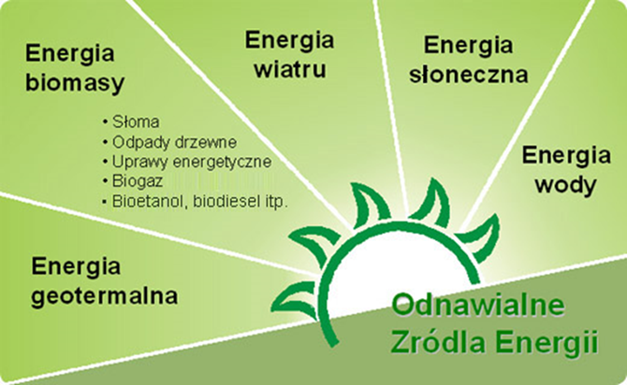
Rys. 2 Podział odnawialnych źródeł energii OZE
Źródło: www.mos.gov.pl
W Polsce energia ze źródeł odnawialnych obejmuje energię z bezpośredniego wykorzystania promieniowania słonecznego (przetwarzanego na ciepło lub energię elektryczną), wiatru, zasobów geotermalnych (z wnętrza Ziemi), wodnych, stałej biomasy, biogazu i biopaliw ciekłych. Pozyskiwanie energii z tych źródeł jest,
w porównaniu do źródeł tradycyjnych (kopalnych), bardziej przyjazne środowisku naturalnemu. Wykorzystywanie OZE w znacznym stopniu zmniejsza szkodliwe oddziaływanie energetyki na środowisko naturalne, głównie poprzez ograniczenie emisji szkodliwych substancji, zwłaszcza gazów cieplarnianych.
Głównym celem Polityki energetycznej Polski (PEP2040) jest bezpieczeństwo energetyczne, przy zapewnieniu konkurencyjności gospodarki, efektywności energetycznej i zmniejszenia oddziaływania sektora energii na środowisko, przy optymalnym wykorzystaniu własnych zasobów energetycznych. Wśród celów szczegółowych wymieniono:
- optymalne wykorzystanie własnych surowców energetycznych,
- rozbudowę infrastruktury wytwórczej i sieciowej energii elektrycznej,
- dywersyfikację dostaw i rozbudowę infrastruktury sieciowej gazu ziemnego, ropy naftowej i paliw ciekłych,
- rozwój rynków energii,
- wdrożenie energii jądrowej,
- rozwój odnawialnych źródeł energii,
- rozwój ciepłownictwa i kogeneracji,
- poprawę efektywności energetycznej.
Kluczowe elementy (założenia) PEP2040 związane z OZE to:
- energetyka wiatrowa na morzu, moc zainstalowana osiągnie: ok. 5,9 GW w 2030 r. do ok. 11 GW w 2040 r.,
- wzrost udziału OZE we wszystkich sektorach i technologiach. W 2030 r. udział OZE w końcowym zużyciu energii brutto wyniesie co najmniej 23% − nie mniej niż 32% w elektroenergetyce (głównie en. wiatrowa i PV) − 28% w ciepłownictwie (wzrost 1,1 pp. r/r) − 14% w transporcie (z dużym wkładem elektromobilności),
- nastąpi istotny wzrost mocy zainstalowanych w fotowoltaice ok. 5-7 GW w 2030 r. i ok. 10-16 GW w 2040 r.,
- w 2033 r. uruchomiony zostanie pierwszy blok elektrowni jądrowej o mocy ok. 1-1,6 GW. Kolejne bloki będą wdrażane co 2-3 lata, a cały program jądrowy zakłada budowę 6 bloków.
Wzrost wykorzystania OZE niesie za sobą wiele korzyści. Główne z nich (przynoszące realne korzyści dla środowiska) to:
    - ograniczenie emisji CO₂, co prowadzi do redukcji emisji gazów cieplarnianych i przeciwdziała ocieplaniu się klimatu,
    - ograniczenie importu nośników energii z regionów politycznie niestabilnych, wzrost niezależności i bezpieczeństwa kraju, dywersyfikacja dostaw energii, zmniejszenie zależności od wahań cen ropy i gazu na światowych rynkach.
Możliwości wykorzystania energii wiatru na terenie Gminy Jodłowa:
Na większości terenu województwa podkarpackiego (wg analizy mapy Krajowych zasobów energii wiatru w Polsce, Instytutu Meteorologii i Gospodarki Wodnej) istnieją korzystne warunki do rozwoju energetyki wiatrowej, w szczególności na terenach wyżej położonych. Natomiast teren Gminy Jodłowa znajduje się przy granicy województwa małopolskiego i występują tam już mało korzystne warunki do rozwoju energetyki wiatrowej. (mapa poniżej).
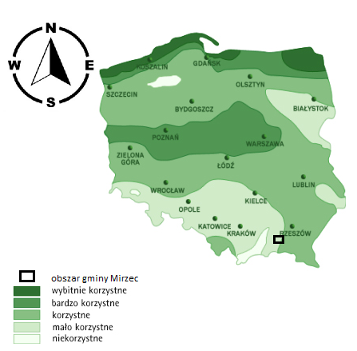
Map. 6 Krajowe zasoby energii wiatru w Polsce
Źródło: IMGW
Przynależność terenu do strefy energetycznej „korzystnej” lub „mało korzystnej” stanowi wyłącznie o potencjalnych możliwościach dla efektywnej pracy siłowni wiatrowej. Dodatkowo przy wyznaczaniu wydajności energetycznej siłowni wiatrowych należy rozpoznać wszelkie lokalne czynniki, które mogą nie sprzyjać tego typu przedsięwzięciom (np. rodzaj i ukształtowanie terenu, wskaźnik lesistości, dostępność otwartego terenu z uzbrojeniem w sieć elektroenergetyczną). Przed przystąpieniem do realizacji inwestycji w siłownię wiatrową uwzględnić należy aspekty ochrony środowiska, zwłaszcza ochronę przyrody i ludzi. Ocenić należy wpływ potencjalnych urządzeń na ptaki i nietoperze, oraz wszelkie inne wymogi ochrony przyrody, w szczególności ustanowione na terenie Gminy formy ochrony przyrody. Istotą pracy elektrowni wiatrowej jest właściwa lokalizacja wobec struktur przyrodniczych i oddalenie od obszarów zabudowy mieszkaniowej.
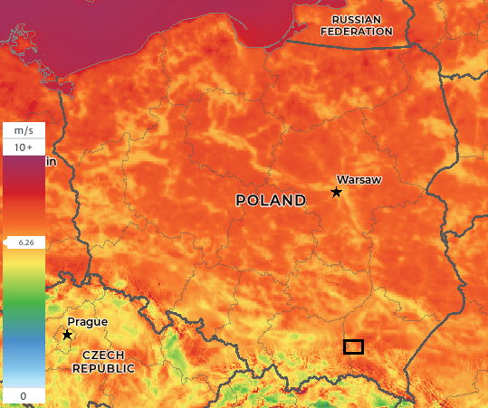
Map. 7 Mapa wietrzności Polski
Źródło: opracowanie własne na podstawie: https://globalwindatlas.info/ (International Renewable Energy Agency – IRENA)
Według danych przedstawionych na mapie wietrzności Polski (Global Wind Atlas – IRENA 2021) województwo podkarpackie podobnie jak inne regiony kraju posiada dobre warunki wiatrowe, gdzie średnia prędkość wiatru wynosi około 6,26 m/s. Najmniej korzystne warunki wietrzne kształtują się u podnóży gór i tam osiągana jest najmniejsza prędkość wiatru, ponieważ najczęstszymi wiatrami wiejącymi w Polsce są masy powietrza z kierunku zachodniego, północno-zachodniego lub południowo-zachodniego, wiec są one osłabiane przez masywy górskie Sudetów i Karpat. Natomiast najbardziej wietrznymi regionami są obszary górskie, wybrzeże i jej północnowschodnie tereny, co związane jest z różnicą ciśnienia atmosferycznego.
Na terenie Gminy Jodłowa nie planuje się w najbliższych latach wykorzystania energii wiatru jako źródła energii odnawialnej.
Możliwości wykorzystania energii wodnej na terenie Gminy Jodłowa:
Przez teren Gminy Jodłowa przepływają takie cieki jak: rzeka Wisłoka, dopływ Wisłoki - struga Dębówka, potoki Jodłówka i Wolanka wraz z dopływami. Istnieje więc możliwość rozpatrzenia budowy małej elektrowni wodnej. Mimo to, obecnie na terenie Gminy nie funkcjonują i nie planuje się budowy małych elektrowni wodnych, bądź innych instalacji wykorzystujących wody powierzchniowe dla potrzeb pozyskania energi
Możliwości wykorzystania energii geotermalnej na terenie Gminy Jodłowa:
Gmina Jodłowa nie posiada potencjału do rozwoju geotermii wysokiej entalpii (geotermii głębokiej). Natomiast rozwiązania oparte o geotermię niskiej entalpii, a szerzej pompy ciepła powinny mieć zastosowanie na terenie Gminy w nowych budynkach, spełniających standardy budynków nieskoenergetycznych, jako efektywne źródło ciepła i chłodu (na podstawie Założeń do planu zaopatrzenia w ciepło, energię elektryczną i paliwa gazowe dla Gminy Jodłowa na lata 2017-2032).
Możliwości wykorzystania energii słonecznej na terenie Gminy Jodłowa:
W Gminie Jodłowa instalacje OZE wykorzystywane są przez mieszkańców przede wszystkim do produkcji energii elektrycznej, przy użyciu paneli fotowoltaicznych oraz do ogrzania wody użytkowej przy pomocy kolektorów słonecznych. Gmina biorąc pod uwagę duże zainteresowanie mieszkańców możliwością uzyskania dofinansowania do instalacji fotowoltaicznych dla gospodarstw domowych, włącza się poprzez Związek Gmin Dorzecza Wisłoki w Jaśle do aktywnego wsparcia Mieszkańców w realizacji instalacji współfinansowanych ze środków Narodowego Funduszu Ochrony Środowiska i Gospodarki Wodnej w ramach Programu „Mój Prąd”.
Możliwości pozyskania energii z biomasy na terenie Gminy Jodłowa
Potencjalnym źródłem biomasy na obszarze Gminy Jodłowa może być zieleń urządzona, taka jak: zieleńce, parki, skwery czy zieleń przydrożna. Biomasa może być wykorzystywana w procesie termicznego przekształcenia podczas przeprowadzania zabiegów pielęgnacyjnych.
Gmina należy do obszarów o niskiej lesistości, dlatego nie jest zalecane wykorzystywanie biomasy leśnej.
Na cele energetyczne może być wykorzystywana biomasa z upraw – słoma i siano. Jednak wymagają one sezonowania, ze względu na wysoką zawartość szkodliwego chloru.
Wszystkie działania związane z wykorzystaniem OZE mają na celu ograniczenie niskiej emisji substancji szkodliwych do atmosfery, promocję OZE i zmniejszenie zużycia energii elektrycznej. Przyczyni się to w znacznym stopniu do poprawy jakości powietrza atmosferycznego.

3.1.8. Warunki klimatyczne
Gmina Jodłowa należy do obszaru Pogórza Ciężkowickiego, gdzie typem klimatu jest klimat umiarkowanie ciepły. Notowane na tym obszarze temperatury wykazują duże amplitudy roczne oraz opady rzadko przekraczają 500 mm. Zimy są długie i mroźne, a lata bywają upalne. Warunki klimatyczne na terenie Gminy są dość korzystne dla gospodarczych działań człowieka, o czym świadczą długi okres wegetacyjny z dostateczną ilością opadów oraz ciepłe lata.
Średnia temperatura roczna dla regionu Gminy Jodłowa w 2020 r. wg danych IMGW wynosiła 9,1 ºC (mapa nr 8) i była nieznacznie niższa do średniej temperatury rocznej dla Polski (9,9 ºC). Maksymalna temperatura dobowa powietrza o prawdopodobieństwie wystąpienia 5% wynosiła w regionie Gminy 28-29 ºC (mapa nr 9). Natomiast minimalna temperatura dobowa powietrza mieściła się w zakresie od -4 ºC do – 5 ºC (mapa nr 10).
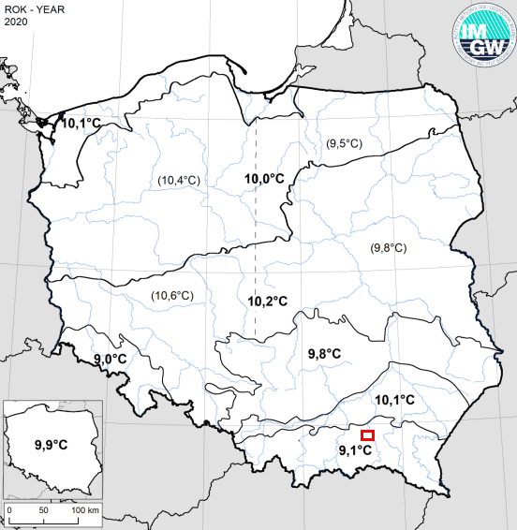
Map. 8 Wartość średniej temperatury powietrza w wyznaczonych regionach fizycznogeograficznych Polski (Solon i in. uproszczone) w 2020 r.
Źródło: Biuletyn Monitoringu Klimatu Polski na rok 2020, IMGW
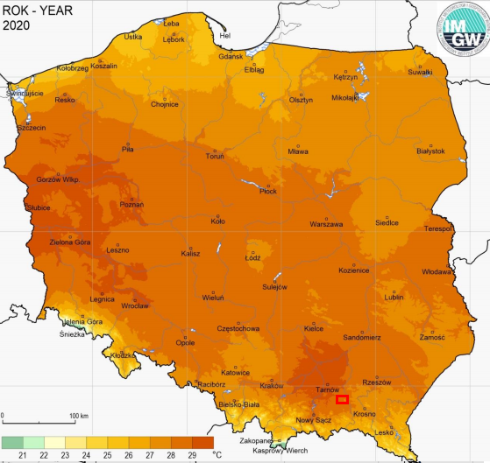
Map. 9 Maksymalna dobowa temperatura powietrza w roku 2020 o prawdopodobieństwie wystąpienia 5%
Źródło: Biuletyn Monitoringu Klimatu Polski na rok 2020, IMGW.
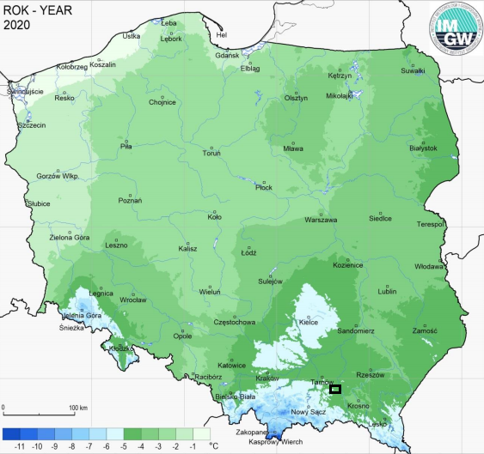
Map. 10 Minimalna dobowa temperatura powietrza na obszarze Gminy w roku 2020 o prawdopodobieństwie wystąpienia 5%
Źródło: Biuletyn Monitoringu Klimatu Polski na rok 2020, IMGW.

3.2. Ochrona klimatu i jakości powietrza

3.2.1. Źródła zanieczyszczeń powietrza
Źródłami zanieczyszczeń powietrza atmosferycznego mogą być gazy, ciecze czy ciała stałe, których zawartość w powietrzu atmosferycznym, może działać szkodliwie na zdrowie człowieka oraz pozostałe elementy środowiska (np. wodę, glebę, przyrodę żywą). Substancje zanieczyszczające atmosferę to przede wszystkim: dwutlenek siarki, dwutlenek i tlenki azotu, tlenek węgla i zanieczyszczenia pyłowe oraz składniki pyłu: metale ciężkie i wielopierścieniowe węglowodory aromatyczne (WWA). Źródła zanieczyszczeń powietrza można podzielić na naturalne i sztuczne (antropogeniczne).

Tab. 9 Źródła zanieczyszczeń powietrza
źródła naturalne | źródła antropogeniczne
- wybuchy wulkanów,  - pożary lasów,  - rozkład materii. | - transport,  - ogrzewanie,  - procesy przemysłowe,  - wypalanie traw,  - składowanie odpadów,  - nawozy sztuczne i opryski.
Źródło: opracowanie własne
Zanieczyszczenie powietrza związane jest w głównej mierze z działalnością człowieka i wielkością emisji zanieczyszczeń wprowadzanych przez niego do atmosfery. Emisję zanieczyszczeń wprowadzanych do powietrza w zależności od jej źródła można podzielić na:
- punktową (procesy energetyczne i przemysłowe),
- powierzchniową (indywidualne systemy grzewcze),
- liniową (transport),
- rolniczą (uprawy i hodowla),
- niezorganizowaną (z hałd, wysypisk, przeładunku substancji sypkich lub lotnych, prac budowlanych i remontowych).
Niska emisja
Niska emisja to emisja produktów spalania paliw stałych, ciekłych i gazowych do atmosfery ze źródeł emisji (emiterów) znajdujących się na wysokości nie większej niż 40 m. Wyróżnia się emisję komunikacyjną oraz emisję wynikającą z produkcji ciepła dla potrzeb centralnego ogrzewania i ciepłej wody użytkowej. Do produktów spalania wpływających na występowanie niskiej emisji zaliczyć można gazy: dwutlenek węgla CO₂, tlenek węgla CO, dwutlenek siarki SO₂, tlenki azotu NO_{x}, pyły zawieszone PM10, PM2.5, wielopierścieniowe węglowodory aromatyczne np. benzo(a)piren oraz dioksyny, a także metale ciężkie (ołów, arsen, nikiel, kadm).
Emisja liniowa
Bezpośrednim źródłem zanieczyszczeń zaliczanych do emisji liniowej (komunikacyjnej) jest emisja spalin pochodzących z dużego natężenia ruchu kołowego, które w ostatnich latach dynamicznie wzrasta wraz z liczbą pojazdów poruszających się po drogach. Sytuacja ta obserwowana jest także na terenie Gminy Jodłowa, gdzie notuje się ciągły wzrost natężenia ruchu pojazdów i w efekcie wzrost emisji zanieczyszczeń komunikacyjnych, tj.: tlenku węgla, tlenków azotu, węglowodorów, związków ołowiu i sadzy. Znaczące wzrosty stężeń zanieczyszczeń powietrza notuje się zwłaszcza przy głównych, przelotowych szlakach komunikacyjnych oraz w miejscach, gdzie lokalne warunki zabudowy ulic uniemożliwiają szybkie rozprzestrzenianie się zanieczyszczeń. Istotny staje się też fakt, że zanieczyszczenia komunikacyjne biorą udział w reakcjach fotochemicznych zachodzących w atmosferze, a co za tym idzie wpływają na wzrost stężeń ozonu
w warstwie troposferycznej. Ważnym skutkiem emisji komunikacyjnej jest także wzrost zapylenia, powstającego na skutek ścierania się opon, okładzin hamulcowych i nawierzchni dróg (emisja wtórna).
Emisja powierzchniowa
Głównym źródłem emisji powierzchniowej na terenie Gminy Jodłowa jest emisja zanieczyszczeń z indywidualnych systemów grzewczych Mieszkańcy ogrzewają swoje domy w większości paliwami stałymi, co przyczynia się do wysokiej emisji dwutlenku siarki, tlenku azotu, pyłów, sadzy oraz tlenku węgla i węglowodorów aromatycznych. Średnie dobowe stężenia PM2,5 i PM10 są najwyższe w okresie zimowym (indywidualne ogrzewanie mieszkań). W okresie letnim obserwuje się osiąganie stężeń ww. substancji na poziomie zbliżonym do dopuszczalnego. Wskazuje to na udział innych źródeł zanieczyszczeń, w tym zanieczyszczeń komunikacyjnych.
Emisja punktowa
Emisja punktowa - to emisja ze źródeł energetycznych i technologicznych, odprowadzających substancje do powietrza emitorem (kominem) w sposób zorganizowany.

3.2.2. Roczna ocena zanieczyszczeń powietrza
Zgodnie z art. 89 ustawy Prawo ochrony środowiska (t.j. Dz. U. 2020, poz. 1219 z późn. zm.) Główny Inspektor Ochrony Środowiska (GIOŚ), co roku dokonuje oceny poziomów substancji w powietrzu w danej strefie za rok poprzedni oraz odrębnie dla każdej substancji dokonuje klasyfikacji stref, w których poziom odpowiednio:
1) przekracza poziom dopuszczalny powiększony o margines tolerancji;
2) mieści się pomiędzy poziomem dopuszczalnym, a poziomem dopuszczalnym powiększonym o margines tolerancji;
3) nie przekracza poziomu dopuszczalnego;
4) przekracza poziom docelowy;
5) nie przekracza poziomu docelowego;
6) przekracza poziom celu długoterminowego;
7) nie przekracza poziomu celu długoterminowego.
Wyniki ocen dla danego województwa są niezwłocznie przekazywane zarządowi województwa. GIOŚ dokonuje zbiorczej oceny jakości powietrza w skali kraju w odniesieniu do wszystkich substancji, dla których obowiązek taki wynika z Rozporządzenia Ministra Klimatu i Środowiska z dnia 11 grudnia 2020 r. w sprawie dokonywania oceny poziomów substancji w powietrzu (Dz.U. 2020, poz. 2279). Są to równocześnie substancje, dla których w prawie krajowym - Rozporządzenie Ministra Środowiska z dnia 24 sierpnia 2012 r. w sprawie poziomów niektórych substancji w powietrzu (t.j. Dz.U. 2021 poz. 845) i w dyrektywach UE (2008/50/WE i 2004/107/WE) określono normatywne stężenia w postaci poziomów dopuszczalnych, docelowych, celu długoterminowego w powietrzu, ze względu na ochronę zdrowia ludzi i ochronę roślin.
Lista zanieczyszczeń, jakie należy uwzględnić w ocenie rocznej, dokonywanej pod kątem spełnienia kryteriów określonych w celu ochrony zdrowia, obejmuje: dwutlenek azotu (NO₂), dwutlenek siarki (SO₂), tlenek węgla (CO), benzen (C₆H₆), ozon (O₃), pył zawieszony o średnicy ziaren poniżej 10 µm (PM10), pył zawieszony o średnicy ziaren poniżej 2.5 µm (PM2,5) oraz ołów (Pb), kadm (Cd), nikiel (Ni), arsen (As), benzo(a)piren (B(a)P) w PM10. W ocenach dokonywanych pod kątem spełnienia kryteriów odniesionych do ochrony roślin uwzględnia się 3 substancje: dwutlenek siarki (SO₂), tlenki azotu (NO_{X}), ozon (O₃).
Obecnie dla wszystkich zanieczyszczeń uwzględnianych w ocenach jakości powietrza, strefę stanowią:
• aglomeracja o liczbie mieszkańców powyżej 250 tysięcy,
• miasto (nie będące aglomeracją) o liczbie mieszkańców powyżej 100 tysięcy,
• pozostały obszar województwa, nie wchodzący w skład aglomeracji i miast powyżej 100 tys. mieszkańców.
Województwo podkarpackie podzielone zostało na dwie strefy: strefę miasto Rzeszów i strefę podkarpacką. Ocenie pod kątem ochrony zdrowia podlegają obie strefy, natomiast ocena pod kątem ochrony roślin wykonana jest dla strefy podkarpackiej - teren całego województwa, z wyłączeniem obszaru miasta Rzeszów.
Przy sporządzaniu oceny jakości powietrza na terenie województwa podkarpackiego za rok 2020 wykorzystano wyniki pomiarów ze stacji monitoringu powietrza działających w ramach Państwowego Monitoringu Środowiska. Analizie poddano wyniki pomiarów poziomów stężeń zanieczyszczeń z 17 stacji pomiarowych włączonych do wojewódzkiej sieci monitoringu powietrza. Trzynaście stacji zlokalizowanych było na obszarach miejskich, w tym jedna stacja komunikacyjna zlokalizowana w Rzeszowie i jedna stacja oddziaływania przemysłu zlokalizowana w Mielcu. Lokalizację stacji pomiarowych w województwie podkarpackim wykorzystywanych w ocenie jakości powietrza w roku 2020 przedstawiono na mapie poniżej.
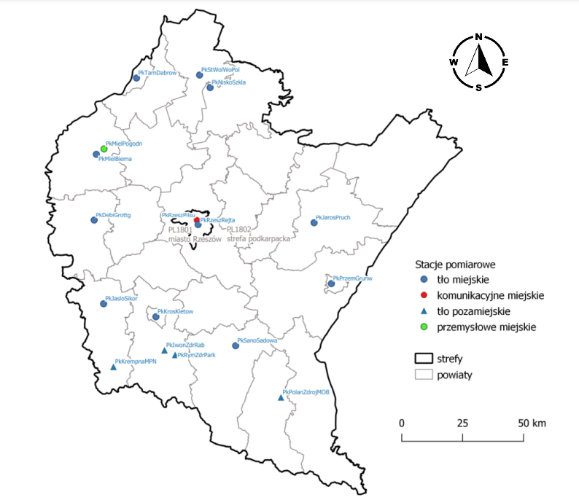
Map. 11 Lokalizacja stacji pomiarowych w województwie podkarpackim wykorzystywanych w ocenie jakości powietrza, za rok 2020
Źródło: GIOŚ
Na terenie Gminy Jodłowa w 2020 r. nie było zlokalizowanych stacji pomiarowych wykorzystywanych w ocenie jakości powietrza. Najbliżej Gminy położona była stacja znajdująca się w miejscowości Jasło ul. Sikorskiego (powiat jasielski) oraz w miejscowości Dębica ul. Grottgera (powiat dębicki). Zatem roczna ocena jakości powietrza na terenie Gminy wykonana została w oparciu o wyniki pomiarów, przeprowadzonych na stacjach monitoringu powietrza w strefie podkarpackiej oraz wyniki modelowania matematycznego rozkładu stężeń poszczególnych zanieczyszczeń.
Zgodnie z bilansem emisji w 2020 r. z terenu województwa podkarpackiego zostało wprowadzonych do atmosfery:
- 10 491 871 kg tlenków siarki (3,7% emisji krajowej);
- 25 329 208 kg tlenków azotu (4,1% emisji krajowej);
- 25 130 812 kg zanieczyszczeń pyłowych (4,8% emisji krajowej);
- 5 784,7 kg benzo(a)pirenu (5,0% emisji krajowej).
W regionie największy udział w emisji ogółem miały źródła powierzchniowe, które stanowiły 44% emisji całkowitej. Ze źródeł liniowych wyemitowane zostało 24% całkowitej emisji, natomiast źródła punktowe były odpowiedzialne za 12% całkowitej emisji w regionie.
Ocena jakości powietrza w województwie podkarpackim za rok 2020 w kryterium ochrony zdrowia wykazała:
- Utrzymujące się zanieczyszczenie powietrza pyłem PM10, w zakresie dopuszczalnego stężenia dobowego, w strefie podkarpackiej o kodzie PL1802, która zaliczona została do klasy C. Wyznaczony jeden obszar przekroczenia objął głównie teren miejski i tereny podmiejskie przylegające do miasta.
- Utrzymujące się zanieczyszczenie powietrza benzo(a)pirenem, w zakresie średniorocznego poziomu docelowego. W zakresie tego zanieczyszczenia strefa miasto Rzeszów o kodzie PL1801 oraz strefa podkarpacka o kodzie PL1802 zaliczone zostały do klasy C. Na terenie strefy miasto Rzeszów wyznaczono 6 obszarów przekroczenia. Na obszarze strefy podkarpackiej wyznaczono 47 obszarów przekroczenia obejmujących tereny miejskie, podmiejskie i pozamiejskie.
- Utrzymujące się zanieczyszczenie powietrza pyłem PM2,5, w zakresie dopuszczalnego stężenia średniorocznego fazy II. W zakresie tego zanieczyszczenia strefa miasto Rzeszów o kodzie PL1801 oraz strefa podkarpacka o kodzie PL1802 zaliczone zostały do klasy C1 Wyznaczony jeden obszar przekroczenia w strefie miasto Rzeszów objął teren miejski w bezpośrednim sąsiedztwie drogi ze wzmożonym ruchem komunikacyjnym, wzdłuż której po obu stronach znajduje się zwarta zabudowa, utrudniająca rozprzestrzenianie się zanieczyszczeń. Na obszarze strefy podkarpackiej wyznaczony jeden obszar przekroczenia objął teren miejski i tereny podmiejskie przylegający do miasta.
- Niedotrzymanie poziomu celu długoterminowego ozonu w zakresie stężenia 8 - godz. W zakresie tego zanieczyszczenia strefa miasto Rzeszów o kodzie PL1801 oraz strefa podkarpacka o kodzie PL1802 zaliczone zostały do klasy D2. Na terenie strefy miasto Rzeszów wyznaczony obszar przekroczenia objął prawie cały obszar miasta Rzeszów. Na obszarze strefy podkarpackiej wyznaczono 23 obszary przekroczenia obejmujące tereny miejskie, podmiejskie i pozamiejskie.
Wyniki klasyfikacji są podstawą do określenia potrzeby podjęcia i prowadzenia określonych działań na rzecz utrzymania lub poprawy jakości powietrza w danej strefie (w tym opracowywania programów ochrony powietrza).
W powiecie dębickim został uruchomiony Powiatowy Monitoring Powietrza (PMP). Składa się z urządzeń, które mierzą poziom stężenia pyłów PM2.5, PM10, temperaturę, ciśnienie i wilgotność. W oparciu o dane uzyskane przez PMP na mapie online przedstawiono informacje o aktualnym stopniu zanieczyszczenia powietrza (mapa poniżej). Mapa znajduje się na stronie internetowej Starostwa Powiatowego w Dębicy. Monitoring składa się z 10 czujników jakości powietrza zamontowanych na budynkach użyteczności publicznej powiatu dębickiego, w tym w Gminie Jodłowa zostały zlokalizowane 2 czujniki: na budynku Urzędu Gminy w Jodłowej (Jodłowa 1) oraz na budynku Szkoły Podstawowej Nr 3 w Jodłowej (Jodłowa 798). Uruchomienie PMP zapewnia mieszkańcom powiatu dostęp do informacji, na temat pogarszającej się jakości i rosnącego poziomu zanieczyszczenia powietrza na jego terenie.
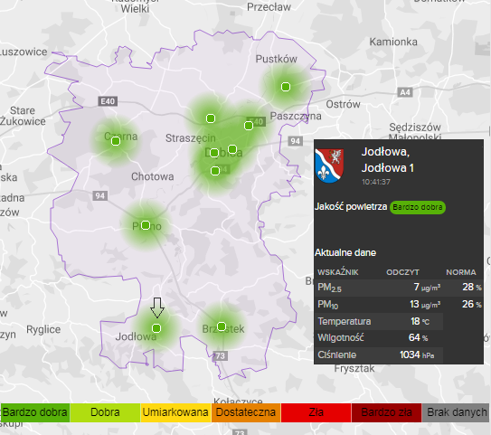
Map. 12 Mapa Powiatowego Monitoringu Powietrza dla powiatu dębickiego z uwzględnieniem wyników pomiaru powietrza na czujniku w Jodłowej.
Źródło: http://air.beskidinstruments.com/widget/map/powiatdebicki?openStation=synge0000768&zoom=10
Na podstawie aktualnych danych PMP o stopniu zanieczyszczenia powietrza w powiecie dębickim uzyskanych w dniu: 07.09.2021 r., stwierdzono bardzo dobrą jakość powietrza na wszystkich zamontowanych czujnikach jakości powietrza. Poziom stężenia pyłów PM2.5 i PM10 zmierzonego na czujniku w Jodłowej mieścił się wówczas w normie i wynosił dla pyłu PM2.5 - 7 µg/m³, a dla pyłu PM10 - 13 µg/m³.

3.2.3. Działania zmierzające do ograniczenia zanieczyszczeń
Program ochrony powietrza dla strefy podkarpackiej z uwagi na stwierdzone przekroczenia poziomu dopuszczalnego pyłu zawieszonego PM10 i poziomu dopuszczalnego pyłu zawieszonego PM2,5 oraz poziomu docelowego benzo(a)pirenu oraz Plan Działań Krótkoterminowych został przyjęty uchwałą Nr XXVII/463/20 Sejmiku Województwa Podkarpackiego z dnia 28 września 2020 r.
W wykazie wszystkich planowanych działań naprawczych w strefie podkarpackiej wskazano następujące zadania:
- Ograniczanie emisji zanieczyszczeń do powietrza z ogrzewania indywidualnego,
- Prowadzenie działań kontrolnych,
- Wspomaganie samorządów gminnych i mieszkańców gmin we wdrażaniu uchwały antysmogowej,
- Stworzenie przez samorząd gminny systemu wsparcia wymiany źródeł ciepła na ekologiczne dla osób fizycznych,
- Zwiększanie udziału zieleni w wybranych miastach strefy podkarpackiej,
- Edukacja ekologiczna.
W związku z realizacją zobowiązań międzynarodowych Polska wyznaczyła sobie, jako jeden z głównych osi działań zwiększenie efektywności energetycznej. Jednym z dokumentów strategicznych wpisujących się w działania na rzecz ograniczania niskiej emisji, poprawy efektywności energetycznej i przechodzeniu na nowy model gospodarki w skali krajowej jest Plan Gospodarki Niskoemisyjnej tworzony dla gmin, bowiem to na najniższym szczeblu władzy należy podejmować zintensyfikowane działania zmierzające do poprawy stanu istniejącego. Plan Gospodarki Niskoemisyjnej jest dokumentem strategicznym, tworzonym dla całego obszaru gminy. Określa działania, jakie należy podjąć na rzecz poprawy stanu środowiska zwłaszcza na obszarach, gdzie stwierdzono przekroczenie dopuszczalnych norm zanieczyszczeń powietrza i realizowane są programy ochrony powietrza oraz plany działań krótkoterminowych.
Gmina Jodłowa posiada Aktualizację Planu Gospodarki Niskoemisyjnej na lata 2014-2020 z roku 2016, którego celem głównym jest poprawa stanu środowiska na terenie Gminy poprzez określenie działań przyczyniających się w znacznym stopniu do jego poprawy. Ponadto powyższym Planie wyznaczono następujące cele szczegółowe:
Cel 1. Ograniczenie emisji zanieczyszczeń w budynkach jednorodzinnych o 9% do roku 2020 poprzez:
- Wymianę źródeł ciepła w budynkach jednorodzinnych,
- Termomodernizację budynków jednorodzinnych – wymiana stolarki okiennej, drzwiowej, ocieplenie stropodachu, ścian budynku, wymiana ogrzewania,
- Montaż odnawialnych źródeł energii – pompy ciepła, solary, fotowoltaika. W okresie do 2020 roku zakłada udział 9% energii pochodzącej ze źródeł odnawialnych w tej grupie odbiorców oraz 6% w stosunku do całości energii przewidywanej do zużycia w Gminie,
- Wzrost świadomości społecznej mieszkańców Gminy Jodłowa, związany ze zjawiskiem niskiej emisji, przyczyn jej powstania oraz możliwości ograniczenia zanieczyszczenia powietrza.
Cel 2. Ograniczenie zanieczyszczeń budynkach użyteczności publicznej o 8% do roku 2020 poprzez:
- Wymianę źródeł ciepła w budynkach użyteczności publicznej,
- Termomodernizację budynków użyteczności publicznej – wymiana stolarki okiennej, drzwiowej, ocieplenie stropodachu, ścian budynku, wymiana ogrzewania,
- Montaż odnawialnych źródeł energii w budynkach użyteczności publicznej – pompy ciepła, solary, fotowoltaika, W okresie do 2020 roku zakłada udział 9% energii pochodzącej ze źródeł odnawialnych w tej grupie odbiorców oraz 1% w stosunku do całości energii przewidywanej do zużycia w Gminie,
- Wzrost świadomości społecznej mieszkańców Gminy Jodłowa, związany ze zjawiskiem niskiej emisji, przyczyn jej powstania oraz możliwości ograniczenia zanieczyszczenia powietrza.
Cel 3. Ograniczenie emisji zanieczyszczeń w budynkach produkcyjno-usługowych o 9% do roku 2020 poprzez:
- Wymianę źródeł ciepła w budynkach produkcyjno-usługowych,
- Termomodernizację budynków produkcyjno-usługowych – wymiana stolarki okiennej, drzwiowej, ocieplenie stropodachu, ścian budynku, wymiana ogrzewania,
- Montaż odnawialnych źródeł energii budynkach produkcyjno-usługowych – pompy ciepła, solary, fotowoltaika. W okresie do 2020 roku zakłada udział 9% energii pochodzącej ze źródeł odnawialnych w tej grupie odbiorców oraz 1% w stosunku do całości energii przewidywanej do zużycia w Gminie,
- Wzrost świadomości społecznej mieszkańców Gminy Jodłowa, związany ze zjawiskiem niskiej emisji, przyczyn jej powstania oraz możliwości ograniczenia zanieczyszczenia powietrza.
Cel 4. Ograniczenie emisji zanieczyszczeń wytwarzanych przez samochody o 8% do 2020 roku poprzez:
- Wymianę pojazdów sprzętu rolniczego na spełniające normy środowiska,
- Wzrost świadomości mieszkańców przez wymianę samochodów publicznych takich jak straż pożarna, policja.
Analiza SWOT dla obszaru interwencji „Ochrona klimatu i jakości powietrza” zamieszczona jest w tabeli poniżej.
Tab. 10 Analiza SWOT dla obszaru interwencji „Ochrona klimatu i jakości powietrza”
MOCNE STRONY  (czynniki wewnętrzne) | SŁABE STRONY  (czynniki wewnętrzne)
- brak dużych zakładów przemysłowych stanowiących główne źródło zanieczyszczeń,  - prowadzenie Powiatowego Monitoringu Powietrza przez Powiat Dębicki z informacjami o aktualnym stopniu zanieczyszczenia powietrza wraz z dostępem do mapy online,  - brak obszarów przekroczeń stężeń substancji tj.: PM10, PM2,5 B(a)P na terenie Gminy,  - opracowany Planu Gospodarki Niskoemisyjnej dla Gminy Jodłowa,  - montaż instalacji wykorzystujących energię odnawialną,  - ciągła modernizacja dróg na terenie Gminy. | - indywidualne ogrzewanie domów z wykorzystaniem paliw konwencjonalnych na terenie Gminy,  - nieustannie zwiększający się ruch samochodowy w granicach Gminy,  - zły stan techniczny pojazdów poruszających się w terenie Gminy,  - niewystarczająco rozwinięty transport publiczny.
SZANSE  (czynniki zewnętrzne) | ZAGROŻENIA  (czynniki zewnętrzne)
-zwiększanie się świadomości ekologicznej mieszkańców regionu w zakresie szkodliwości niskiej emisji,  - wzrost zainteresowania ekologicznymi formami transportu,  - dostępność środków finansowych na realizację inwestycji w zakresie ochrony powietrza, np. fundusze unijne. | - brak regulacji prawnych na szczeblu krajowym dot. kwestii ochrony powietrza,  - rosnące koszty wykorzystania proekologicznych nośników energii na potrzeby grzewcze (olej opałowy, energia elektryczna, gaz).

3.3. Zagrożenia hałasem
Klimat akustyczny środowiska jest to zespół zjawisk akustycznych występujących na danym obszarze, niezależnie od źródeł je wywołujących. Klimat ten, zwłaszcza w warunkach lokalnych, cechuje się silnymi zmianami w czasie
i przestrzeni. Zależy on w głównej mierze od:
  - stopnia nasycenia danego środowiska urządzeniami i pojazdami,
  - układu urbanistycznego cechującego dane lokalne środowisko
i rozplanowania w nim osiedli mieszkaniowych wraz z terenami zieleni, układu komunikacyjnego, obiektów handlowo-usługowych, zakładów produkcji.
Uciążliwość spowodowana nadmierną emisją hałasu jest charakterystyczna głównie dla terenów zwartej zabudowy, dotyczy terenów mieszkalno - przemysłowych oraz przebiegu tras komunikacyjnych o dużym natężeniu ruchu.
Źródła hałasu
W 2020 r. Regionalny Wydział Monitoringu Środowiska w Rzeszowie, w ramach realizacji zadań PMŚ w zakresie badań stanu akustycznego środowiska, realizował obowiązki związane z pomiarami i oceną hałasu. Zakres pomiarów hałasu drogowego obejmował: 3 punkty pomiarów poziomów długookresowych LDWN i LN oraz 18 punktów pomiarów równoważnego poziomu hałasu LAeqD i LaeqN (mapa poniżej). Łącznie badaniami monitoringowymi hałasu drogowego objęto 8 miejscowości (w tym 3 mające status uzdrowiska), w obrębie, których ustalono sieć punktów referencyjnych:
- Polańczyk (2 punkty pomiarowe),
- Rymanów-Zdrój (1 punkt pomiarowy),
- Iwonicz-Zdrój (1 punkt pomiarowy),
- Dukla (1 punkt pomiarowy),
- Dębica (6 punktów pomiarowych),
- Ropczyce (4 punkty pomiarowe),
- Przeworsk (5 punktów pomiarowych),
- Ruda Różaniecka (1 punkt pomiarowy).
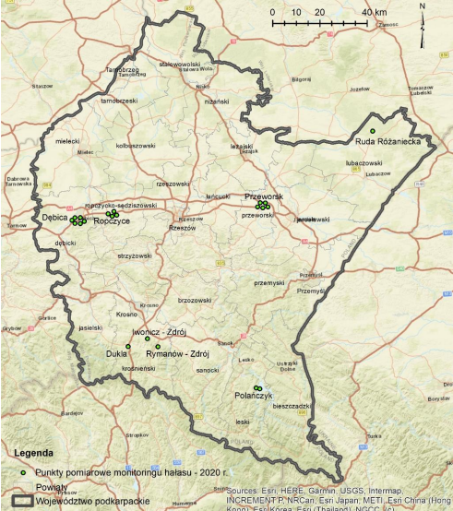
Map. 13 Lokalizacja punktów pomiarowych hałasu drogowego w 2020 roku na terenie województwa podkarpackiego
Źródło: GIOŚ, PMŚ – Ocena stanu akustycznego środowiska na terenie województwa podkarpackiego w roku 2020
Najbliżej Gminy Jodłowa znajdował się punkt pomiarowy w Dębicy zlokalizowany na ul. Krakowskiej. We wspomnianym punkcie pomiarowym w 2020 r. odnotowano przekroczenia dopuszczalnych norm poziomów równoważnego dźwięku A zarówno dla pory dziennej (4,7 dB), jak i nocnej (4,9 dB) mieszczących się w przedziale wartości przekroczeń 0-5 dB.
Z powodu ciągle wzrastającej liczby pojazdów i zwiększającym się natężeniu ruchu drogowego można przypuszczać, że utrzymywać się będzie tendencja wzrostowa natężenia hałasu związanego z ruchem kołowym. Należy jednak podkreślić, że wzrost natężenia hałasu nie jest wprost proporcjonalny do wzrostu natężenia ruchu samochodowego i rośnie wolniej. Wynika to m.in. z poprawy jakości użytkowanych samochodów, jak i również stanu nawierzchni dróg.
Na terenie powiatu dębickiego zagrożenie nadmierną emisją hałasu występuje głównie przy drogach krajowych, zakładach przemysłowych, w okolicach torów kolejowych i na terenach miejskich (POŚ dla powiatu dębickiego na lata 2018-2021). Na obszarze Gminy Jodłowa występują jedynie drogi powiatowe
i gminne oraz przez jej teren nie przechodzą linie kolejowe, więc narażenie na wystąpienie hałasu jest ograniczone. Ponadto w granicach Gminy nie ma terenów miejskich, a także większych zakładów przemysłowych, dlatego hałas z sektora przemysłowo-usługowego jest znikomy.
Podsumowując, głównym źródłem hałasu w Gminie Jodłowa jest ruch drogowy. Największe potencjalne zagrożenie hałasem występuje wzdłuż dróg obsługujących ruch ponadregionalny i regionalny. Pozostałe źródła hałasu mają znaczenie drugorzędne, nie oddziałują na znaczne obszary oraz nie generują istotnych przekroczeń.
Dokonano analizy SWOT dla obszaru interwencji „Zagrożenia hałasem”, której wyniki zamieszczono w tabeli poniżej.
Tab. 11 Analiza SWOT dla obszaru interwencji „Zagrożenia hałasem”
MOCNE STRONY  (czynniki wewnętrzne) | SŁABE STRONY  (czynniki wewnętrzne)
- ciągła modernizacja ciągów drogowych na terenie Gminy,  -brak dróg wojewódzkich, mogących być przyczyną nadmiernego hałasu komunikacyjnego,  -poprawa jakości używanych samochodów. | - lokalne źródła hałasu,  - ciągły wzrost natężenia ruchu kołowego,  - zły stan techniczny dróg i chodników w niektórych miejscowościach.
SZANSE  (czynniki zewnętrzne) | ZAGROŻENIA  (czynniki zewnętrzne)
- wzrost popularności komunikacji zbiorowej i ekologicznych form transportu,  - możliwość pozyskania środków finansowych z zewnątrz na zaplanowane zadania zmierzające do poprawy stanu środowiska akustycznego. | - brak odpowiednich funduszy na inwestycje zmierzające do poprawy stanu środowiska akustycznego.

3.4. Pole elektromagnetyczne
Zjawisko promieniowania elektromagnetycznego jest powszechne
w środowisku naturalnym. Terminem tym określa się wzajemne oddziaływanie pola elektrycznego i magnetycznego, które wywołane jest poprzez ruch ładunku elektrycznego w przestrzeni. Powoduje on powstanie fali elektromagnetycznej, rozchodzącej się od drgającego ładunku. W zależności od częstotliwości promieniowanie może charakteryzować się właściwościami jonizującymi
i niejonizującymi, a także mieć pochodzenie naturalne – wywołane procesami i zjawiskami zachodzącymi w kosmosie i na Ziemi lub sztuczne będące efektem pracy wszystkich urządzeń zasilanych energią elektryczną.
Głównymi sztucznymi źródłami emitującymi pole elektromagnetyczne, które w sposób istotny oddziałują na środowisko są:
- telefony bezprzewodowe i komórkowe,
- anteny nadawcze radiostacji i TV,
- radary,
- linie elektroenergetyczne.
W celu oszacowania wartości występującego promieniowania elektromagnetycznego w Gminie, można wykorzystać wyniki pomiarów monitoringu pól elektromagnetycznych w województwie podkarpackim prowadzone w roku 2020 przez Regionalny Wydział Monitoringu Środowiska w Rzeszowie. Pomiary przeprowadzono łącznie w 45 punktach na terenie województwa podkarpackiego. Na terenie Gminy Jodłowa nie zlokalizowano punktów pomiarowych służących do badania poziomów pól elektromagnetycznych, najbliższy punkt był zlokalizowany w miejscowości Skołyszyn 12 (powiat jasielski) (mapa poniżej).
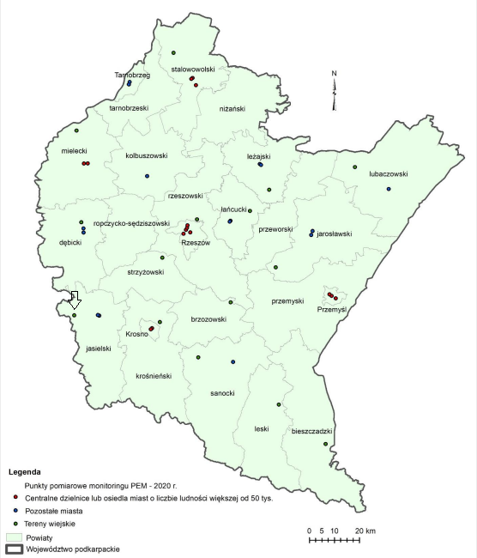
Map. 14 Lokalizacja punktów pomiarowych monitoringu pól elektromagnetycznych na terenie województwa podkarpackiego w 2020 r. wraz ze wskazaniem punktu zlokalizowanego najbliżej Gminy Jodłowa.
Źródło: Ocena poziomu PEM w roku 2020 w województwie podkarpackim
Zarówno w zestawieniu średnich poziomów pól elektromagnetycznych na przestrzeni lat 2008-2020, jak i w przypadku poziomów jednostkowych dla poszczególnych punktów pomiarowych, zanotowane wartości składowej elektrycznej były dość niskie. Wiele wyników znalazło się w przedziale wartości niższych od wartości dolnego progu czułości sondy pomiarowej, co wskazuje, że na terenie województwa podkarpackiego nie ma zagrożenia wysokich stężeń PEM w środowisku.
Na obszarze Gminy Jodłowa znajdują się obiekty i urządzenia mogące potencjalnie emitować wzmożone promieniowanie elektromagnetyczne. Należą do nich linie elektroenergetyczne wysokich napięć (110 kV), linie elektroenergetyczne średnich napięć a także stacje bazowe telefonii komórkowych. W Gminie Jodłowa występują 3 stacje bazowe telefonii komórkowej w miejscowości Jodłowa (mapa poniżej).
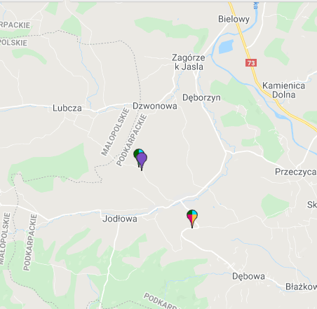
Map. 15 Lokalizacja stacji bazowych sieci komórkowych na terenie Gminy Jodłowa
Źródło:http://beta.btsearch.pl/?dataSource=locations&network=&standards=gsm%2Cumts%2Ccdma%2Clte%2C5g%2Ciot&bands=900%2C1800%2C2100%2C800%2C420%2C450%2C850%2C2600&center=49.914067%2C21.214424&zoom=12
Występujące w obrębie stacji bazowej telefonii komórkowej anteny emitują niejonizujące promieniowanie elektromagnetyczne, wytwarzane w czasie ich pracy. Częstotliwość emitowania pól elektromagnetycznych waha się w granicach od 30 kHz do 300 GHz. Stacje telefonii komórkowej wytwarzają pola elektromagnetyczne wypromieniowywane na bardzo dużych wysokościach, w miejscach niedostępnych dla ludzi.
Dokonano analizy SWOT dla ww. obszaru interwencji, której wyniki zamieszczono w tabeli poniżej.

Tab. 12 Analiza SWOT dla obszaru interwencji „Pole elektromagnetyczne”
MOCNE STRONY  (czynniki wewnętrzne) | SŁABE STRONY  (czynniki wewnętrzne)
- brak dopuszczalnych przekroczeń wartości promieniowania elektromagnetycznego w najbliższym sąsiedztwie Gminy Jodłowa. | - brak bezpośredniego rozpoznania oddziaływania źródeł promieniowania elektromagnetycznego na terenie Gminy Jodłowa,  - stacje bazowe telefonii komórkowej  w miejscowości Jodłowa.
SZANSE  (czynniki zewnętrzne) | ZAGROŻENIA  (czynniki zewnętrzne)
- ciągła poprawa stanu technicznego źródeł emisji pól elektromagnetycznych. | - brak funduszy na zwiększenie sieci monitoringowej pól elektromagnetycznych na terenie powiatu dębickiego.

3.5. Gospodarowanie wodami

3.5.1. Wody podziemne
Na przeważającej części obszaru Gminy Jodłowa wody podziemne występują w osadach fliszowych. Wody te są aktualnie ujmowane studniami wierconymi w Jodłowej. Poziom fliszowy związany jest ze spękanymi, gruboławicowymi piaskowcami. Wydajności studni odwierconych na tym poziomie są niewielkie, około 1 m³/h. Głębokość do zwierciadła wody wynosi od 5 do 20 m, a samo zwierciadło charakteryzuje się dużą amplitudą wahań. Wody w skałach fliszowych wykazują niski stopień mineralizacji, zróżnicowaną twardość od 150 do 600 mgCaCO₃/l i odczyn pH od 5 do 8 (Strategia zrównoważonego rozwoju gminy Jodłowa na lata 2014-2020).
Zgodnie z aktualnie obowiązującym podziałem na Jednolite Części Wód Podziemnych (JCWPd) z roku 2016, będącymi jednostkowymi obszarami gospodarowania wodami podziemnymi na terenie kraju, Gmina Jodłowa położona jest w zasięgu JCWPd nr 151 (mapa poniżej). JCWPd 151 charakteryzuje się występowaniem jednego poziomu wodonośnego związanego z utworami akumulacji rzecznej. Może występować lokalnie w łączności hydraulicznej z poziomami w utworach fliszowych. Piętro paleogeńskie i fliszowe (kredowe) składa się z utworów piaskowcowo-łupkowych. W aktywnej strefie wymiany wód zwykłych może występować kilka poziomów wodonośnych.
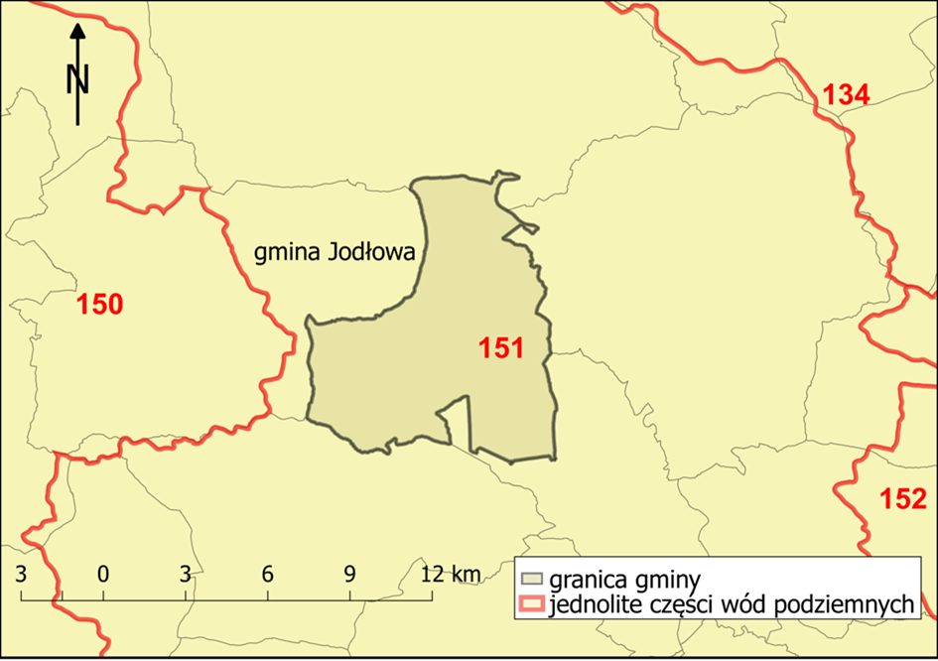
Map. 16 Gmina Jodłowa na obszarze Jednolitej Części Wód Podziemnych Nr 151
Źródło: opracowanie własne
Na tabeli poniżej przedstawiono charakterystykę i stan JCWPd nr 151 (PLGW2000151) zlokalizowanej na obszarze Gminy Jodłowa.
Tab. 13 Charakterystyka JCWPd Nr 151 znajdującej się na terenie Gminy Jodłowa
Nazwa Jednolitej Części Wód Podziemnych | Nr. 151
Europejski kod jednolitej części wód z literami PL | PLGW2000151
Powierzchnia [km²] | 2648,0
Dorzecze | Wisła
Region wodny | Górnej Wisły
RZGW | RZGW w Krakowie
Ocena stanu chemicznego | dobry
Ocena stanu ilościowego | dobry
Ocena stanu | dobry
Rodzaj użytkowania JCWP | rolniczo-leśny
Ocena ryzyka niespełnienia celów  środowiskowych | niezagrożona
Źródło: http://geologia.pgi.gov.pl/arcgis/apps/MapSeries/index.html?appid=8d14826a895641e2be10385ef3005b3c
Dodatkowo niewielki obszar w północno-wschodniej części Gminy położony jest na obszarze Głównego Zbiornika Wód Podziemnych (GZWP), nr 433 „Dolina Rzeki Wisłoka” (mapa poniżej). Zbudowany jest z czwartorzędowych utworów aluwialnych o miąższości do kilku metrów. Osady składają się z otoczaków, żwirów, piasków w różnym stopniu zaglinionych. Podłoże omawianego zbiornika stanowią osady piaskowcowo-łupkowe fliszu karpackiego (Chowaniec i in., 2003).
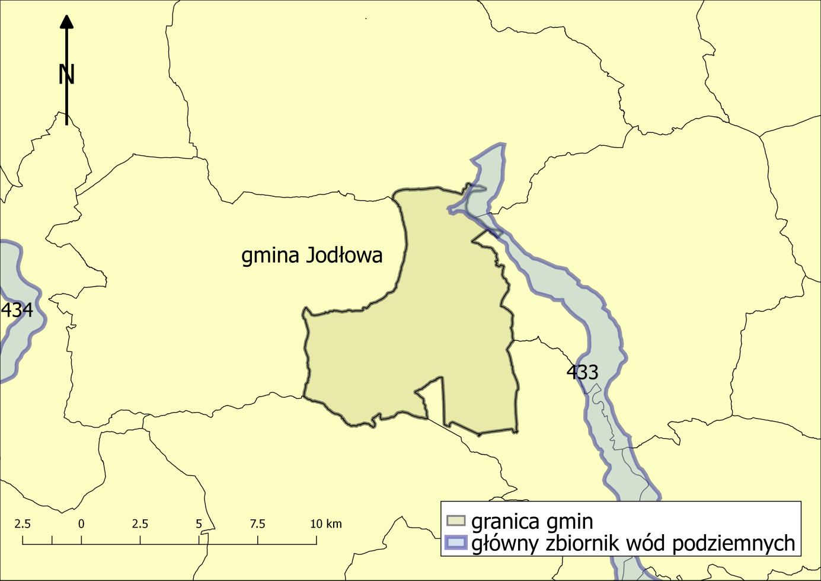
Map. 17 Fragment obszaru Gminy Jodłowa zlokalizowanego w granicach Głównego Zbiornika Wód Podziemnych Nr 433 Dolina Rzeki Wisłoki
Źródło: opracowanie własne
Ponadto w 2019 roku Państwowy Instytut Geologiczny – Państwowy Instytut Badawczy, na zlecenie Głównego Inspektoratu Ochrony Środowiska, w ramach Państwowego Monitoringu Środowiska, przeprowadził monitoring diagnostyczny stanu chemicznego jednolitych części wód podziemnych. Próbki wód podziemnych pobrano w 1289 punktach pomiarowych. Wyniki oznaczeń terenowych i laboratoryjnych poddano analizie i wyznaczono klasy jakości wód podziemnych w punktach pomiarowych. Zgodnie z Rozporządzeniem Ministra Gospodarki Morskiej i Żeglugi Śródlądowej z dnia 11 października 2019 r. w sprawie kryteriów i sposobu oceny stanu jednolitych części wód podziemnych (Dz. U. 2019 poz. 2148) klasyfikacja elementów fizykochemicznych stanu wód podziemnych obejmuje pięć następujących klas jakości wód podziemnych:
- I klasa – wody bardzo dobrej jakości,
- II klasa – wody dobrej jakości,
- III klasa – wody zadowalającej jakości,
- IV klasa – wody niezadowalającej jakości ,
- V klasa – wody złej jakości.
Na terenie Gminy Jodłowa nie został wyznaczony punkt monitoringu jakości wód podziemnych w 2019 roku. Ze względu na położenie Gminy na jednym obszarze JCWPd, przedstawiono wyniki monitoringu w jednym punkcie pomiarowym obszaru JCWPd nr 151 zlokalizowanego najbliżej obszaru Gminy (mapa i tabela poniżej):
- punkt nr 2302 zlokalizowany w miejscowości Brzostek (gmina Brzostek), II klasa - wody dobrej jakości.
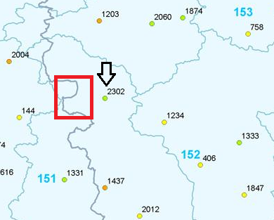
Map. 18 Lokalizacja punktu monitoringu diagnostycznego nr 2302, znajdującego się w niedalekiej odległości od obszaru Gminy Jodłowa
Źródło: https://mjwp.gios.gov.pl/wyniki-badan/wyniki-badan-2019.html
Tab. 14 Jakość wód podziemnych JCWPd Nr 151 w punkcie pomiarowym Nr 2302, położonego najbliżej Gminy Jodłowa, na podstawie badań przeprowadzonych w 2019 r.
Cechy charakterystyczne | JCWPd Nr 151
Miejscowość/gmina | Brzostek/Brzostek
Numer otworu | 2302
Stratygrafia | Q
Głębokość do stropu warstwy wodonośnej [m.p.p.t.] | 2,60
Charakter zwierciadła | Swobodne
Użytkowanie terenu | Grunty orne
Klasa jakości wody w punkcie | II (wody dobrej jakości)
Źródło: opracowanie własne na podstawie: https://mjwp.gios.gov.pl/wyniki-badan/wyniki-badan-2019.html
Analizując wyniki oceny stanu jednolitych części wód podziemnych w latach ubiegłych, można stwierdzić, że w granicach JCWPd Nr 151 stan wód podziemnych w latach 2016-2019 nie uległ zmianie (stan dobry – dostateczna wiarygodność oceny).

3.5.2. Wody powierzchniowe
Największą rzeką Gminy Jodłowa jest Wisłoka, która stanowi dodatkowo północno-wschodnią granicę Gminy. Na terenie Gminy do Wisłoki wpada, po połączeniu z potokiem Wolanka, potok Jodłówka. Natomiast w południowo-wschodniej części obszaru Gminy znajduje się struga Dębówka będąca również dopływem rzeki Wisłoka. W południowo-zachodniej części Gminy wody powierzchniowe spływają na południe, do potoków Swoszowianka i Olszanka. Cały obszar Gminy Jodłowa znajduje się w pośredniej zewnętrznej strefie ochrony sanitarnej, utworzonej dla ujęcia wód powierzchniowych w Dębicy.
Wisłoka jest rzeką płynącą w południowo-wschodniej Polsce, będącą prawym dopływem górnej Wisły. Długość rzeki wynosi 164 km, a powierzchnia dorzecza 4110 km². Głównymi dopływami Wisłoki są: Kłopotnica, Ropa, Dulcza, Ryjak, Iwla, Jasiołka, Wielopolka i Tuszymka. Około 40 % zlewni Wisłoki pokrywają lasy. Występują też obszary przyrodnicze prawnie chronione. Górna cześć zlewni, górzysta i zalesiona, leży w granicach Magurskiego Parku Narodowego i Obszaru Chronionego Krajobrazu Beskidu Niskiego. Południowo-wschodnia część zlewni to fragment Jaśliskiego Parku Krajobrazowego. Środkowa część znajduje się na terenie Obszarów Chronionego Krajobrazu: Pogórza Strzyżowskiego i Pogórza Ciężkowickiego. Fragmenty dolnej część zlewni należą do Przecławskiego Obszaru Chronionego Krajobrazu i Mielecko-Kolbuszowsko-Głogowskiego Obszaru Chronionego Krajobrazu.
Występujące na terenie Gminy Jodłowa źródła charakteryzują się małą wydajnością przy gęstej sieci rzecznej. Rzeki mają naturalny, pierwotny charakter, płyną dolinami o stromych zboczach i szerokich dnach (Gruszka 2009).
Według danych pozyskanych z geoportalu teren Gminy Jodłowa jest obszarem Szczególnego Zagrożenia Powodzią 1% z map zagrożenia powodziowego od strony rzeki Wisłoka (mapa poniżej).
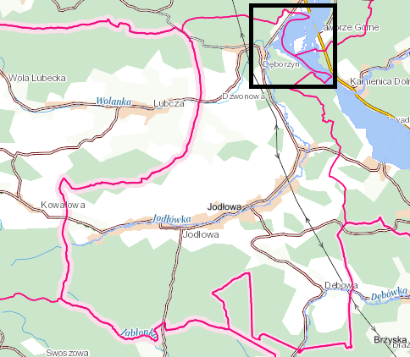
Map. 19 Mapa z Obszarami Szczególnego Zagrożenia Powodzią 1% z map zagrożenia powodziowego od strony rzeki Wisłoka na terenie Gminy Jodłowa
Źródło: Opracowanie własne na podstawie: https://mapy.geoportal.gov.pl/imap/Imgp_2.html
Na terenie Gminy Jodłowa znajdują się obszary 5 zlewni Jednolitych Części Wód Powierzchniowych rzecznych (mapa poniżej). Trzy JCWP płyną bezpośrednio na terytorium Gminy, dwie pozostałe poza jej granicami.

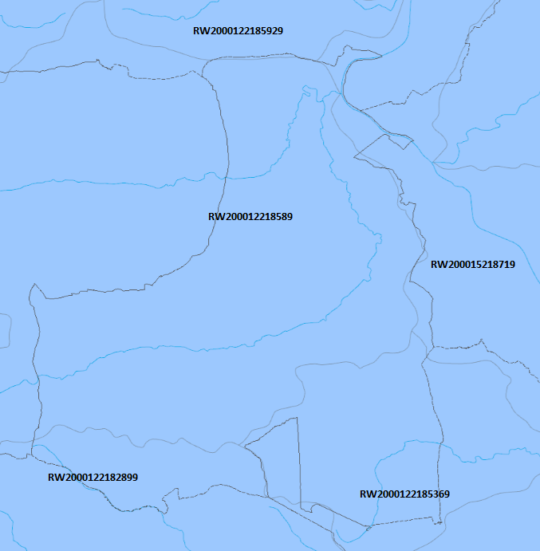
Map. 20 Jednolite Części Wód Powierzchniowych na terenie Gminy Jodłowa
Źródło: opracowanie własne na podstawie: https://wody.isok.gov.pl/imap_kzgw/?gpmap=gpPGW
Tabela poniżej przedstawia stan 3 rzecznych JCWP przepływających przez Gminę Jodłowa według danych hydroportalu. Aktualnie podstawą klasyfikacji i oceny stanu wód powierzchniowych jest Rozporządzenie Ministra Gospodarki Morskiej i Żeglugi Śródlądowej z dnia 11 października 2019 r. w sprawie klasyfikacji stanu ekologicznego, potencjału ekologicznego i stanu chemicznego oraz sposobu klasyfikacji stanu jednolitych części wód powierzchniowych, a także środowiskowych norm jakości dla substancji priorytetowych (Dz.U. 2019, poz. 2149).

Tab. 15 Charakterystyka Jednolitych Części Wód Powierzchniowych płynących na terenie Gminy Jodłowa
Nazwa Jednolitej Części Wód | Jodłówka | Dębówka | Wisłoka od Ropy do Pot. Chotowskiego
Kod jednolitej części wód powierzchniowych | RW200012218589 | RW2000122185369 | RW200015218719
Długość jednolitej części wód [km] | 31,00 | 8,72 | 44,30
Dorzecze | obszar dorzecza Wisły | obszar dorzecza Wisły | obszar dorzecza Wisły
Region wodny | region wodny Górnej Wisły | region wodny Górnej Wisły | region wodny Górnej Wisły
Zlewnia bilansowa | Wisłoka | Wisłoka | Wisłoka
Status JCWP | naturalna | naturalna | naturalna
Typ JCW  zgodnie z typologią | 12 | 12 | 15
Stan/potencjał ekologiczny | poniżej dobrego | poniżej dobrego | umiarkowany
Wskaźniki determinujące stan/potencjał ekologiczny | nie dotyczy | nie dotyczy | Makrofity
Stan chemiczny | dobry | dobry | dobry
Ocena stanu | zły | zły | zły
Ocena ryzyka nieosiągnięcia celów środowiskowych | zagrożona | zagrożona | zagrożona
Regionalny Zarząd Gospodarki Wodnej | RZGW Kraków | RZGW Kraków | RZGW Kraków
Źródło: geoportal.kzgw.gov.pl
Udział zbiorników wód stojących w ogólnej powierzchni zarówno Gminy jak
i terenów przypadających na wody powierzchniowe jest niewielki, jednakże występują i są o niewielkiej powierzchni. W większości przypadków zarówno naturalne stawy i oczka wodne, tereny zawodnione, czy też rozlewiska jak
i utworzone spiętrzeniem wód płynących niewielkie zalewy spełniają funkcje sportowo-rekreacyjne, niektóre pełnią funkcje zbiorników hodowlanych, bywają również wykorzystywane dla wędkarstwa w zakresie rekreacyjnym.
Dokonano analizy SWOT dla obszaru interwencji „Gospodarowanie wodami”, której wyniki zamieszczono tabeli poniżej.
Tab. 16 Analiza SWOT dla obszaru interwencji „Gospodarowanie wodami”
MOCNE STRONY  (czynniki wewnętrzne) | SŁABE STRONY  (czynniki wewnętrzne)
- położenie GZWP na terenie Gminy,  - duże zasoby i dobra jakość wód wgłębnych JCWPd znajdującego się na całym obszarze Gminy. | -ścieki bytowe i komunalne na terenach pozbawionych systemu kanalizacyjnego, kierowane są do szamb i dołów chłonnych, infiltrujących do wód podziemnych,  - zły stan wód powierzchniowych,  - Szczególne zagrożenie powodzią 1% z map zagrożenia powodziowego od strony rzeki Wisłoka,  - brak punktu pomiarowo - kontrolnego jakości wód podziemnych na terenie Gminy.
SZANSE  (czynniki zewnętrzne) | ZAGROŻENIA  (czynniki zewnętrzne)
- możliwość pozyskania dotacji na budowę przydomowych oczyszczalni ścieków. | - brak funduszy na planowane inwestycje zmierzające do poprawy stanu wód powierzchniowych.

3.6. Gospodarka wodno - ściekowa
Sytuacja wodno-ściekowa na terenie Gminy nie jest dobra. W Gminie Jodłowa nie ma sieci wodociągowej. Aktualnie jednak planuje się budowę sieci wodociągowej oraz przystąpiono już do I etapu budowy: „Zaprojektowanie i budowa sieci wodociągowej wraz z pompownią wody w Gminie Jodłowa – dla miejscowości: Dęborzyn, Dzwonowa, Zagórze z włączeniem do wodociągu na granicy z gminą Ryglice”. Wykonawcą wybranym do realizacji tego zadania została spółka MULTIKOP Sp. z o.o. Sp.k w wyniku przetargu nieograniczonego.
Obecnie zdecydowaną większość mieszkańców Gminy Jodłowa w wodę zaopatrują wodociągi lokalne, obejmujące zasięgiem obsługi od kilku do kilkunastu użytkowników, bądź również przydomowe studnie kopane i wiercone głębinowe. Pod tym względem Gmina Jodłowa należy do wyjątków zarówno na tle powiatu dębickiego, jak i województwa podkarpackiego.
Ponadto na terenie Gminy Jodłowa, funkcjonuje sieć kanalizacyjna, obsługująca 9,3% ogółu mieszkańców Gminy (dane GUS, dane na dzień: 31.12.2019 r.), a także biologiczna oczyszczalnia ścieków w Jodłowej. Ścieki z pozostałych gospodarstw i obiektów usługowych gromadzone są w zbiornikach bezodpływowych. Dodatkowo w centrum miejscowości Jodłowa występuje kanalizacja deszczowa wzdłuż drogi powiatowej. Tabela poniżej przedstawia stan sieci kanalizacyjnej w Gminie.

Tab. 17 Stan sieci kanalizacyjnej na terenie Gminy Jodłowa
Wyszczególnienie | 2018 rok | 2019 rok | 2020 rok
długość czynnej sieci kanalizacyjnej [km] | 2,4 | 2,4 | 15,5
przyłącza prowadzące do budynków mieszkalnych i zbiorowego zamieszkania [szt.] | 62 | 65 | 180
ścieki odprowadzone siecią kanalizacyjną [m³] | 11569,64 | 11762,14 | 12315,64
Źródło: opracowanie własne na podstawie: danych GUS oraz danych Urzędu Gminy Jodłowa
Na podstawie danych zawartych w tabeli powyżej można stwierdzić, że coraz więcej mieszkańców Gminy przyłącza się do sieci kanalizacyjnej, jednak mimo tego w skali całej Gminy z instalacji nadal korzysta tylko niewielki odsetek ludności zamieszkującej centrum Jodłowej.
Brak na większości obszaru Gminy kanalizacji powoduje negatywny wpływ na środowisko. Możliwy niekontrolowany zrzut ścieków bezpośrednio do gruntu stanowi zagrożenie dla gleb i wód podziemnych. Działaniem priorytetowym Gminy jest zatem rozbudowa sanitarnej sieci kanalizacyjnej.
Dokonano analizy SWOT dla obszaru interwencji „Gospodarka wodno- ściekowa”, której wyniki zamieszczono w tabeli poniżej.

Tab. 18 Analiza SWOT dla obszaru interwencji „Gospodarka wodno-ściekowa”
MOCNE STRONY  (czynniki wewnętrzne) | SŁABE STRONY  (czynniki wewnętrzne)
- funkcjonowanie i stopniowe powiększanie sieci kanalizacyjnej na terenie Gminy,  - plany rozbudowy sieci kanalizacyjnej,  - planowana budowa sieci wodociągowej. | - konieczność ciągłej rozbudowy sieci kanalizacji sanitarnej,  - brak sieci wodociągowej na terenie Gminy,  - lokalne wodociągi grawitacyjne, oparte na źródłach o małej i nieudokumentowanej wydajności prowadzą wodę bez uzdatniania  i nadzoru sanitarnego.
SZANSE  (czynniki zewnętrzne) | ZAGROŻENIA  (czynniki zewnętrzne)
- minimalizacja nielegalnych zrzutów ścieków przez zwiększanie świadomości społeczeństwa o zagrożeniach, z tym związanych. | - przecieki z nieszczelnych instalacji kanalizacyjnych oraz odcieki z nieszczelnych szamb,  - niedostateczne środki techniczne i finansowe niezbędne do wykonania inwestycji w zakresie gospodarki wodno – ściekowej.

3.7. Zasoby geologiczne
W Gminie Jodłowa nie występują udokumentowane złoża kopalin, a jedynie kopaliny powszechnie występujące. Są to przede wszystkim kruszywa naturalne (piaski i żwiry rzeczne, piaski wydmowe) oraz surowce ilaste. Występujące na terenie Gminy kopaliny (surowce budowlane, gliny zwietrzelinowe, piaskowce lgockie) nie są eksploatowane do celów przemysłowych.
Na terenie Gminy występują obszary narażone na niebezpieczeństwo osuwania się mas ziemnych. Osady osuwiskowe - koluwia występują głównie w rejonie Dęborzyna. Do wydzielenia tego należą osady powstałe w wyniku grawitacyjnego przemieszczenia skał fliszowych oraz utworów pokrywowych. Szczególnie podatnymi na proces osuwania są obszary stromych zboczy, zbudowanych ze skał ilastych (łupki wierzowskie). Miąższość osadów osuwiskowych jest bardzo różna, od kilku do kilkunastu i kilkudziesięciu metrów, w zależności od typu i wielkości osuwiska.
Osuwanie się mas ziemnych należy do zagrożeń geologicznych i stanowi element zjawiska ruchów masowych ziemi. Jest związane przede wszystkim z działaniem sił przyrody, takich jak gwałtowne opady deszczu, intensywne topnienie śniegu, podnoszenie się poziomu wód gruntowych oraz wezbrania rzek i potoków. Coraz częściej do ich powstawania przyczynia się działalność człowieka. Osuwanie ziemi powoduje także degradację gleb oraz rozległe zniszczenia terenów rolnych i leśnych.
Według danych Państwowego Instytutu Badawczego, Oddziału Karpackiego (PIG) w granicach obszaru Gminy Jodłowa występuje łącznie 811 osuwisk, w tym: 66 aktywnych, 159 okresowo aktywnych i 396 nieaktywnych, a kolejne 153 osuwiska mają dwa stopnie aktywności, natomiast dalsze 37 osuwisk ma trzy stopnie aktywności. W rejonie: Dęborzyna zarejestrowano 95 osuwisk, Dębowej 155 osuwisk, Dzwonowej 77 osuwisk, Jodłowej 437 osuwisk oraz w rejonie Zagórza 47 osuwisk. Wielkość osuwisk jest zróżnicowana, choć większość z nich można klasyfikować w obrębie osuwisk średniej i małej wielkości. Osuwiska przyczyniają się do przemieszczania i deformacji gruntów, powstawania szczelin, a także do uszkadzania budynków mieszkalnych i gospodarczych oraz elementów infrastruktury technicznej. Lokalizacja oraz szczegółowa charakterystyka poszczególnych osuwisk zlokalizowanych w Gminie Jodłowa została przedstawiona na mapie poniżej oraz w Załączniku Nr 4.
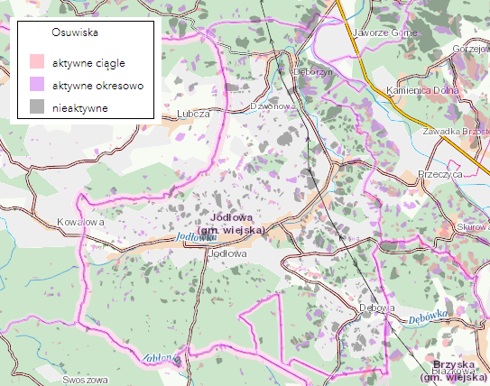
Map. 21 Lokalizacja osuwisk występujących na obszarze Gminy Jodłowa
Źródło: opracowanie własne na podstawie: http://geologia.pgi.gov.pl/arcgis/apps/MapSeries/index.html?appid=8d14826a895641e2be10385ef3005b3c
Na obszarze gminy Jodłowa wyróżniono następujące typy osuwisk:
- konsekwentnozwietrzelinowe (najczęściej spotykany typ);
- asekwentne, ziemne;
- insekwentne, skalnozwietrzelinowe;
- konsekwentno-strukturalne, skalno-zwietrzelinowe, skalne;
- obsekwentne, skalno-zwietrzelinowe;
- subsekwentne, skalno-zwietrzelinowe;
- złożone, skalno -zwietrzelinowe, skalne.
Część osuwisk na terenie Gminy zlokalizowana jest w obszarach upraw leśnych. Ewentualne uaktywnienie w ich obrębie mas ziemnych lub skalnych również powoduje zniszczenia. Drzewa ulegają pochyleniu (co ogranicza ich wzrost), wywróceniu czy połamaniu tak, że często jedynym sposobem ich wykorzystania jest przeznaczenie drewna na opał.
Oprócz tego na terenie Gminy Jodłowa wyznaczono 30 terenów zagrożonych ruchami masowymi, tj. takich miejsc, w których można spodziewać się rozwoju ruchów masowych w przyszłości (tabela poniżej). Tereny zagrożone ruchami masowymi wyznaczono w rejonie Dęborzyna i Dzwonowej (11), Jodłowej (14) i Zagórza (5) (mapa poniżej). Wyznaczając je brano pod uwagę: ukształtowanie powierzchni terenu i jego nachylenie, wysokość i ekspozycję stoków oraz obecność źródeł, wysięków, podmokłości i wód powierzchniowych w obrębie stoków (PIG, Państwowy Instytut Badawczy, Oddział Karpacki).
Tab. 19 Charakterystyka terenów zagrożonych ruchami masowymi na obszarze Gminy Jodłowa
Numer roboczy  terenu zagrożonego  na mapie autorskiej | Numer terenu  zagrożonego  w bazie SOPO | Miejscowość
1 | 5594 | Zagórze
2 | 5595 | Zagórze
3 | 5596 | Zagórze
4 | 5597 | Zagórze
5 | 5598 | Dęborzyn
6 | 5599 | Jodłowa
7 | 5600 | Dzwonowa
8 | 5601 | Dzwonowa
9 | 5602 | Dzwonowa
10 | 5603 | Dzwonowa
11 | 5604 | Dzwonowa
12 | 5605 | Jodłowa
13 | 5606 | Jodłowa
14 | 5607 | Jodłowa
15 | 5608 | Jodłowa
16 | 5614 | Jodłowa
17 | 5615 | Dęborzyn
18 | 5616 | Dęborzyn
19 | 5617 | Dzwonowa-Dęborzyn
20 | 5618 | Dęborzyn
21 | 5619 | Jodłowa
22 | 5620 | Jodłowa
23 | 5621 | Jodłowa
24 | 5622 | Jodłowa
25 | 4534 | Jodłowa
26 | 5623 | Jodłowa
27 | 4536 | Jodłowa
28 | 5624 | Zagórze
29 | 4535 | Jodłowa
30 | 4537 | Jodłowa
Źródło: opracowanie własne na podstawie: PIG, Państwowy Instytut Badawczy, Oddział Karpacki - Objaśnienia do mapy osuwisk i terenów zagrożonych ruchami masowymi, rok 2012
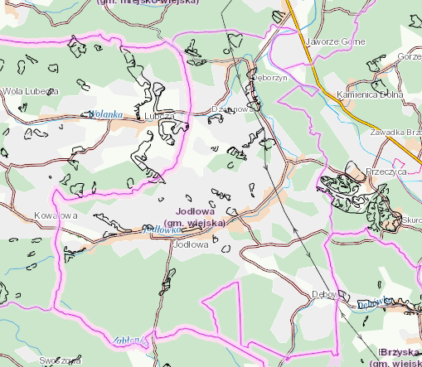
Map. 22 Lokalizacja terenów zagrożonych ruchami masowymi występujących na obszarze Gminy Jodłowa
Źródło: opracowanie własne na podstawie: http://geologia.pgi.gov.pl/arcgis/apps/MapSeries/index.html?appid=8d14826a895641e2be10385ef3005b3c
Uaktywnienie ruchów masowych może wynikać często z źle wykonanych prac inżynieryjnych takich jak: odwodnienia, podcinanie zboczy, profilowanie skarp, niewłaściwie prowadzone prace budowlane, a także pozbawianie dużych powierzchni terenu trwałej szaty roślinnej.
Dokonano analizy SWOT dla ww. obszaru interwencji, której wyniki zamieszczono w tabeli poniżej.
Tab. 20 Analiza SWOT dla obszaru interwencji „Zasoby geologiczne”
MOCNE STRONY  (czynniki wewnętrzne) | SŁABE STRONY  (czynniki wewnętrzne)
- dostępność powszechnie występujących kopalin wykorzystywanych na lokalne potrzeby mieszkańców,  - rozpoznanie istniejących osuwisk oraz terenów zagrożonych ruchami masowymi. | - brak udokumentowanych złóż kopalin o znaczeniu ponadlokalnym i ponadregionalnym,  - występowanie dużej ilości osuwisk na terenie Gminy,  - zagrożenia gleb i infrastruktury technicznej spowodowane aktywnością osuwiskową na terenie Gminy.
SZANSE  (czynniki zewnętrzne) | ZAGROŻENIA  (czynniki zewnętrzne)
- opracowanie działań zapobiegających powstawaniu osuwisk i ich skutków. | - obecność osuwisk w bezpośrednim sąsiedztwie Gminy oraz w województwie podkarpackim.

3.8. Gleby
Gleba to jeden z podstawowych składników środowiska przyrodniczego powstały w wyniku naturalnych procesów glebotwórczych. Podlega ona ciągłym dynamicznym przemianom, co prowadzi do zwiększenia ilości związków mineralnych w niej zawartych lub też ubytków, aż do całkowitego zubożenia.
Na terenie Gminy przeważają gleby terenów górzystych - kompleksy różnych gleb brunatnych i bielicowych, które wytworzyły się z lessów i utworów lessowych. Gmina Jodłowa cechuje się małym zróżnicowaniem gleb według klas bonitacyjnych. Występują tu głównie grunty orne klas III a i b oraz grunty orne klas IV a i b. Pod względem rolniczej przydatności w Gminie Jodłowa największy procent stanowią grunty kompleksów górskich.
Według danych z Urzędu Gminy Jodłowa na dzień 1 stycznia 2021 r. największą powierzchnię na obszarze Gminy zajmują grunty orne, lasy oraz użytki zielone. Najmniejszy obszar stanowią natomiast tereny komunikacyjne, grunty pod wodami powierzchniowymi płynącymi, rowy w lesie oraz stawy. Poniżej w tabeli przedstawiono podział oraz powierzchnię poszczególnych gruntów znajdujących się na terenie opracowywanej Gminy.
Tab. 21 Podział i powierzchnia gruntów na terenie Gminy Jodłowa
Grunty rolne | Powierzchnia [ha]
Grunty orne | 3 128,65
Lasy | 1412,52
Lasy zwolnione | 5,63
Stawy | 0,25
Tereny mieszkaniowe | 15,52
Inne tereny zabudowane | 9,65
Zurbanizowane tereny niezabudowane | 1,16
Drogi | 6,39
Nieużytki | 3,99
Zakrzaczenia | 55,24
Lasy zwolnione na gruntach ornych | 102,98
Użytki zielone | 914,94
Lasy zwolnione na łąkach | 29,38
Lasy zwolnione na pastwiskach | 102,47
Rowy | 0,78
Rowy na łąkach | 1,25
Rowy w lesie | 0,04
Rowy na pastwiskach | 1,03
Rowy na gruntach ornych | 0,43
Grunty pod wodami powierzchniowymi płynącymi | 0,19
Grunty pod dział. | 1,09
Grunty zwolnione ustawą | 0,48
Tereny rekreacyjne | 0,44
Drogi niezwolnione | 32,12
Tereny komunikacyjne | 0,16
Tereny kultu religijnego | 5,18
Razem | 5 831,96
Źródło: opracowanie własne na podstawie: Danych z Urzędu Gminy Jodłowa na dzień 01.01.2021 r.
Grunty rolne i leśne są chronione ustawowo m.in. poprzez ograniczenia przeznaczenia tych gruntów na inne cele, zapobieganie procesom degradacji
i dewastacji, szkodom powstającym w wyniku działalności nierolniczej i nieleśnej, przywracanie i poprawianie ich wartości, zachowanie torfowisk i oczek wodnych jako naturalnych zbiorników wodnych, poprawianie wartości użytkowej gruntów leśnych oraz zapobieganie obniżaniu ich produkcyjności.
W ramach Państwowego Monitoringu Środowiska dokonuje się oceny oraz prowadzi badania i obserwacje stanu gleby oraz ziemi, co wynika z art. 101b ustawy z dnia 27 kwietnia 2001 r. Prawo ochrony środowiska (t.j. Dz. U. 2020, poz. 1219). Monitoring chemizmu rolniczo użytkowanych gleb w Polsce jest realizowany od roku 1995. W 5-letnich odstępach czasowych pobierane i analizowane są próbki glebowe, reprezentujące 216 stałych punktów kontrolnych zlokalizowanych w całym kraju. Kolejna, piąta tura Monitoringu przypadła na lata 2015-2017 i podobnie, jak w poprzednich latach, była realizowana przez Instytut Uprawy Nawożenia i Gleboznawstwa – Państwowy Instytut Badawczy, na zlecenie Głównego Inspektoratu Ochrony Środowiska.
W województwie podkarpackim zlokalizowano 14 punktów pomiarowo-kontrolnych w ramach badań ,,Monitoringu chemizmu gleb ornych w Polsce w latach 2015-2017”, (mapa poniżej). Na terenie Gminy Jodłowa nie znajdował się żaden punkt pomiarowy, który realizowany był przez Instytut Uprawy Nawożenia i Gleboznawstwa – Państwowy Instytut Badawczy w Puławach. Natomiast punktem zlokalizowanym najbliżej Gminy był punkt pomiarowy nr 437, znajdujący się w miejscowości Trzcinica w Gminie Jasło. Wg badań wykonanych w 2015 roku gleba, w tym punkcie pomiarowo-kontrolnym, należała do klasy bonitacyjnej IIIb, czyli gleb ornych średnio dobrych, ponadto charakteryzowała się kwaśnym odczynem pH w zawiesinie wody (pH 5,70) oraz w zawiesinie KCl (pH 4,90), średnią zasobnością w próchnicę (1,30%) oraz zawartością azotu ogólnego na poziomie 0,13%.
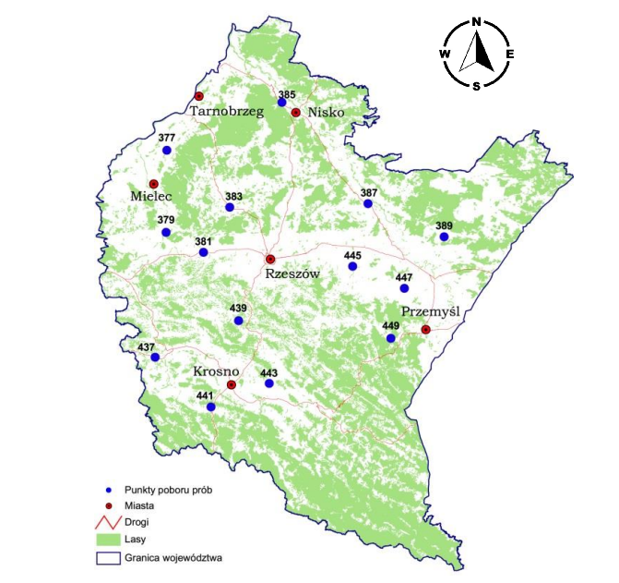
Map. 23 Rozmieszczenie punktów pomiarowo-kontrolnych w województwie podkarpackim
Źródło: Raport z III etapu realizacji zamówienia „Monitoring chemizmu gleb ornych w Polsce w latach 2015-2017”
Dokonano analizy SWOT dla obszaru interwencji „Gleby”, której wyniki zamieszczono w tabeli poniżej.
Tab. 22 Analiza SWOT dla obszaru interwencji „Gleby”
MOCNE STRONY  (czynniki wewnętrzne) | SŁABE STRONY  (czynniki wewnętrzne)
- przewaga gruntów ornych oraz lasów na terenie Gminy,  - odchodzenie od działalności rolniczej sprzyjające poprawie stanu gleb w Gminie. | - duży udział gleb o odczynie kwaśnym,  - obecność dzikich wysypisk degradujących gleby.
SZANSE  (czynniki zewnętrzne) | ZAGROŻENIA  (czynniki zewnętrzne)
- poprawa jakości gleb poprzez zastosowanie zabiegów wapnowania,  - odpowiedni dobór nawożenia uzupełniający makroskładniki,  - zwiększenie świadomości ekologicznej rolników. | - punktowe niewielkie skażenie gleb metalami ciężkimi np. w pobliżu znaczących ciągów komunikacyjnych,  - erozja wodna.

3.9. Gospodarka odpadami i zapobieganie powstawaniu odpadów
Od 1 lipca 2013 roku wszedł w życie nowy system gospodarki odpadami w gminach. Nowelizacja Ustawy o utrzymaniu porządku i czystości w gminach (t.j. Dz. U. z 2021 r. poz. 888) określa zadania gminy oraz obowiązki właścicieli nieruchomości (dotyczące utrzymania czystości i porządku), warunki wykonywania działalności w zakresie odbierania odpadów komunalnych od właścicieli nieruchomości i zagospodarowania tych odpadów oraz warunki udzielania zezwoleń podmiotom świadczącym usługi w zakresie uregulowanym w ustawie. Powyższa ustawa nałożyła na gminy obowiązek odbioru i zagospodarowania odpadów komunalnych, dlatego też wszyscy mieszkańcy nieruchomości zamieszkałych na terenie Gminy Jodłowa zostali objęci systemem gospodarowania odpadami komunalnymi.
Zgodnie z ww. ustawą na terenie Gminy Jodłowa odbiór odpadów komunalnych i ich zagospodarowanie od właścicieli nieruchomości zamieszkałych realizowane jest przez firmę wyłonioną w drodze przetargu. W 2020 roku odbiór i zagospodarowanie odpadów komunalnych realizowała firma – Dębickie Zakłady Komunalne DEZAKO Sp. z o.o. w Dębicy.
Odbiór i zagospodarowanie odpadów komunalnych od właścicieli nieruchomości niezamieszkałych odbywa się na podstawie zawartych umów o świadczenie usług. Zadania realizowane były wcześniej przez samorządowy zakład budżetowy - Gminny Zakład Gospodarki Komunalnej w Jodłowej, a obecnie przez Zakład Gospodarki Komunalnej w Jodłowej Sp. z o.o.
Mieszkańcy Gminy Jodłowa objęci są systemem selektywnej zbiórki odpadów. Odpady odbierane są w następujących frakcjach:
1) niesegregowane (zmieszane) odpady komunalne;
2) papier;
3) metale;
4) tworzywa sztuczne;
5) szkło;
6) opakowania wielomateriałowe;
7) popioły i żużle z domowych palenisk;
8) bioodpady;
9) zużyty sprzęt elektryczny i elektroniczny;
10) meble i inne odpady wielkogabarytowe.
Na terenie Gminy czynny jest Punkt Selektywnej Zbiórki Odpadów zwany dalej PSZOK, na który mieszkańcy Gminy mogą oddawać frakcje takich odpadów jak: papier, metale, tworzywa sztuczne, szkło, odpady opakowaniowe wielomateriałowe, popiół i żużle z domowych palenisk, odpady niebezpieczne, przeterminowane leki i chemikalia, odpady niekwalifikujące się do odpadów medycznych powstałych w gospodarstwach domowych w wyniku przyjmowania produktów leczniczych w formie iniekcji i prowadzenia monitoringu poziomu substancji we krwi, w szczególności igły i strzykawki, zużyte baterie i akumulatory, zużyty sprzęt elektryczny i elektroniczny, meble i inne odpady wielkogabarytowe, odpady budowlane i rozbiórkowe stanowiące odpady komunalne, odpady tekstyliów i odzieży – w każdej ilości oraz zużyte opony – 4 szt. na nieruchomość/rok. PSZOK znajduje się przy Sortowni odpadów, w miejscowości Jodłowa.
Z terenu Gminy Jodłowa w 2020 roku odebrano łącznie 583,5035 Mg odpadów komunalnych, z czego masa niesegregowanych odpadów komunalnych wynosiła 255,49 Mg (Analiza stanu gospodarki odpadami komunalnymi na terenie Gminy Jodłowa za 2020 r.), Dla porównania, w roku 2018 i 2019 masa niesegregowanych odpadów wynosiła kolejno 435,28 Mg i 341,00 Mg, więc na przestrzeni lat uległa ona znacznemu pomniejszeniu. Masę odebranych odpadów komunalnych z terenu Gminy w latach 2018-2020 przedstawia w tabela poniżej.
Tab. 23 Masa odebranych odpadów z terenu Gminy Jodłowa w latach 2018-2020
Lp. | Rodzaj odpadów | Masa odpadów w poszczególnych latach [Mg]
 |  | 2018 | 2019 | 2020
1. | Niesegregowane (zmieszane) odpady komunalne | 435,28 | 341,00 | 255,49
2. | Odpady wielkogabarytowe | 27,455 | 42,72 | 51,933
3. | Opakowania z tworzyw sztucznych | 62,85 | 109,395 | 97,35
4. | Opakowania ze szkła | 40,06 | 65,44 | 73,00
5. | Zużyte opony | 12,245 | 3,52 | 0,11
6. | Zmieszane odpady z betonu, gruzu ceglanego, odpadowych materiałów ceramicznych i elementów wyposażenia inne niż wymienione w 17 01 06 | 0,06 | 0,045 | 5,79
7. | Zmieszane odpady opakowaniowe | - | - | 3,22
8. | Inne niewymienione frakcje znierane w sposób selektywny (popioły) | 4,5 | 11,28 | 6,28
9. | Zużyte urządzenia elektryczne i elektroniczne inne niż wymienione w 20 01 21, 20 01 23 i 20 01 35 | 0,05 | 0,54 | 1,00
10. | Opakowania z papieru i tektury | 7,47 | 7,85 | 6,455
11. | Tworzywa sztuczne | 0,715 | 0,605 | 0,42
12. | Odpady ulegające biodegradacji | - | 0,28 | 4,75
13. | Zużyte urządzenia elektryczne i elektroniczne inne niż wymienione w 20 01 21  i 20 01 23 zawierające niebezpieczne składniki | - | 0,55 | 2,80
14. | Materiały izolacyjne inne niż wymienione w 17 06 01 i 17 06 03 | 0,915 | 1,97 | 2,39
15. | Inne odpady nieulegające biodegradacji | 3,88 | 1,74 | 2,64
16. | Opakowania z metali | 5,817 | 6,78 | 3,316
17. | Urządzenia zawierające freony | - | 0,85 | 1,70
18. | Inne niewymienione odpady | - | 89,995 | 16,5243
19. | Odzież | - | - | 0,2
20. | Odpadowa papa | - | - | 4,50
21. | Inne odpady (w tym zmieszane substancje i przedmioty) z mechanicznej obróbki odpadów inne niż wymienione w 19 12 11 | - | 77,723 | 43,6352
22. | Opakowania z drewna | 0,15 | - | -
Łączna masa odpadów komunalnych |  | 601,447 | 762,283 | 583,5035
Źródło: Analiza stanu gospodarki odpadami komunalnymi na terenie Gminy Jodłowa za 2018, 2019 i 2020 rok
Gmina Jodłowa w latach 2018-2020 w większości przypadków osiągnęła wymagane poziomy recyklingu i ograniczenia masy odpadów komunalnych na podstawie Rozporządzenia Ministra Środowiska z dnia 15 grudnia 2017 r. w sprawie poziomów ograniczenia składowania masy odpadów komunalnych ulegających biodegradacji (Dz. U. z 2017 r. poz. 2412) oraz Rozporządzenia Ministra Środowiska z dnia 14 grudnia 2016 r. w sprawie poziomów recyklingu, przygotowania do ponownego użycia i odzysku innymi metodami niektórych frakcji odpadów komunalnych (Dz.U. 2016, poz. 2167). Gmina nie osiągnęła natomiast dopuszczalnych poziomów minimalnych recyklingu i przygotowania do ponownego użycia następujących frakcji odpadów komunalnych: papieru, metali, tworzyw sztucznych i szkła odebranych z obszaru Gminy we wszystkich analizowanych latach (2018-2020).
Tab. 24 Osiągnięte poziomy recyklingu i ograniczenia masy odpadów komunalnych w latach 2018-2020 przez Gminę Jodłowa
Wyszczególnienie | Poziom osiągnięty [%]
 | Dopuszczalny | Rok 2018 | Rok 2019 | Rok 2020
Poziom masy odpadów komunalnych ulegających biodegradacji przekazywanych do składowania | 2018 r. max.40  2019 r. max.40  2020 r. max.35 | 9,11 | 15,28 | 10,83
Poziomy recyklingu  i przygotowania do ponownego użycia następujących frakcji odpadów komunalnych: papieru, metali, tworzyw sztucznych i szkła odebranych z obszaru Gminy | 2018 r. min. 30  2019 r. min. 40  2020 r. min. 50 | 24,36 | 38,1 | 34,60
Poziom recyklingu, przygotowania do ponownego użycia i odzysku innymi metodami innych niż niebezpieczne odpadów budowlanych i rozbiórkowych odebranych z obszaru Gminy | 2018 r. min. 50  2019 r. min. 60  2020 r. min. 70 | 116,86 | 90,10 | 100
Źródło: opracowanie własne na podstawie: danych Urzędu Gminy Jodłowa
Działania na rzecz usunięcia azbestu z terenu Gminy Jodłowa
Azbest to nazwa handlowa przypisana sześciu materiałom włóknistym – uwodnionym krzemianom magnezu, żelaza, wapnia i sodu. Na świecie występują naturalne złoża azbestu, jednak ich eksploatacja nie była prowadzona na szeroką skalę.

Rys. 3 Zalety azbestu
Źródło: http://polskabezazbestu.pl
Z uwagi na liczne zalety, azbest był stosowany w budownictwie, energetyce, transporcie i przemyśle chemicznym.
Chorobotwórcze działanie azbestu występuje w wyniku wdychania włókien zawieszonych w powietrzu (zagrożenie stanowią włókna uwolnione do powietrza atmosferycznego). Stopień zagrożenia zdrowia zależy od rodzaju azbestu, wielkości włókien i ich stężenia w powietrzu oraz czasu narażenia. Długotrwałe wdychanie powietrza atmosferycznego, w którym zawieszone są włókienka azbestu może prowadzić do występowania chorób układu oddechowego, łagodnych zmian opłucnowych, raka płuc czy międzybłoniaków opłucnej i otrzewnej.
Tematyka azbestowa ujęta jest szeroko bezpośrednio i pośrednio w wielu aktach prawnych. Ze względu na szkodliwość wyrobów azbestowych dla zdrowia ich produkcja zakazana została w Polsce ustawą o zakazie stosowania wyrobów zawierających azbest (t.j. Dz. U. 2020, poz. 1680), zgodnie, z którą do 28 września 1998 r. zakończono produkcje płyt azbestowo - cementowych, zaś od 28 marca
1999 r. obowiązuje zakaz obrotu azbestem i wyrobami go zawierającymi.
W 2002 r. Rada Ministrów przyjęła Program usuwania azbestu i wyrobów zawierających azbest stosowanych na terytorium Polski., na postawie, którego opracowano Program Oczyszczania Kraju z Azbestu na lata 2009-2032.
Gmina Jodłowa posiada „Program usuwania azbestu i wyrobów zawierających azbest z terenu Gminy Jodłowa na lata 2013-2032”. Opracowanie tego dokumentu związane jest z realizacją zapisów zawartych w Programie Oczyszczania Kraju z Azbestu na lata 2009 – 2032.
Główne cele „Programu…” to:
- wypełnienie obowiązku ustawowego dot. posiadania i wdrażania Programu,
- spowodowanie w konkretnej perspektywie czasowej wyeliminowania wyrobów zawierających azbest znajdujących się na terenie Gminy,
- określenie posesji i ilości, na których występuje azbest wraz z określeniem numerów ewidencyjnych działek i obrębów ewidencyjnych,
- określenie obecnej ilości wyrobów zawierających azbest na terenie Gminy,
- porównanie obecnej ilości z ilością, która była zinwentaryzowana w 2010 roku, co pozwoli na określenie zmian,
- wprowadzenie danych do bazy azbestowej,
- określenie kolejnych kroków w postępowaniu z wyrobami azbestowymi znajdującymi się na terenie Gminy Jodłowa,
- oszacowanie wysokości środków potrzebnych na utylizację w przyszłości.
W „Programie…” przewidziano realizację dwóch grup zadań:
- Zadania pozainwestycyjne
- rzetelne i kompletne rozpoznanie ilości i stanu wyrobów zawierających azbest znajdujących się na terenie Gminy Jodłowa,
- opracowanie harmonogramu usuwania wyrobów zawierających azbest
i unieszkodliwiania odpadów azbestowych wraz z zaleceniami i wytycznymi
dotyczącymi sposobów bezpiecznego usuwania wyrobów zawierających azbest,
- zintensyfikowanie kontroli tzw. "dzikich wysypisk odpadów" gdzie znajdują się także odpady azbestowe,
- organizacja kampanii informacyjnej o szkodliwości azbestu i bezpiecznym użytkowaniu i usuwaniu wyrobów zawierających azbest,
- weryfikacja skali problemu obecności materiałów zawierających azbest na obszarze Gminy Jodłowa w oparciu o program wojewódzki,
- usprawnienie monitoringu bezpiecznego usuwania wyrobów zawierających azbest i składowania odpadów azbestowych,
- wdrożenie monitoringu realizacji gminnego programu usuwania wyrobów zawierających azbest i unieszkodliwiania odpadów azbestowych,
- intensyfikacja procesu poszukiwania środków finansowych ze źródeł zewnętrznych dla wsparcia usuwania wyrobów zawierających azbest i ich unieszkodliwiania.
- Zadania inwestycyjne
- zwiększenie ilości usuwanych wyrobów zawierających azbest, wyeliminowania negatywnych skutków zdrowotnych u mieszkańców Gminy Jodłowa spowodowanych azbestem,
- likwidacja negatywnego oddziaływania azbestu na środowisko naturalne.
W roku opracowywania „Programu usuwania azbestu i wyrobów zawierających azbest z terenu Gminy Jodłowa na lata 2013-2032” (2013) w miesiącu sierpień na zlecenie Gminy Jodłowa przeprowadzono inwentaryzację azbestu i wyrobów zawierających azbest na terenie Gminy. Narzędziem użytym do procesu inwentaryzacji było przeprowadzenie spisu z natury skierowanego do właścicieli budynków na terenie gminy. Spis z natury posłużył do określenia ilości, rodzaju i miejsca występowania azbestu i wyrobów zawierających azbest. Inwentaryzacja została przeprowadzona z podaniem nr działek i obrębów ewidencyjnych. Przeprowadzona inwentaryzacja wykazała, iż na terenie Gminy Jodłowa znajduje się 185 620 m² wyrobów zawierających azbest w postaci falistych i płaskich płyt azbestowych. W sumie zinwentaryzowano 2 041 820 kg azbestu (wg zastosowanego przelicznika 11 kg za m², który aktualnie uległ zmianie - 15 kg za m²).
Realizacja całego procesu usuwania azbestu ma potrwać łącznie do końca 2032 roku, więc ustalono w w.w. Programie prognozowaną ilość wyrobów azbestowych, które mają zostać usunięte w latach 2013-2032. Wyodrębniono 4 etapy usuwania wyrobów zawierających azbest z obszaru Gminy:
  - Etap – usunięcie 25% wyrobów zawierających azbest w latach 2013-2017,
  - Etap - usunięcie 50% wyrobów zawierających azbest w latach 2013-2022 (25% w latach 2018-2022),
  - Etap - usunięcie 75% wyrobów zawierających azbest w latach 2013-2027 (25% w latach 2023-2027),
  - Etap - usunięcie 100% wyrobów zawierających azbest w latach 2013-2032 (25% w latach 2028-2032).
Tabela przedstawiona poniżej zawiera informacje o masie azbestu, która została zinwentaryzowana, unieszkodliwiona oraz pozostała do unieszkodliwienia na terenie Gminy Jodłowa wg aktualnych danych z bazy azbestowej na dzień: 14.09.2021 r.

Tab. 25 Masa azbestu, która została zinwentaryzowana, unieszkodliwiona oraz pozostała do unieszkodliwienia na terenie Gminy Jodłowa
Ilość azbestu zinwentaryzowana w [kg] |  |  | Ilość azbestu unieszkodliwiona w [kg] |  |  | Pozostała ilość azbestu do unieszkodliwienia w [kg]
Razem | Os. fizyczne | Os. prawne | Razem | Os. fizyczne | Os. prawne | Razem | Os. fizyczne | Os. prawne
2 894538 | 2 892393 | 2145 | 391177 | 389032 | 2145 | 2 503360 | 2 503360 | 0
Źródło: opracowanie własne na podstawie https://bazaazbestowa.gov.pl/pl/usuwanie-azbestu/zestawienie-statystyczne, stan na dzień 14.09.2021 r.
Aktualną lokalizację wyrobów azbestowych znajdujących się na terenie Gminy Jodłowa (stan na dzień: 14.09.2021 r.) wg danych w bazie azbestowej przedstawiono na mapie poniżej.
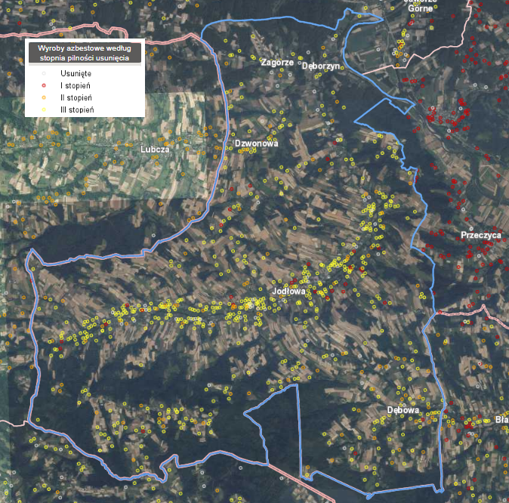
Map. 24 Lokalizacja wyrobów azbestowych na terenie Gminy Jodłowa z uwzględnieniem stopnia pilności usunięcia
Źródło: opracowanie własne na podstawie bazaazbestowa.gov.pl, stan na dzień 14.09.2021 r.
Dokonano analizy SWOT dla obszaru interwencji „Gospodarka odpadami
i zapobieganie powstawaniu odpadów”, której wyniki zamieszczono w tabeli poniżej.
Tab. 26 Analiza SWOT dla obszaru interwencji „Gospodarka odpadami
i zapobieganie powstawaniu odpadów”
MOCNE STRONY  (czynniki wewnętrzne) | SŁABE STRONY  (czynniki wewnętrzne)
- rozwinięty system selektywnej zbiórki odpadów komunalnych,  -działający PSZOK na terenie Gminy,  - spadek ilości odpadów niesegregowanych na obszarze Gminy. | - znaczna ilość azbestu pozostała do usunięcia z terenu Gminy,  - obecność tzw. „dzikich wysypisk” na terenie Gminy.
SZANSE  (czynniki zewnętrzne) | ZAGROŻENIA  (czynniki zewnętrzne)
- ciągłe zwiększanie się świadomości ekologicznej społeczeństwa,  - dostępność środków finansowych na realizację zadań w zakresie gospodarki odpadami. | - zbyt powolny proces usuwania azbestu przez mieszkańców Gminy,  - - powstawanie „dzikich wysypisk śmieci”.

3.10. Zasoby przyrodnicze

3.10.1. Lasy
Na terenie Gminy Jodłowa lasy zajmują powierzchnię 1 418,88 ha, w tym prywatne zajmują ok. 1 393,00 ha (GUS, 2020). Lesistość Gminy wynosi 23,7%. Lasy państwowe na terenie Gminy należą do Nadleśnictwa Dębica (mapa poniżej) – obręb leśny Dębica, Leśnictwo Jaworze.
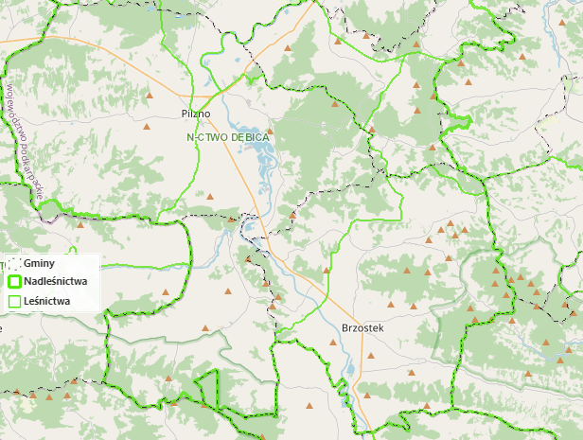
Map. 25 Gmina Jodłowa na terenie Nadleśnictwa Dębica
Źródło: www.bdl.lasy.gov.pl
Na terenie Nadleśnictwie Dębica występują prawie wszystkie lasotwórcze gatunki rodzimych drzew, a przeważają sosna i buk. Przeciętna zasobność wynosi 317 m³/ha, przeciętny wiek 74 lata.
W Nadleśnictwie występuje 20 typów siedliskowych lasu. Największy udział ma siedlisko "las wyżynny świeży" (ponad 41%), następnie bór mieszany świeży i bór mieszany wilgotny (obydwa ponad 20%). Skład gatunkowy drzewostanów Nadleśnictwa Dębica:
- Sosna – 49%
- Buk – 29%
- Dąb – 5%
- Olsza czarna – 3%
- Brzoza – 2%
- Pozostałe 7 gatunków – 3%
Zadania z ochrony lasu prowadzone są w zakresie zwalczania szkodliwych owadów, grzybów a także ochrony pożytecznej fauny i zabezpieczenia upraw przed zwierzyną. Zwalczanie szkodników wtórnych Nadleśnictwo prowadzi przez wykładanie pułapek klasycznych w ilości ok. 80 szt. rocznie. Prognostycznie Nadleśnictwo wywiesza 31 szt. pułapek feromonowych na brudnicę mniszkę. Ważne miejsce w ochronie lasu przed szkodnikami pierwotnymi zajmują jesienne poszukiwania szkodników sosny oraz uzupełniające prace i obserwacje wielkości populacji osnui gwiaździstej. Natomiast w zakresie sanitarnego porządkowania drzewostanów leśnych Nadleśnictwo rocznie pozyskuje ok. 15 tyś. m³ drewna (posusz, złomy, wywroty). W ramach ochrony pożytecznej fauny rocznie zawiesza się 250 szt. budek lęgowych dla ptaków oraz schrony dla nietoperzy. W okresie zimy Nadleśnictwo prowadzi akcję dokarmiania ptaków wykładając w tym celu 300 kg karmy. Nadleśnictwo posiada 3 remizy o łącznej powierzchni 0,30 ha. W celu ochrony upraw przed zwierzyną Nadleśnictwo Dębica rocznie zabezpiecza mechanicznie i chemicznie ok. 60 ha lasów.
Na terenie Nadleśnictwa Dębica zlokalizowanych jest 10 obwodów łowieckich wydzierżawionych 10 Kołom Łowieckim, dla których Nadleśniczy zatwierdza roczne plany łowieckie. Ogółem zagospodarowanych jest 16,5 ha poletek łowieckich. Na terenie Nadleśnictwa nie ma natomiast zlokalizowanego Ośrodka Hodowlanego Zwierzyny. Wśród zwierząt łownych występują: łoś, jeleń, sarna, dzik, lis, zając, bażant i inne. Jednym z najważniejszych zadań gospodarki łowieckiej jest wzbogacenie bazy żerowej. Dokarmianie zwierzyny prowadzi się w ciągu całej zimy.
Tab. 27 Zestawienie obwodów łowieckich na terenie Nadleśnctwa Dębica
Lp. | Nr obwodu | Koło łowieckie | Powierzchnia ogólna | Powierzchnia leśna
1. | 83 pk | Ostoja Dębica | 5 631 | 319
2. | 84 pk | Bażant Brzeźnica | 11 145 | 1 854
3. | 97 pk | Szarak | 9 108 | 2 221
4. | 98 pk | Jedność Brzesko | 4 956 | 215
5. | 108 pk | Trop | 7 336 | 3 127
6. | 109 pk | Łoś Tarnów | 7 064 | 2 415
7. | 122 pk | Odyniec | 8 682 | 2 364
8. | 123 pk | Jarząbek Pilzno | 4 967 | 511
9. | 136 pk | Darz Bór | 5 089 | 910
10. | 137 pk | Lis Brzostek | 9 627 | 2 581
Źródło: opracowanie własne na podstawie danych z Nadleśnictwa Dębica
Racjonalne użytkowanie i bieżące odnawianie zasobów leśnych z zachowaniem ich naturalnej różnorodności biologicznej jest jednym z ważnych celów hodowli lasu. O wielkości pozyskania drewna decyduje tzw. etat cięć, ustalony w każdym planie urządzenia lasu. Jest to ilość drewna możliwa do wycięcia w drzewostanach w okresie 10 lat. W Nadleśnictwie Dębica przeciętny etat roczny wg planu urządzenia lasu na okres 2015-2024 wynosi 69,9 tys. m3 grubizny. Jest to rozmiar nie tylko nieprzekraczający możliwości produkcyjnych lasu, ale również systematycznie zwiększający zapas drewna pozostającego w lasach, tzw. zapas na pniu. Leśnicy prowadzą w lasach gospodarkę w sposób zapewniający ich trwałość i możliwość biologicznego odtwarzania.

3.10.2. Obszary i obiekty prawnie chronione
Zgodnie z art. 6 ust. 1 ustawy z dnia 16 kwietnia 2004 r. o ochronie przyrody (t.j. Dz.U. 2021, poz. 1098), formami ochrony przyrody są:
- Parki narodowe,
- Rezerwaty przyrody,
- Parki krajobrazowe,
- Obszary chronionego krajobrazu,
- Obszary Natura 2000,
- Pomniki przyrody,
- Stanowiska dokumentacyjne,
- Użytki ekologiczne,
- Zespoły przyrodniczo-krajobrazowe,
- Ochrona gatunkowa roślin, zwierząt i grzybów.
Na terenie Gminy Jodłowa znajdują się następujące obszary objęte ochroną przyrody (mapa poniżej):
- Park Krajobrazowy Pasma Brzanki PL.ZIPOP.1393.PK.101,
- Obszar Natura 2000 „Wisłoka z dopływami” PL.ZIPOP.1393.N2K.PLH180052.H,
- 2 pomniki przyrody.
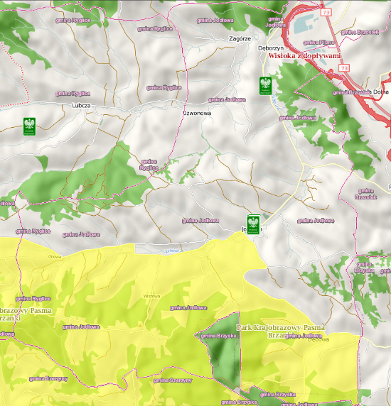
Map. 26 Formy ochrony przyrody na terenie Gminy Jodłowa
Źródło: http://geoserwis.gdos.gov.pl/mapy/

Park krajobrazowy Pasma Brzanki (PL.ZIPOP.1393.PK.101)
Południowa część Gminy Jodłowa znajduje się w granicach Parku Krajobrazowego Pasma Brzanki. Został on utworzony 16 listopada 1995 r. na mocy Rozporządzenia Nr 12/95 Woj. Tarnowskiego z dnia 16 listopada 1995 r. w sprawie utworzenia Parku Krajobrazowego Pasma Brzanki. Obecnie Park Krajobrazowy funkcjonuje na podstawie uchwały nr XXXV/535/17 Sejmiku Województwa Małopolskiego z dnia 24 kwietnia 2017 roku w sprawie Parku Krajobrazowego Pasma Brzanki. Park znajduje się na terenie 2 województw: podkarpackiego i małopolskiego oraz zajmuje powierzchnię 15 427,28 ha (CRFOP, GDOŚ). Park Krajobrazowy Pasma Brzanki położony jest na Pogórzu Ciężkowickim, pomiędzy dolinami rzek: Białej na zachodzie i Wisłoki na wschodzie. Na jego terenie znajdują się następujące gminy: Tuchów, Gromnik, Szerzyny, Ryglice i Rzepiennik Strzyżewski (Małopolska) oraz Jodłowa (Podkarpacie). Wśród lasów w obrębie parku wyróżnić można następujące zespoły roślinne:
- podgórski łęg jesionowy,
- grąd subkontynentalny,
- żyzna buczyna karpacka,
- kwaśna buczyna górska,
- bór mieszany.
Natomiast wśród większych zwierząt ja jego terenie występują: sarna europejska, jeleń, dzik, lis, bocian czarny, krogulec, myszołów, jastrząb, salamandra plamista, żmija zygzakowata, jaszczurka zwinka, padalec.

Obszar Natura 2000 „Wisłoka z dopływami” (PL.ZIPOP.1393.N2K.PLH180052.H)
Gmina Jodłowa znalazła się w zasięgu Obszaru Natura 2000 „Wisłoka
z Dopływami” decyzją Komisji z dnia 10 stycznia 2011 r. w sprawie przyjęcia na mocy dyrektywy Rady 92/43/EWG czwartego zaktualizowanego wykazu terenów mających znaczenie dla Wspólnoty składających się na kontynentalny region biogeograficzny (notyfikowana jako dokument nr C, 2010, 9669) (2011/64/UE) Obszar ten zajmuje powierzchnię 2 651,03 ha i przebiega przez teren gmin 4 powiatów: dębickiego, gorlickiego, jasielskiego i krośnieńskiego (CRFOP, GDOŚ). Na terenie Gminy Jodłowa Obszar ten znajduje się na północno – wschodnim pograniczu Gminy
z gminami: Brzostek i Pilzno.
Obszar Natura 2000 „Wisłoka z dopływami” obejmuje rzekę Wisłokę na odcinku od północnej granicy Ostoi Magurskiej do mostu drogowego na trasie Pilzno-Kamienica Dolna wraz z dopływami. Obszar stanowi ważną ostoję dla wielu gatunków ryb, cennych z ochroniarskiego i gospodarczego punktu widzenia. Występujące na tym terenie zróżnicowanie siedlisk daje dobre warunki do wzrostu i rozwoju fauny typu reofilnego, w mniejszym stopniu dla fauny limnofilnej. Takich siedlisk jest stosunkowo niewiele. Obecność drzew oraz krzewów wzdłuż biegu rzeki i tym samym jej zacienienie stwarza dobre warunki do rozwoju fauny bezkręgowej. Objęte ochroną są następujące gatunki zwierząt (RDOŚ Rzeszów, 2020):
Ssaki:
- Bóbr europejski,
- Wydra,
Ryby:
- Minóg strumieniowy,
- Łosoś,
- Różanka,
- Głowacz białopłetwy,
- Brzanka,
Bezkręgowce:
- Skójka gruboskorupowa,
- Modraszek telejus,
- Czerwończyk,
- Modraszek nausitous.
Pomniki Przyrody
Na terenie Gminy Jodłowa występują 2 pomniki przyrody (tabela poniżej). Jeden z nich stanowi pojedyncze drzewo - dąb szypułkowy (Quercus robur). Został utworzony Rozporządzeniem Wojewody Tarnowskiego Nr. 2/87 z dnia 26.02.1987 r. w sprawie uznania tworów przyrody za pomniki przyrody. Drugi pomnik przyrody stanowi skupisko ośmiu drzew rosnących w otoczeniu zabytkowego drewnianego kościoła pw. św. Stanisława Biskupa i Męczennika w Jodłowej. Został utworzony Rozporządzeniem nr 4/95 Wojewody Tarnowskiego z 15 maja 1995 r.
Tab. 28 Charakterystyka pomników przyrody występujących na obszarze Gminy Jodłowa
L.p. | Nazwa obiektu | Obwód pnia na wys. 1,3 m [cm] | Data utworzenia  i podstawa prawna | Opis lokalizacji | Miejscowość
1. | Dąb szypułkowy | 475 | Rozporządze-nie Wojewody Tarnowskiego Nr.2/87 z dnia 26.02.1987 roku w sprawie uznania tworów przyrody za pomniki przyrody | Drzewo pomnikowe znajduje się przy szosie Bielowy-Jodłowa na posesji Dęborzyn 35 | Dęborzyn
2. | Nie nadano nazwy - skupisko ośmiu następujących drzew:  - Lipa drobnolistna (Tilia cordata Mili)  - Lipa drobnolistna (Tilia cordata Mili)  - Lipa drobnolistna (Tilia cordata Mili)  - Jesion wyniosły (Fraxinus excelesior L)  - Lipa szerokolistna (Tilia platyphollos Scop.)  - Lipa drobnolistna (Tilia cordata Mili)  - Dąb szypułkowy (Quercus robur L.)  - Lipa drobnolistna (Tilia cordata Milii) | - 613  - 393  - 269  - 253  - 520  - 169  - 296  - 249 | Rozporządze-nie nr 4/95 Wojewody Tarnowskiego z 15 maja 1995 r. | Skupisko ośmiu sztuk drzew rosnących w otoczeniu zabytkowego drewnianego kościoła pw. św.  Stanisława Biskupa i Męczennika w Jodłowej, na działkach o nr.ew. 1881,1877 i 1878, stanowiących własność Parafii Rzymsko-Katolickiej p.w. św. Stanisława Biskupa i Męczennika w Jodłowej | Jodłowa
Żródło: opracowanie własne na podstawie: http://geoserwis.gdos.gov.pl/mapy/
Ochrona gatunkowa roślin, zwierząt i grzybów
Na terenie całego Nadleśnictwa Dębica stwierdzono występowanie 72 gatunków roślin chronionych. Wśród nich jest 21 gatunków, których występowanie na terenie Nadleśnictwa Dębica zostało potwierdzone. Na uwagę zasługuje tutaj rosiczka okrągłolista, wawrzynek wilczełyko, bluszcz pospolity kwitnący, bagno zwyczajne, kłokoczka południowa, grzybień biały, grążel żółty. Spośród roślin chronionych występujących na obszarze administrowanym przez Nadleśnictwo Dębica cztery znalazły się w "Polskiej czerwonej księdze roślin".
Na podstawie dostępnych źródeł stwierdzono na terenie Nadleśnictwa Dębica występowanie 172 gatunków chronionych zwierząt kręgowych w tym 15 płazów, 6 gadów, 121 ptaków, 26 ssaków i 4 ryb. Żaden z gatunków gryzoni i zającokształtnych nie należy do gatunków ginących, zagrożenie dla nich podobnie jak dla owadożernych stanowić może chemizacja rolnictwa. W przypadku zwierząt kopytnych brak jest istotnych zagrożeń. Niebezpieczeństwo w przypadku tych ostatnich stanowić mogą losowe epidemie, rzadziej surowe i śnieżne zimy, czy kłusownictwo.
Na obszarze Gminy zagrożeniem różnorodności biologicznej mogą być przede wszystkim wszelkiego rodzaju zmiany zachodzące w siedliskach, które uniemożliwiają zachowanie gatunku. Zagrożenia zwykle mają związek z gospodarczą działalnością człowieka, która w głównej mierze polega na przekształcaniu siedlisk.

Korytarze ekologiczne
Korytarz ekologiczny to obszar umożliwiający migrację roślin, zwierząt lub grzybów. Korytarze ekologiczne są ważnym elementem sieci Natura 2000, gdyż umożliwiają przemieszczanie się organizmów między siedliskami. Korytarze ekologiczne są to liniowe pasy lasów, terenów porośniętych krzewami lub trawami umożliwiające zwierzętom przemieszczanie się oraz dające schronienie i dostęp do pożywienia. Istnienie tych terenów warunkuje prawidłowy rozwój gatunku, umożliwia znalezienie terytorium, ułatwia ucieczkę przed drapieżnikami. Szerokość korytarzy ekologicznych uzależniona jest od gatunku, dla jakiego został wyznaczony, zasadniczo im większy gatunek tym szerszy korytarz.
Przez obszar Gminy przebiegają 2 korytarze ekologiczne (mapa poniżej). Pierwszy korytarz ekologiczny Pogórze Ciężkowickie (GKPd-8), przebiega przez północną oraz południową części Gminy. Natomiast drugi korytarz ekologiczny -Pogórze Strzyżowskie (GKPd-4) przebiega przez niewielki fragment wschodniej części Gminy Jodłowa.
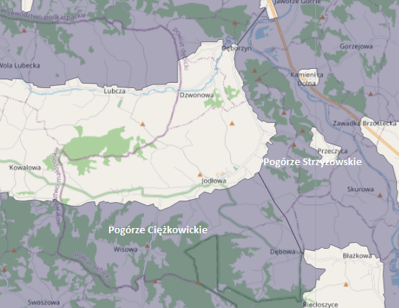
Map. 27 Korytarze ekologiczne przebiegające przez teren Gminy Jodłowa
Źródło: opracowanie własne na podstawie mapa.korytarze.pl.
W Gminie Jodłowa nie ustanowiono innych form ochrony przyrody. Dokonano analizy SWOT dla ww. obszaru interwencji, której wyniki zamieszczono w tabeli poniżej.
Tab. 29 Analiza SWOT dla obszaru interwencji „Zasoby przyrody”
MOCNE STRONY  (czynniki wewnętrzne) | SŁABE STRONY  (czynniki wewnętrzne)
- cały obszar Gminy znajduje się na obszarach chronionych,  - obecność licznych gatunków roślin i zwierząt pod ochroną,  - wzmożenie dbałości o tereny podlegające ochronie. | - niewielka ilość pomników przyrody,  - niska lesistość Gminy na poziomie 23,7 %,  - wypalanie łąk.
SZANSE  (czynniki zewnętrzne) | ZAGROŻENIA  (czynniki zewnętrzne)
- obecność korytarzy ekologicznych na terenie Gminy,  - wzmożenie monitoringu obszarów chronionych. | - zagrożenia komunikacyjne występujące wzdłuż drogowych szlaków komunikacyjnych.

3.11. Zagrożenia poważnymi awariami
Środowisko przyrodnicze Gminy Jodłowa może ulec degradacji na skutek nadzwyczajnych zagrożeń (rysunek poniżej).

Rys. 4 Nadzwyczajne zagrożenia środowiska Gminy Jodłowa
Źródło: opracowanie własne

- Zagrożenia żywiołowe i katastrofalne
Zagrożenia żywiołowe i katastrofalne, powodują olbrzymie szkody i zniszczenia na terenach zamieszkanych i użytkowanych przez ludzi (np. powodzie, pożary, wichury, trzęsienia ziemi, wybuchy wulkanów, długotrwałe susze, silne mrozy i śnieżyce, ulewne deszcze, osuwanie ziemi). Klęski żywiołowe są najczęściej trudne do przewidzenia, co uniemożliwia przygotowanie się i ograniczenie szkód. Na terenie Gminy Jodłowa mogą występować powodzie, pożary, wichury, susze, ulewne deszcze, śnieżyce, mrozy, osuwiska. Na skutek żywiołowych katastrof może dojść do uszkodzeń lub zniszczeń systemu infrastruktury, co może skutkować nie tylko brakiem dostępu do wody pitnej czy prądu ale również może wystąpić skażenie środowiska w wyniku rozszczelnienia zbiorników (magazynów) i instalacji z toksycznymi środkami.
Z uwagi na położenie Gminy Jodłowa w dolinie rzeki Wisłoka, występuje duże zagrożenie powodziowe na obszarze Gminy.
- Zagrożenia pożarowe
Zagrożenie pożarowe dotyczy głównie zabudowy budynków drewnianych i budynków o pokryciu łatwopalnym. Na terenach leśnych w rejonach zagrożonych pożarami przestrzennymi prowadzony jest monitoring zagrożeń, sprawowany przez służby Nadleśnictw będących w kontakcie z jednostkami straży pożarnej.
Według danych Krajowego Systemu Informacji o Pożarach Lasów (Instytut Badawczy Leśnictwa - Laboratorium Ochrony Przeciwpożarowej Lasu) w 2020 r. w podregionie tarnobrzeskim (region schodni - NUTS), do którego należy Gmina Jodłowa odnotowano łącznie 205 pożarów, a średnia powierzchnia pożaru wynosiła 1,05 ha. Natomiast spalona powierzchnia wszystkich lasów w tym podregionie wynosiła 212,47 ha.
- Zagrożenia chemiczne
Na obszarze Gminy nie znajdują się zakłady gromadzące znaczne ilości niebezpiecznych substancji chemicznych z racji wykorzystywania ich w procesach technologicznych. Szczególne zagrożenie substancjami chemicznymi niebezpiecznymi dla życia i zdrowia ludzi, zwierząt oraz skażenia środowiska stanowią przewozy substancji toksycznych w transporcie kołowym i kolejowym.
O skali i charakterze tego zagrożenia stanowi klasa ich toksyczności, a przede wszystkim znikoma przewidywalność wystąpienia sytuacji awaryjnych i związane
z tym trudności podejmowania natychmiastowych dobrze zorganizowanych przedsięwzięć ratunkowych.
Zagrożenie skażeniem środowiska stanowi zlokalizowane na terenie Gminy Jodłowa nieczynne składowisko odpadów innych niż niebezpieczne
i obojętnych. Istnieje ryzyko przedostania się odcieków do wód podziemnych
i powierzchniowych ze składowiska. W przypadku niekontrolowanej emisji gazu składowiskowego może dojść do eksplozji lub pożaru. Osiadanie powierzchni składowiska może również powodować niekorzystne zjawisko osuwania się zboczy.
W celu zapobiegania wymienionym wyżej zagrożeniom, od momentu zamknięcia składowiska Gminny Zakład Gospodarki Komunalnej sprawuje kontrolę nad wysypiskiem i prowadzi działania monitorujące w fazie poeksploatacyjnej składowiska. Ponadto Od 2014 r. do grudnia 2018 r. prowadzona była również rekultywacja Składowiska Odpadów w Jodłowej.
- Skażenia promieniotwórcze
Gmina Jodłowa może być narażona na skażenie promieniotwórcze powstałe w wyniku ewentualnej awarii elektrowni jądrowych poza granicami kraju. Nie przewiduje się, by skażenia osiągnęły wielkość stanowiącą bezpośrednie zagrożenie życia ludzi, należy jednak liczyć się z możliwością skażenia upraw warzyw i owoców, wody i koniecznością wprowadzenia „rygorów” w ich wykorzystaniu do spożycia oraz potrzebą zabezpieczenia preparatów jodu stabilnego i zapewnienia do celów konsumpcyjnych wody z zakrytych ujęć.
W związku z zagrożeniami ze strony klęsk żywiołowych w Starostwie Powiatowym w Dębicy działa Powiatowe Centrum Zarządzania Kryzysowego. Organem właściwym w sprawach zarządzania kryzysowego na terenie Gminy jest Wójt. Organem pomocniczym Wójta w zapewnieniu wykonywania zadań zarządzania kryzysowego jest Gminny Zespół Zarządzania Kryzysowego. Wójt zapewnia na obszarze Gminy realizację zadań:
- W sytuacjach kryzysowych zapewnienie dyżuru w celu przepływu informacji na potrzeby zarządzania kryzysowego oraz dokumentowania prowadzonych czynności;
- Współdziałanie z centrami zarzadzania kryzysowego organów administracji publicznej;
- Nadzór nad funkcjonowaniem systemu wykrywania i alarmowania oraz systemu wczesnego ostrzegania ludności;
- Współpraca z podmiotami realizującymi monitoring środowiska;
- Współdziałanie z podmiotami prowadzącymi akcje ratownicze, poszukiwawcze i humanitarne;
- Realizacja zadań stałego dyżuru na potrzeby podwyższania gotowości obronnej.
Na terenie Gminy Jodłowa funkcjonują trzy jednostki Ochotniczej Straży Pożarnej tj. OSP Jodłowa, OSP Dębowa oraz OSP Dzwonowa. Aby zapewnić bezpieczeństwo mieszkańców, jednostki OSP są na bieżąco doposażane w sprzęt niezbędny do usuwania miejscowych zagrożeń oraz do ratowania życia i zdrowia osób poszkodowanych w różnego rodzaju zdarzeniach.
Dokonano analizy SWOT dla ww. obszaru interwencji, której wyniki zamieszczono w tabeli poniżej.
Tab. 30 Analiza SWOT dla obszaru interwencji „Zagrożenia poważnymi awariami”
MOCNE STRONY  (czynniki wewnętrzne) | SŁABE STRONY  (czynniki wewnętrzne)
- brak większego zakładu przemysłowego stwarzającego zagrożenia awarią ze skażeniem środowiska na dużą skalę,  - posiadanie doposażonych jednostek OSP w Gminie. | - narażenie na wystąpienie awarii związanej z transportem drogowym substancji niebezpiecznych przez teren Gminy,  - - istniejące zagrożenie powodziowe ze strony rzeki Wisłoka.
SZANSE  (czynniki zewnętrzne) | ZAGROŻENIA  (czynniki zewnętrzne)
- dynamiczny rozwój przemysłu opartego na nowoczesnych, przyjaznych środowisku technologiach w województwie,  - edukacja mieszkańców w zakresie postępowania w wyniku zagrożenia powodzią, pożarem itp. | - narażenie na wpływ poważnych awarii, które mogą wystąpić w gminach ościennych.

3.12. Efekty realizacji poprzedniego Programu ochrony środowiska
Gmina Jodłowa posiada Program ochrony środowiska na lata 2017 – 2020. Wybrane zadania inwestycyjnych, które zaplanowano do zrealizowania w ramach Programu przedstawiono w tabeli poniżej.

Tab. 31 Zadania inwestycyjne zaplanowane w latach 2017-2020 na terenie Gminy Jodłowa
Obszar interwencji | Planowane zadania
OCHRONA KLIMATU I JAKOŚCI POWIETRZA | - Zadania związane z ograniczeniem emisji zanieczyszczeń w budynkach użyteczności publicznej zawarte w dokumencie „Plan Gospodarki Niskoemisyjnej dla Gminy Jodłowa,  - Kontynuacja montażu odnawialnych źródeł energii w bu-dynkach prywatnych na terenie Gminy Jodłowa.
ZAGROŻENIA HAŁASEM | - Przebudowa i modernizacja dróg gminnych wewnętrznych na terenie Gminy Jodłowa.
GOSPODAROWANIE WODAMI | - Współpraca z Powiatowym Inspektoratem Sanitarnym w zakresie oceny stanu sanitarno-epidemiologicznego (badania jakości wody pitnej ujęć wody na terenie Gmi-ny),  - Kontynuacja działania Gminnego Zespołu Zarządzania Kryzysowego.
GOSPODARKA WODNO-ŚCIEKOWA | - Budowa sieci wodociągowych w Gminie,  - Budowa sieci kanalizacyjnej w Gminie.
GOSPODARKA ODPADAMI | - Ograniczenie masy odpadów komunalnych ulegających biodegradacji przekazywanych do składowania,  - Zwiększenie dotychczasowych poziomów recyklingu odpadów komunalnych zbieranych selektywnie (papier, metal, tworzywa sztuczne, szkła),  - Wydzielenie odpadów budowlano-remontowych ze strumienia odpadów komunalnych i poddanie ich procesom przetwarzania. na poziomie odzysku (min. 70% do końca 2020),  - Sukcesywne usuwanie i unieszkodliwianie odpadów zawierających azbest,  - Kontynuacja rekultywacji kwatery nr I Składowiska odpadów w Jodłowej,  - Prowadzanie działań informacyjno-edukacyjnych w zakresie postępowania z poszczególnymi rodzajami odpadów.
ZASOBY PRZYRODNICZE | - Monitoring środowiska w formie sporządzanych wykazów,  - Opieka nad pomnikami przyrody,  - Zajęcia z zakresu edukacji ekologicznej (wycieczki, konkursy, szkolenia, itp.).
ZAGROŻENIA POWAŻNYMI AWARIAMI | - Działania monitorujące składowisko w fazie poeksploatacyjnej w Jodłowej.
Źródło: Program Ochrony Środowiska dla Gminy Jodłowa na lata 2017-2020

4. Cele Programu ochrony środowiska dla Gminy Jodłowa
Cel nadrzędny Programu ochrony środowiska Gminy Jodłowa:

Gmina Jodłowa planuje zadania w następujących obszarach interwencji:
- Ochrona klimatu i jakości powietrza: Poprawa jakości powietrza na terenie Gminy Jodłowa,
- Zagrożenia hałasem: Poprawa klimatu akustycznego na terenie Gminy Jodłowa,
- Gospodarka wodno-ściekowa: Prowadzenie zrównoważonego gospodarowania wodami umożliwiającego osiągnięcie i utrzymanie dobrego stanu wód na terenie Gminy Jodłowa,
- Zasoby geologiczne: Zrównoważona gospodarka zasobami naturalnymi na terenie Gminy Jodłowa,
- Gleby: Ochrona gleb przed negatywnym oddziaływaniem antropogenicznym, erozją oraz niekorzystnymi zmianami klimatu,
- Gospodarka odpadami i zapobieganie powstawaniu odpadów: Gospodarowanie odpadami zgodnie z hierarchią postępowania z odpadami, uwzględniającą zrównoważony rozwój Gminy Jodłowa,
- Zasoby przyrodnicze: Ochrona różnorodności biologicznej, krajobrazowej
i geologicznej na terenie Gminy Jodłowa,
- Zagrożenia poważnymi awariami: Zmniejszenie zagrożenia oraz minimalizacja skutków w przypadku wystąpienia awarii na terenie Gminy Jodłowa.
Po wykonaniu oceny stanu środowiska określono cele, kierunki interwencji
i zadania wymagające realizacji w kolejnych latach (Załącznik Nr 1). Dodatkowo stworzono harmonogram rzeczowo - finansowy obejmujący wszystkie zaplanowane zadania (Załącznik Nr 2).

5. System realizacji Programu ochrony środowiska Gminy Jodłowa
POŚ sporządza odpowiednio organ wykonawczy województwa, powiatu
i gminy (art. 17 ust.1 Ustawy Poś), a uchwala Sejmik Województwa, Rada Powiatu albo Rada Gminy (art.18 ust.1). Projekt wojewódzkiego POŚ opiniowany jest przez Ministra Środowiska, powiatowego przez zarząd województwa, a gminnego przez zarząd powiatu (art.17 ust.2).
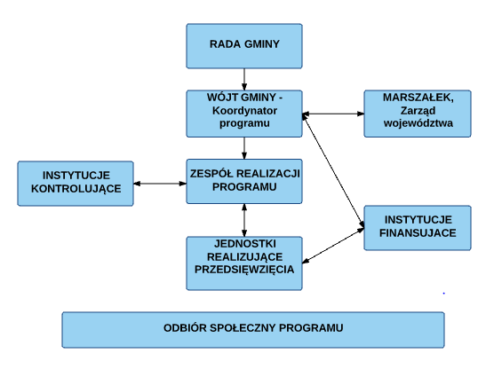
Rys. 5 Schemat zarządzania Programem ochrony środowiska
Źródło: opracowanie własne na podstawie „Wytycznych do opracowania wojewódzkich, powiatowych i gminnych programów ochrony środowiska”
Pełna odpowiedzialność za realizację Programu spoczywa na Wójcie Gminy, którego zadaniem jest składanie Radzie Gminy Raportów z wykonania Programu. Ww. Raporty powinny być wykonywane co dwa lata (art.18 ust. 2 Ustawy Prawo Ochrony Środowiska) i przesyłane do Starostwa Powiatowego. W praktyce Wójt Gminy może wyznaczyć koordynatora wdrażania programu. Zadaniem koordynatora jest ścisła współpraca z Wójtem Gminy i Radą Gminy, a także składanie im okresowych sprawozdań z realizacji Programu. Władze Gminy mogą być wspierane przez Zespół Konsultacyjny, który może być powołany spośród przedstawicieli lokalnych społeczności samorządowych zaangażowanych już w proces tworzenia projektu programu poprzez udział w sesjach warsztatowych i spotkaniach roboczych. Zadaniem Zespołu Konsultacyjnego może być nadzorowanie procesu wdrażania programu czy współpraca w realizacji poszczególnych zadań. Spotkania Zespołu Konsultacyjnego powinny odbywać się, co najmniej dwa razy w roku. W niektórych pracach Zespołu Konsultacyjnego powinny także uczestniczyć podmioty gospodarcze, które realizują swoje inwestycje zgodnie z kierunkami nakreślonymi
w niniejszym Programie.
Raport z wykonania POŚ powinien w sposób syntetyczny ujmować dane zebrane podczas monitorowania przyjętej polityki ochrony środowiska. Jego głównym celem jest ocena realizacji Programu w zakresie:
  - stopnia wykonania przyjętych zadań,
  - stopnia realizacji założonych celów,
  - analizy przyczyn powstałych rozbieżności.
Prawidłowe wykonanie monitoringu umożliwia przypisanie każdemu z zadań wskaźnika oraz jego wartości bazowej i docelowej. W sposób liczbowy przedstawia się w ten sposób stan środowiska oraz pokazuje, do jakich poziomów powinno się dążyć podczas realizacji zadań. Zaproponowane wskaźniki planowane są do osiągnięcia w roku 2020. Wskaźniki wraz z ich wartościami bazowymi i docelowymi zebrano w tabeli umieszczonej w załączniku nr 1.
W prace nad ww. Programem zaangażowani byli przedstawiciele poszczególnych Wydziałów Urzędu Gminy Jodłowa oraz spółek komunalnych Gminy Jodłowa.
Instytucje biorące czynny udział w realizacji zadań zapisanych w niniejszym POŚ będą uczestniczyły w tworzeniu Raportu z jego realizacji (wzór raportu
w załączniku nr 3).

6. Streszczenie
Przedmiotem niniejszego opracowania jest Program Ochrony Środowiska Gminy Jodłowa. Dokument ten ma usprawnić prowadzenie systematycznych działań na rzecz poprawy stanu środowiska w obrębie analizowanych obszarów interwencji. Przeprowadzenie oceny stanu środowiska Gminy Jodłowa, ze szczególnym uwzględnieniem obszarów przyszłej interwencji pozwoliło na zdefiniowanie celu nadrzędnego niniejszego POŚ. Celem tym jest „Podniesienie walorów krajobrazowych Gminy Jodłowa poprzez działania prowadzone zgodnie z zasadą zrównoważonego rozwoju”. Dodatkowo określono następujące cele strategiczne dla obszarów interwencji, wraz z przypisanymi do nich działaniami:
- Ochrona klimatu i jakości powietrza: Poprawa jakości powietrza na terenie Gminy Jodłowa,
- Zagrożenia hałasem: Poprawa klimatu akustycznego na terenie Gminy Jodłowa,
- Gospodarka wodno-ściekowa: Prowadzenie zrównoważonego gospodarowania wodami umożliwiającego osiągnięcie i utrzymanie dobrego stanu wód na terenie Gminy Jodłowa,
- Zasoby geologiczne: Zrównoważona gospodarka zasobami naturalnymi na terenie Gminy Jodłowa,
- Gleby: Ochrona gleb przed negatywnym oddziaływaniem antropogenicznym, erozją oraz niekorzystnymi zmianami klimatu.
- Gospodarka odpadami i zapobieganie powstawaniu odpadów: Gospodarowanie odpadami zgodnie z hierarchią postępowania z odpadami, uwzględniającą zrównoważony rozwój Gminy Jodłowa,
- Zasoby przyrodnicze: Ochrona różnorodności biologicznej, krajobrazowej
i geologicznej na terenie Gminy Jodłowa,
- Zagrożenia poważnymi awariami: Zmniejszenie zagrożenia oraz minimalizacja skutków, w przypadku wystąpienia awarii na terenie Gminy Jodłowa.
Wyżej wymienione cele strategiczne wyznaczają główny kierunek działań
w każdym z obszarów interwencji i w sposób całościowy podsumowują zadania planowane do realizacji w najbliższych latach.
Gmina Jodłowa opracowała zakres działań w zakresie ochrony środowiska oraz określiła potencjalne źródła ich finansowania. Finansowanie ochrony środowiska i gospodarki wodnej oparte jest w Polsce na źródłach zagranicznych i krajowych. Środki zagraniczne, to przede wszystkim fundusze UE, które są dostępne poprzez Regionalne Programy Operacyjne (RPO). Podstawą finansowania krajowego są fundusze ekologiczne: Narodowy Fundusz Ochrony Środowiska i Gospodarki Wodnej (NFOŚiGW), który odpowiada za realizację zadań o charakterze strategicznym na poziomie krajowym oraz Wojewódzki Fundusz Ochrony Środowiska i Gospodarki Wodnej (WFOŚiGW), który realizuje działania na poziomie wojewódzkim. Dodatkowo część zadań Gmina Jodłowa będzie finansowała przy udziale środków własnych.
Realizacja celów strategicznych poprzez wykonywanie zaplanowanych w POŚ działań podlega odpowiedniemu monitoringowi. Jego prawidłowe wykonanie warunkuje przypisanie każdemu z zadań wskaźnika oraz jego wartości bazowej
i docelowej. W sposób liczbowy przedstawia się w ten sposób stan środowiska oraz pokazuje, do jakich poziomów powinno dążyć się podczas realizacji zadań.
Podsumowując, niniejsze opracowanie obejmuje działania w zakresie ochrony środowiska planowane przez Gminę Jodłowa. Ich realizacja przyczyni się do poprawy stanu środowiska naturalnego w całej Gminie oraz pozytywnie wpłynie na zdrowie i życie jej mieszkańców.

7. Spis tabel
Tab. 1 Cele szczegółowe, horyzontalne i kierunki interwencji zaplanowane w ramach PEP2030 9
Tab. 2 Cele i kierunki interwencji do realizacji w ramach Programu dotyczące jednostek samorządu terytorialnego 10
Tab. 3 Cele szczegółowe priorytetu i kierunki działań w zakresie ochrony środowiska w Strategii rozwoju województwa – Podkarpackie 2030 14
Tab. 4 Ludność Gminy Jodłowa z podziałem na poszczególne sołectwa w 2021 roku (dane na dzień: 30.06.2021 r.) 22
Tab. 5 Ludność w wieku przedprodukcyjnym, produkcyjnym i poprodukcyjnym na terenie Gminy Jodłowa w latach 2017 - 2020 23
Tab. 6 Liczba podmiotów gospodarczych w Gminie Jodłowa w latach 2016 - 2020 24
Tab. 7 Drogi powiatowe na terenie Gminy Jodłowa 26
Tab. 8 Zestawienie danych sieci gazowej w latach 2015 – 2019 w Gminie Jodłowa 27
Tab. 9 Źródła zanieczyszczeń powietrza 41
Tab. 10 Analiza SWOT dla obszaru interwencji „Ochrona klimatu i jakości powietrza” 50
Tab. 11 Analiza SWOT dla obszaru interwencji „Zagrożenia hałasem” 53
Tab. 12 Analiza SWOT dla obszaru interwencji „Pole elektromagnetyczne” 57
Tab. 13 Charakterystyka JCWPd Nr 151 znajdującej się na terenie Gminy Jodłowa 58
Tab. 14 Jakość wód podziemnych JCWPd Nr 151 w punkcie pomiarowym Nr 2302 położonego najbliżej Gminy Jodłowa na podstawie badań przeprowadzonych w 2019 r. 61
Tab. 15 Charakterystyka Jednolitych Części Wód Powierzchniowych płynących na terenie Gminy Jodłowa 64
Tab. 16 Analiza SWOT dla obszaru interwencji „Gospodarowanie wodami” 65
Tab. 17 Stan sieci kanalizacyjnej na terenie Gminy Jodłowa 66
Tab. 18 Analiza SWOT dla obszaru interwencji „Gospodarka wodno - ściekowa” 66
Tab. 19 Charakterystyka terenów zagrożonych ruchami masowymi na obszarze Gminy Jodłowa 69
Tab. 20 Analiza SWOT dla obszaru interwencji „Zasoby geologiczne” 71
Tab. 21 Podział i powierzchnia gruntów na terenie Gminy Jodłowa 72
Tab. 22 Analiza SWOT dla obszaru interwencji „Gleby” 75
Tab. 23 Masa odebranych odpadów z terenu Gminy Jodłowa w latach 2018-2020 77
Tab. 24 Osiągnięte poziomy recyklingu i ograniczenia masy odpadów komunalnych w latach 2018-2020 przez Gminę Jodłowa 79
Tab. 25 Masa azbestu, która została zinwentaryzowana, unieszkodliwiona oraz pozostała do unieszkodliwienia na terenie Gminy Jodłowa 83
Tab. 26 Analiza SWOT dla obszaru interwencji „Gospodarka odpadami i zapobieganie powstawaniu odpadów” 84
Tab. 27 Zestawienie obwodów łowieckich na terenie Nadleśnctwa Dębica 86
Tab. 28 Charakterystyka pomników przyrody występujących na obszarze Gminy Jodłowa 90
Tab. 29 Analiza SWOT dla obszaru interwencji „Zasoby przyrody” 93
Tab. 30 Analiza SWOT dla obszaru interwencji „Zagrożenia poważnymi awariami” 96
Tab. 31 Zadania inwestycyjne zaplanowane w latach 2017-2020 na terenie Gminy Jodłowa 97

8. Spis map
Map. 1 Położenie Gminy Jodłowa na tle sąsiadujących Gmin 17
Map. 2 Położenie sołectw w Gminie Jodłowa 18
Map. 3 Lokalizacja Gminy Jodłowa na tle Górskiego Obszaru Funkcjonalnego 20
Map. 4 Gmina Jodłowa na tle makroregionów fizycznogeograficznych Polski 21
Map. 5 Sieć komunikacyjna na terenie Gminy Jodłowa 25
Map. 6 Krajowe zasoby energii wiatru w Polsce 34
Map. 7 Mapa wietrzności Polski 35
Map. 8 Wartość średniej temeratury powietrza w wyznaczonych regionach fizycznogeograficznych Polski (Solon i in. uproszczone) w 2020 r. 38
Map. 9 Maksymalna dobowa temperatura powietrza w roku 2020 o prawdopodobieństwie wystąpienia 5% 39
Map. 10 Minimalna dobowa temperatura powietrza na obszarze Gminy w roku 2020 o prawdopodobieństwie wystąpienia 5% 40
Map. 11 Lokalizacja stacji pomiarowych w województwie podkarpackim wykorzystywanych w ocenie jakości powietrza, za rok 2020 44
Map. 12 Mapa Powiatowego Monitoringu Powietrza dla powiatu dębickiego z uwzględnieniem wyników pomiaru powietrza na czujniku w Jodłowej. 47
Map. 13 Lokalizacja punktów pomiarowych hałasu drogowego w 2020 roku na terenie województwa podkarpackiego 52
Map. 14 Lokalizacja punktów pomiarowych monitoringu pól elektromagnetycznych na terenie województwa podkarpackiego w 2020 r. wraz ze wskazaniem punktu zlokalizowanego najbliżej Gminy Jodłowa. 55
Map. 15 Lokalizacja stacji bazowych sieci komórkowych na terenie Gminy Jodłowa 56
Map. 16 Gmina Jodłowa na obszarze Jednolitej Części Wód Podziemnych Nr 151 58
Map. 17 Fragment obszaru Gminy Jodłowa zlokalizowanego w granicach Głównego Zbiornika Wód Podziemnych Nr 433 Dolina Rzeki Wisłoki 59
Map. 18 Lokalizacja punktu monitoringu diagnostycznego nr 2302 znajdującego się w niedalekiej odległości od obszaru Gminy Jodłowa 60
Map. 19 Mapa z Obszarami Szczególnego Zagrożenia Powodzią 1% z map zagrożenia powodziowego od strony rzeki Wisłoka na terenie Gminy Jodłowa 62
Map. 20 Jednolite Części Wód Powierzchniowych na terenie Gminy Jodłowa 63
Map. 21 Lokalizacja osuwisk występujących na obszarze Gminy Jodłowa 68
Map. 22 Lokalizacja terenów zagrożonych ruchami masowymi występujących na obszarze Gminy Jodłowa 71
Map. 23 Rozmieszczenie punktów pomiarowo-kontrolnych w województwie podkarpackim 75
Map. 24 Lokalizacja wyrobów azbestowych na terenie Gminy Jodłowa z uwzględnieniem stopnia pilności usunięcia 83
Map. 25 Gmina Jodłowa na terenie Nadleśnictwa Dębica 85
Map. 26 Formy ochrony przyrody na terenie Gminy Jodłowa 88
Map. 27 Korytarze ekologiczne przebiegające przez teren Gminy Jodłowa 92

9. Spis rycin
Rys. 1 Główne elementy schematu DPSIR (D - Driving forces – Siły napędowe, P - Pressure – presja , S- State- stan, I - Impact - skutki, R - Response – odpowiedź) 7
Rys. 2 Podział odnawialnych źródeł energii OZE 32
Rys. 3 Zalety azbestu 80
Rys. 4 Nadzwyczajne zagrożenia środowiska Gminy Jodłowa 93
Rys. 5 Schemat zarządzania Programem ochrony środowiska 99

10. Spis fotografii
Fot. 1 Panorama Gminy Jodłowa 18

11. Spis wykresów
Wyk. 1 Liczba Ludności w Gminie Jodłowa w latach 2017 - 2020 23
Wyk. 2 Liczba podmiotów wg grup rodzajów działalności PKD 2007na terenie Gminy Jodłowa 24

12. Spis załączników
ZAŁĄCZNIK NR 1 - Cele, kierunki interwencji oraz zadania zawarte w Programie Ochrony Środowiska Gminy Jodłowa
ZAŁĄCZNIK NR 2 - Harmonogram rzeczowo - finansowy na lata 2017 – 2020
ZAŁĄCZNIK NR 3 - Raport z realizacji Programu ochrony środowiska (wzór)
ZAŁĄCZNIK NR 4 - Wykaz osuwisk znajdujących się w granicach Gminy Jodłowa

13. Bibliografia
- Program Ochrony Środowiska dla Jodłowa na lata 2017-2020,
- Studium Uwarunkowań i Kierunków Zagospodarowania Gminy Jodłowa,
- Program Usuwania Wyrobów Zawierających Azbest z terenu Gminy Jodłowa na lata 2013-2032,
- Strategia Rozwoju Gminy Jodłowa 2014-2020,
- Długookresowa Strategia Rozwoju Kraju. Polska 2030. Trzecia Fala Nowoczesności,
- Regionalny Program Operacyjny Województwa Podkarpackiego na lata 2014 -2020,
- Strategiczny Plan Adaptacji dla sektorów i obszarów wrażliwych na zmiany klimatu do roku 2020 z perspektywą do roku 2030,
- Strategią rozwoju województwa – Podkarpackie 2030,
- Program ochrony środowiska dla województwa podkarpackiego na lata 2020 -2023 z uwzględnieniem perspektywy do roku 2027,
- Program Ochrony Środowiska dla Powiatu Dębickiego na lata 2018 – 2021 z perspektywą do 2023 roku,
- Strategia na rzecz odpowiedzialnego rozwoju do roku 2020 (z perspektywą do 2030 roku),
- Polityka energetyczna Polski do 2040 r. (PEP2040),
- Polityka ekologiczna państwa 2030 (PEP2030),
- Strategia zrównoważonego rozwoju transportu do 2030 roku,
- Krajowy Program Ochrony Powietrza do roku 2020 z perspektywą do 2030,
- Aktualizacja Krajowego programu oczyszczania ścieków komunalnych 2017,
- Krajowy plan gospodarki odpadami 2022,
- Program Operacyjny Infrastruktura i Środowisko 2014-2020,
- Regionalny Program Operacyjnym Województwa Podkarpackiego na lata 2014 -2020,
- Ustawa z dnia 20 lutego 2015 r. o odnawialnych źródłach energii (t.j. Dz.U. 2021 poz. 610),
- Ustawa z dnia 3 października 2008 r. o udostępnianiu informacji o środowisku
i jego ochronie, udziale społeczeństwa w ochronie środowiska oraz o ocenach oddziaływania na środowisko (t.j. Dz. U. 2021, poz. 247),
- Ustawa z dnia 16 kwietnia 2004 r. o ochronie przyrody (t.j. Dz. U. 2021, poz. 1098),
- Ustawa z dnia 27 kwietnia 2001 r. Prawo ochrony środowiska (t.j. Dz. U. 2020, poz. 1219),
- Ustawa z dnia 14 grudnia 2012 r. o odpadach (t.j. Dz. U. 2021, poz. 779),
- Ustawa z dnia 8 marca 1990 r. o samorządzie gminnym (t.j. Dz. U. 2020, poz. 713),
- Ustawa z dnia 13 września 1996 r. o utrzymaniu czystości i porządku w gminach (t.j. Dz. U. 2021, poz. 888),
- Ustawa o zakazie stosowania wyrobów zawierających azbest (t.j. Dz. U. 2020, poz. 1680),
- Rozporządzenie Ministra Środowiska z dnia 15 grudnia 2017 r. w sprawie poziomów ograniczenia składowania masy odpadów komunalnych ulegających biodegradacji (Dz. U. z 2017 r. poz. 2412),
- Rozporządzenie Ministra Środowiska z dnia 14 grudnia 2016 r. w sprawie poziomów recyklingu, przygotowania do ponownego użycia i odzysku innymi metodami niektórych frakcji odpadów komunalnych (Dz.U. 2016, poz. 2167),
- Rozporządzenie Ministra Środowiska z dnia 14 czerwca 2007 r. w sprawie dopuszczalnych poziomów hałasu w środowisku (t.j. Dz. U. 2014, poz. 112),
- Rozporządzenie Ministra Środowiska z dnia 2 sierpnia 2012 r. w sprawie stref, w których dokonuje się oceny jakości powietrza (Dz.U. 2012, poz. 914),
- Rozporządzenie Ministra Gospodarki Morskiej i Żeglugi Śródlądowej z dnia 11 października 2019 r. w sprawie kryteriów i sposobu oceny stanu jednolitych części wód podziemnych (Dz.U. 2019 poz. 2148),
- Rozporządzenie Ministra Gospodarki Morskiej i Żeglugi Śródlądowej z dnia 11 października 2019 r. w sprawie klasyfikacji stanu ekologicznego, potencjału ekologicznego i stanu chemicznego oraz sposobu klasyfikacji stanu jednolitych części wód powierzchniowych, a także środowiskowych norm jakości dla substancji priorytetowych (Dz.U. 2019, poz. 2149),
- Centralny rejestr form ochrony przyrody,
- Regionalna Dyrekcja Ochrony Środowiska w Rzeszowie,
- „Wytyczne do opracowania wojewódzkich, powiatowych i gminnych programów ochrony środowiska” (Warszawa, 2015),
- Analiza stanu gospodarki odpadami komunalnymi w Gminie Jodłowa za 2018, 2019 i 2020 rok.

Spis stron internetowych:
- www jodlowa.eu
- www.mos.gov.pl
- www.bdl.lasy.gov.pl
- http://www.ugjodlowa.itl.pl/bip/atach/4/1225/2452/jodlowa%20wisowa%20projekt.pdf
- www.widoczek.nets.pl/bieszczady/mezoregion
- www.esip.bazaazbestowa.gov.pl
- www.polskabezazbestu.pl
- www.debica.krakow.lasy.gov.pl
- www.geoportal.pl

